الجمـــهورية الجزائريــة الديمقراطيــة الشعبيـــة
REPUBLIQUE ALGERIENNE DEMOCRATIQUE ET POPULAIRE
وزارة التعليم العـالي والبحـث العـلمي  جامعــــة 8 مـاي 1945 قالمـــــــــة  كليــــــــة الآداب واللّغــات  قسم اللغة والأدب العربي |  | MINISTERE DE L'ENSEIGNEMENT SUPERIEUR  ET DE LA RECHERCHE SCIENTIFIQUE  UNIVERSITE 8 MAI 1945 GUELMA  Faculté des lettres et langues  Département de la langue et littérature arabe

الرقم: .................

مذكرة مقدمة لاستكمال متطلبات نيل شهادةالماستـــــر
تخصص: (لسـانيـات تطبيقية)
الحـاجات اللسـانيَّة وأثرها في نجـاح
العملية التَّعليمية التَّعلّمية
-كتاب السَّنة الرَّابعة متوسط في مادة اللغة العربية الجيل الثَّاني أنموذجاً-
مقدّمة من قبل:
الطّالبة: خديجة براهمية
الطّالبة:بشرى قوادرية

تاريخ المناقشة: . . / . . / 2020

أمام اللّجنة المشكّلة من:
الاسم واللقب | الرتبـــة | مؤسسة الانتمـاء | الصفة
محمد جاهمي |  | جـامعة 8 مـاي 1945 قـالمة | رئيسـا
وردة بويران |  | جـامعة 8 مـاي 1945 قـالمة | مشرفـا ومقررا
نبيلة قريني |  | جـامعة 8 مـاي 1945 قـالمة | ممتحنـا
السنة الجامعية: 2019/2020

مقدمة
تُّعد اللغة من أكثر الاستراتيجيات الدَّقيقة التيِّاستحوذت على اهتمام الإنسان قديما، وحديثا لما فيها من تقنيات التَّفكير، ووسائل التَّعبير، وما تنطوي عليه من خبرات الحياة على اختلاف ميادينها، ولعَّل اللغة العربية من أكثر اللغات تميزًّا لكونها تتفرد بخصائص لا تتوفر في غيرها، فهي لغة القرآن الكريم بما تحويه من زخم غزير من القيم الإنسانيَّة الرَّفيعة، والعقيدة السَّامية المنزهة، ولما كانت اللغة بهذه الأهمية العظيمة، وجب على أهلهاأنْ يعطوها ما تستحق من الحظوة، والعناية، وإبقائها على حيويتها، ومع التَّطورات الحديثة، وفي ظل التَّزايد المذهل في الإنتاج المعرفي الذي تدعمه تكنولوجيا الإعلام، والاتصال ألحت الضَّرورة لإيجاد طرائق، واستراتيجيات، ومناهج جديدة تساعدنا بالرُّقي بلغتنا، وذلك لجعلها تساير التَّطور المشهود، إذ كانت العملية التَّعليمية – و نخصُّبالذِّكر تعلّيمية اللغة العربية – التي كانت مبنية على الحشو، والتَّلقين، وتكديس المعارف في ذهن المتعلّم في ضوء المقاربات القديمة التي عملت على تجاوز الحدود المعقولة التي يجب إن لا تتجاوز في حق المتعلّم، فسعت لتهميشه، و ألغت حقه في الإبداع، وحتىَّ في إبداءالرَّأي، واعتبرت المعلَّم هو محور العملية التَّعليمية، ومركزها لا يحق للمتعلِّم مناقشته، فهو مصدر المعرفة، و أُسها لذا سعت المنظومة التَّربوية التَّعلَّيمية لإعادة هيكلة المدرسة الحديثة، وتوسيع دورها من مجرد تلقين المعلومات للمتعلّمين إلى تدريبهم على اكتساب كفاءات وظيفية في معالجة مشكلات الحياة الاجتماعيَّة، و المهنية اليومية و ذلك يجعلهم أكثر فعالية، و استقلالية في المحيط الذي يعيشون فيه .
وفي ظل التَّحديات التي توجهها الأنظمة التَّربوية في العالم بأسره المتمثلة في ضرورة الاستجابة للزَّيادة في ذخيرة المعلومات، وضرورة إعطاء دلالة للتَّعليمات المدرسية، وتحقيق الفعالية الدَّاخلية في الأنظمة التَّربوية كان لزاما على الباحثين في التَّربية التَّفكير في ملامح مدرسة المستقبل وتجديدها لمواجهة التَّحديات المذكورة، ومن هنا بدأ التَّخطيط لتصور حديث، وصياغة جديدة للمناهج الدَّراسية، وينطلق التَّصور الجديد لمصطلح الكفاءة جوابا لأزمة التَّربية الحديثة من منظور بيداغوجيّ تعرف بالمقاربة بالكفاءات التي تسعى لمنظومة متكاملة تركز على تكوين الفرد تماشيا مع متطلبات عالم الشُّغل، والحياة من جهة، وتناولها لمكونات العملية التَّعلّيمية التَّعليمة المتمثلة في: المعلَّم، المتعلّم، العملّية التَّعليمية، البرامج، والطَّرائق التَّعلّيمية، الوسائل التَّعلّيمية، الإدارة الصفية، وعمليات التَّخطيط... من جهة أخرى.
وقد أثبتت التَّجارب العلمية فعاليتها في رفع مستوى الكفاءات الفعلية لدى الأفراد، تجدر الإشارةإلىأن تبني المقاربة بالكفاءات في الأنظمة التَّربوية عالمية كان، أوفي المدرسة الجزائرية تستدعي تغييرًا في الأنشطة البيداغوجيَّة بدءاً من أدوار، المعلّم، المتعلّم، والمناهج الدَّراسية، طرائق التَّدريس، التَّقويم التَّربوي ....
وتعدّ المقاربة بالكفاءات الخيار البيداغوجي الأنجعلإعادة تصحيح المنظومة التَّربوية الجزائرية حيَّث تم إجرائياإعادة استحداث شكل تصميم الكتب المدرسية، ومضامينها كما اعتمدت المقاربة النَّصية في كتب اللغة العربية باعتبارها ركيزة يبتدئ منها المتعلِّم في بناء الكفاءة اللغويَّة، والتَّواصلية انطلاقا من مستوى الدَّرس، وكذا الوضعية الختامية، ولا يتأتى كل ذلك إلاَّ بهندسة منطقيَّة محكمة بسياسة علمية لأهداف التَّربية، واتجاهاتها في كل مجتمع من المجتمعات، ولها أهميتها في بناء شخصية المتعلّم، وتشكيل فكره، والارتقاء بإمكانياته، ومكانته كما تعين المعلّم على تحسين أداء رسالته التَّربوية، والتَّعليمية، وهناك الكثير من العوامل التي تؤثر بشكل مباشر على تشكيل المنهاج، وبناءه وتتمثل في الأسس التيِّ تؤثر فيه خاصَّة في مراحل التَّخطيط، والتَّنفيذ، وتعتبر هذه الأسس بمثابة المصادر الرَّئيسية لكافة الأفكار التَّربوية التي تصبح أساسا لبناء المنهاج الصالح، والتَّخطيط له فالمنهاج جعل المتعلّم محورًا أساسًا في بناء المعرفة في وضعه موضع التَّجريب لاختيار محتوى المنهاج وتنظيمه كما أنَّ المعرفة هي محور بناء المنهاج، وتوسيع مدار الخبرات، والمعارف للمتعلم بعدما كانت تتمركزُ في نطاق ضيق آلا هو الكتاب المدرسي، وهذا يؤدي إلى تسهيل عملية التَّدريس على المعلّم، وهذا ما يجسده الأساس المعرفي كما يرى أنَّ المجتمع له يد في محورة العملّية التَّعلّيمية بما فيه من حاجات نفسية، فلسفية، ثقافية لتدارك الأخطاء الفادحة التي قامت المناهج السَّابقة بافتعالها في حق المتعلّم بالترّكيز على عملية تطويره التي تستهدف "الحاجة " التّي تُّعد من أهم النَّقاط التيّأغفلت، وعمل المختصُّون على تجاهلها، وعدم ترك مساحة لمناقشتها على اختلاف أنواعها سواء أكانت حاجات لسانية صوتيَّة وصرفيَّة ونحويَّة ودلاليَّة ومعجميَّة وأسلوبيَّة، وهي السَّبب الرَّئيسي في هذَّا البحث، وأخرى غير لسانيَّة نفسية، اجتماعيَّة، تربويةفي الوقت التي كانت فيه مربطَ الفرس لدَّراسات علم النَّفس التَّربوي، علم التَّربية النَّفسي، وعلم الاجتماع التَّربوي، علم الأناسة كما أقيمت حولها دراسات، و نظريات تمثلت في المدرسة السُّلوكية بكل أطرافها الاشتراط الكلاسيكي والإجرائي، نظرية بلومفيلد في اتجاهه التَّوزيعي، والارتباطية مع ثروندايك، وأسس تَعلُّم اللغة مع تشومسكي في النَّظرية التَّوليدية التَّحويلية، والنَّظرية المعرفيَّةالبنائية مع جان بياجيه كما تحدثت هذه الاختصاصات عن الحاجات غير اللسانية منها الحاجات الاجتماعيَّة، النَّفسية، الثَّقافية، التَّاريخية والتَّربوية، وأثرها الفعَّال في إنجاح العملية التَّعليمية التَّعلّمية، ولكل واحد منها مهمة تميزه عن غيره في محورة العملّية التَّعلّيمية التَّعلّمية، والتَّركيز على طرائق التَّدريس الممكنة التيّ تتوفر فيها شروط مراعاة حاجة المتعلّمين كمًّا، وكيفًّا .
وهذا ما سعت له جملة من الدَّراسات التيِّ عالجت الحاجات اللسانيَّة من منظور نفسيواجتماعيوتربوي اتّخذناهامراجع مهمة في بحثنا نذكر بعضها على سبيل التَّمثيل لا الحصَّر:
- ابن خلدون المقدمة.
- هداية هداية إبراهيم الشَّيخ: الحاجات اللغويَّة لمستخدمي اللغة العربية في المواقف التَّواصلية الشَّفوية، والكتابية.
- أحمد زنفلى: تقدير الحاجات كأساس للتَّخطيط التَّربوي، المفهوم، والأهمية، والإجراءات"مجلة "
وبناء على ماسبق ذكره جاء بحثنا هذا موسوما بـــ: "الحاجات اللسانيَّةوأثرها في إنجاح العملية التَّعلّيمية التَّعلّمية -كتاب السَّنة الرَّابعة متوسط في مادة اللغة العربية الجيل الثَّاني أنموذجاً-"
في محاولة متواضعة لرَّصد بعض الحاجات اللسانية: معرفية، صرفيَّة، نحوية، دلالية، أسلوبيةوأخرى غير لسانية أسهمت بدورها في إنجاح عملية التَّعلمنفسيَّة، اجتماعيَّة، تاريخيَّة، تربويَّة... والتيَّ جعلت المتعلِّم موضعًا للدَّراسة باعتباره محور العملِّية التَّعلِّيمية بهدف بناء شخصيته بناءاً سوياً سواء كان فكريًا، أولسانيًّا خال من عوارض النَّقص متتبعين في ذلك المنهج الوصفي التَّحليلي الذي يصف بدوره الظاهرة العلّمية ثم يحللها لاستخلاص أهم الميزات العلّمية فيها، وهذا ما قمنا بتجسيده من خلال أخذ عينات نصية من الكتاب السَّنة الرَّابعة متوسط في مادة اللغة العربية الجيل الثَّاني نصورُ فيها تجلي الحاجات اللسانيَّة، وإحصائها، والحاجات الغير لسانيَّة التيّ لها الدَّور البارز في عملية التَّعلّم.
لما كانت البحوث الأكاديمية تسعى لاحتضان تساؤلات تكون بمثابة البؤر المركزية التيّ تنطلق منها لتصل إلى هدفها، فقد بنينا بحثنا هذا على الإشكالية التالية:
- هل تمكنت استراتيجيةالتَّدريس بالكفاءات التّي أقرها المنهاج الجديد من الإحاطة المثلى بحاجات متعلّم اللغة العربية للسَّنة الرَّابعة متوسط في ظل المقاربة النَّصية في الكتاب المدرسي؟
وقد أفرزت هذه الإشكالية الكبرى بعض الإشكاليات الفرعية منها:
- هل نصوص الكتاب المدرسي أسهمت حقا في تحقيق حاجات المتعلِّم؟
- كيف ينظر للحاجة اللسانيَّة على ضوء بقية الحاجات اللسانيَّة نفسيَّة، اجتماعيَّة، تاريخيَّة ...؟
- كيف للمتعلِّم أنْ يحقق حاجته اللسانيَّة صوتية كانت، أو نحويَّة، أو دلاليَّة من خلال نصوص الكتاب المدرسي؟
- هل النَّصوص تتوافق، وتلاءم القدرات المعرفيَّة للمتعلم؟ وهل حقًا راعت الفروق الفردية بين متعلّم، وأخر؟
- هل طرائق التَّدريس تساعد على تنمية حاجات المتعلَّم، أو تحُقَقِهَا؟
ومن بين المراجع التي اعتمدناها في هذا البحث، والتّي تمثلت الذَّات المتعلّمةِ، والحاجات اللسانيَّة، والإنسانية الضَّرورية لإنجاح عملّية التَّعليم، والتَّعلّم بالوصف، والتَّحليل
- رشدي طُعيمة: "المهارات اللغوية مستوياتها، وتدريسها "
- مصمودي زين الدَّين:"التنشئة الاجتماعيَّة بين الواقع، والتحدي "
- دوجلاس بروان: " أسس تعلّم اللغة، وتعلّيمها"، تر: عبدوه الرَّاجحي.
- نجم عبد الله غالي الموسوعي: "النَّظرية البنائية، واستراتيجيات ما وراء المعرفة. استراتيجيةالجدول الذاتيK.WLأنموذجا
- سكينر: "نظرية التَّعلم دراسة مقارنة "تر: علي حسن حجاج
وقد كانت الدَّوافع الموضوعيَّة التيّ حفزتنا على اختيار هذا الموضوع كالتالي:
- الكشف عن نجاعة استراتيجيةالتَّدريس بالكفاءات، ومدى فعاليتها في إنجاح العملية التَّعليمية.
- تسليط الضَّوء على الثَّغرات، والفجوات التيّ تولَّدت على المنهاج القديم، والتَّرسبات التي تركها في نفسية المتعلّم.
- الكشف عن الخبايا، والأسباب التَّي دعت إلىإهمال الجانب النَّفسي للمتعلّم.
- جعل المتعلّم بؤرة للتَّحليل، والقراءة، والاستنتاج.
وهذا بالنسبة للدَّوافع الموضوعيَّة، وأمَّا الدَّوافع الذاتية، وهي محاولة تسليط الضَّوء على الجوانب الغير لسانيَّة، وأثرها في بلورة الجوانب اللسانيَّة، وتحقيق المرودية للمتعلّم بعده محور العملّية التَّعلّيمية، فالمنظومة التَّعليمية ركزت على الجوانب المعرفيَّة، وغَيَبَتْالأبعاد النَّفسية، والاجتماعيَّة، فالمتعلَّم عبارة عن منظومة بشرية معقدة مُحاط بأطر الحياة، وليس مجرد آلة لتخزين المعلومات، والحشو، والاستهلاك، فالمنهاج نظر للمتعلّم نظرةً ضيقةًمعرفياً.ومعرفة إلى أي مدى جسدتْ النَّصوص الأبعاد الغير لغوية التي أسهمت بطريقة غير مباشرة لإنجاح عملية التَّعلّم؟
وقد سعينا للإجابة عن هذه الأسئلة وفق خطة منظمة حيَّثُ قسمناه لفصلين متبوع بمقدمة، وخاتمة.
أمَّافصل أول نظري: الذي عنوناه "بالحاجةواللغة بين المصطلح والمفهوم والمنهج"،وتعرضنا في مبحث أول: "الحاجة بين الوضع والاستعمال"، وقسمناه إلى مطلبين: الأول عنوناه "بالحاجة وضعاً"،أمَّا الثاني: "بعنوان الحاجة اصطلاحاً ".أمَّا مبحث ثاني موسوم ب"الحاجات أنواعها ، طرائقها، مناهجها "يضم في طياته خمسة مطالب ، مطلب أول :"أنواعها"، ومطلب ثاني :"طرائق تحليلها،ومناهج دراستها" ،ومطلب رابع :"الحاجات اللسانية و المنهاج"، ومطلب خامس :"الحاجات غير لسانية وأثرها في إنجاح العملية التعليمية التعلمية"، وتدَّرجنا لفصل أخر تطبيقي وبينا فيه تجلي الحاجة اللسانيَّة في الكتاب المدرسي في مادة اللغة العربية منتقين نماذج نصية قمنا بمعالجتها وهي ثمانية نصوص هي :الضَّحيةوالمحتال - الصَّحافةوالأمة- التَّقدم العلّميوالأخلاق- سجاد أمي- السَّائل - أسرى الشَّاشات - فضل العلم - قصةالفخار.
فقد قمنا بتحليل كل نموذج على حدة، واستخرجنا الحاجات المتجلّية في كل نشاط سواء كانت نفسيَّة أواجتماعيَّة أوثقافيَّة أوتربويَّة أو لسانيَّة، وهي أساس الدراسة على اختلافها: معرفيَّة وصوتيَّة وصرفيَّة ونحويَّة ودلاليَّة ومعجميَّة وأسلوبيَّة، وهذه الأنشطة هي:
- أقرا النَّص
- أثري رصيدي اللغويّ.
- أفهم النَّص، وأناقشفكره.
- اكتشف نمط النَّصوأبين خصائصه.
- ابحث عن ترابط النَّصوانسجام معانيه.
- أدرس الظَّاهرة اللغويَّة.
- أطبق.
- أنتج كتابيًا.
وذيلنا البحث بخاتمة ضمنّاها أهم النَّتائج التي توصلنا إليها خلال مسارنا في بحثا هذا.
وكأي بحث لا يخلو من الأهداف، والغايات، فإنَّ هدفنا هو ترك رؤية علمية موجزة عن الجانب النفسي للمتعلّم الذيأغفل في الدراسات السابقة، ولو بجهد بسيط في إبراز القيمة العلمية،والأهمية القصوى للحاجات التيّ لها الأثر الأكبر في إنجاح العملّية التَّعليمية التَّعلّمية.
أمَّا بالنسبة للعوائق فليس هنَّالك بحث لا تصادفه عوائق أثناء مساره البحثي، فكانت من بين العوائق التي واجهتنا في رحلة بحثنا قلة المصادر، والمراجع الخاصَّة بالموضوع، فكانت جلُّها من مكتبة علم النَّفس الاجتماعي، وعلم الاجتماع التَّربوي، والمجلات التّي عالجت جزئية من موضوعنا من جهة أخرى؛إذ لم نجد إلاَّ القلة قليلة مما تناولناه، وكان من أبرزهم:
هداية هداية إبراهيم علي الشيخ، وأحمد الزَّنفلى، ومأمون زهير صالح الزَّرعي، والمحنة الأليمة التي واجهت الأمة الجزائرية، والعالم بأسرهوعرقلت كل المسالكوالقطاعات، وحتىَّ البحث العلمي، نسأل الله أن يرفع عنا هذا البلاء والوباء.
وفي الأخير نرجو أنْ نكون قد أسهمنا، ولو بجزء بسيط في إبرازالأسباب التّي بقيتْولا تزال تحيُّر الدَّارسين حول ماهية الحاجات، وتأثيرها على الذَّاتِ المتعلمة، وعلى إعادة هيكلة العملية التَّعليمية بغرض إنجاحها، وأمَّا بالنسبة للدَّراسات السَّابقة فلا توجد سوى دراسة واحدة هي دراسة هداية هداية إبراهيم حول الحاجات اللّغويَّة حاولناالإفادة منها ما أمكننا.

فصل أول: الحاجة واللغة بين المصطلح والمفهوم والمنهج.

مبحث أول/الحاجة بين الوضع والاستعمال
مطلب أول: الحاجة وضعًا.
مطلب ثَاني: الحاجة اصطلاحا.

مبحث ثَّاني: الحاجات أنواعها، طرائقها، مناهجها
مطلب أول: أنواعها
مطلب ثَاني: طرائق تحليلها
مطلب ثالث: مناهج دراستها
مطلبرابع: الحاجات اللسانية والمنهاج
مطلب خامس: الحاجات غير لسانيةوأثرها في إنجاح العملية التعليمية التَّعلمية.

مبحث أول: الحاجة بين الوضع والاستعمال:
مطلب أول: الحاجة وضعًا:
قدّمت المعاجم اللّغوية معاني كثيرة للحاجة، فقد جاءت في لسان العرب في مادة ح وجبمعنى: «الحاجَةُوالحائِجَةُ: المَأْرَبةُ، معروفة.
وقوله تعالى:﴿وَلَكُمْ فِيهَا مَنَافِعُ ولِتَبْلُغُوا عَلَيْهَا حَاجَةً فيِصُدُورِكُمْ ﴾سورة غافر الآية 08، فالثعلب: يعنيالأسفارَ، وجمع الحاجة حاجٌ وحِوَجٌ، وحاجات، وحوائج.
وتَحَوَّجَ: طلبالحاجة، والتَّحوُّجُ: طلب الحاجة بعد الحاجة، والحَوْجُ: الطَّلَبُ، والحُوجُ: الفَقْرُوالمُحْوِجُ: المُعْدِمُ من قوم مَحاويجَ وتَحَوَّجَ إلى الشّيء: احتاج إليه وأراده، والحَوْجَاءُ: الحاجة ويقال ما في صدري به حوجاء ولالَوْجَاءُ، ولا شكّ ولا مِرْيَةٌ، بمعنىواحد، وحَاجَ يحوجُ حَوْجًا أي احتاج، وأَحْوَجَه إلى غيره وأحْوَجَ أيضا: بمعنىاحتاج، والحاجة: خرزة لا ثمن لها لقلّتها ونفاستها، قال الهذلي:
"فجاءت كخاصي العَيْرِ لم تَحْلَ عاجَةً ولا حاجَةٌ منها تلُوجُ على وشْمِ." "البحر الطويل"
ومن معانيها أيضًا يقال: حَاجَ حَوْجًا: افتقر، ويقال حاج إليه أحْوَجَ إحواجًا: حاج، وحَاجَ فلانا إلى كذا: جعله محتاجًا إليه، حَوَّج به عن الطريق: حاد واحتاجإليه: مال وانعطف وتحَوَّجَ: طلبالحاجة، ويقال: خرجيتحَوَّج: يطلب ما يحتاج إليه من معيشته، الحائجالمفتقر، الحَائِجَةُ مؤنّث الحَائِج: ما يفتقر إليه الإنسان ويطلبه الحَاجَةُ: الحائجة. ج حاجٌ وحاجاتٌ، الحَوْجُ: الافتقار.
ووردت أيضًا بمعنى: «حوج: الحاء والواو والجيم أصل واحد، وهو الاضطرار إلى الشيء، فالحاجة واحدة الحاجات، والحوْجاء: الحاجة، ويقال أحْوَجَ الرّجُلُ: احتاج".
وأمّا في القاموس المحيط فقد وردت بالمعنى الآتي: الحَوْجُ: السَّلامةُ، حَوْجًالَكَ: أيالسّلامة، والحَوْجُ: الاحْتِيَاجُ وقد حَاجَ واحْتَاجَ وأَحْوَجَ وأَحْوَجْتُهُ، ومالي فيه حوْجاءُ ولا لوجاءُ، ولا حُوَيْجاءُ ولا لُوَيجَاءُ، أي: حاجةٌ، وكلّمته فما ردَّ حَوْجَاءَ ولا لوجاءَ: أي كَلِمَةً قبيحةً ولا حسنةً واحتاج إليه: انعاجَ.
وممَّا سبق ذكره نستنتج أنّ الحاجة مظهر من مظاهر الافتقار للشّيء، فالحاجة في اللّغة من الفعل احتاج أي افتقر ونَقُصَ عليه أمر ما.
مطلب ثَاني/ الحاجة اصطلاحا في المعاجم والقواميس المتخصصة:
1-مصطلح الحاجة في معاجم علم النّفس:
يُعدُّ مصطلح الحاجة من أهمّ المصطلحات الرّائجة في علم النَّفس، وعُدّ أوّل تخصّص طرقه هذّا المصطلح، فقد غزى عيادات علم النَّفس مع الأطباء النَّفسانيين"ك: سيغموت فرويد" Sigmut Freud، وزملائه، فقد تعدّدت تعريفاته، وكثُر الحديث، والجدّل حوله باعتباره لصيقًا بالذّات البشرية، وردَّ تعريفه في معاجم علم النَّفس، ومن بين ما كُتب فيه:
الحاجة ويقابله بالإنجليزية مصطلح the need في معجم علم النَّفس، والتَّحليل النَّفسي كما تأتي: "عندما ينشط"دافعٌ"*: motivationلدى الفرد يجعله يُحسُّ بأنَّ شيئًا ينقصه؛ أيّإنَّه في حاجة إلى شيء يشبع هذا الدّافع، ويرضيه، فمثلاً عندما ينشط دافع الجوع عند الكائن الحيّ، أو الإنسان يحسُّ بحاجة إلى تناول الطَّعام، وعندما ينشط دافع العطش يحسُّ بحاجة إلى شرب الماء".
بمعنى أنَّ الدَّافع مصدر داخلي فطري بيولوجي؛أو نفسي غير متعلم ينشأ مع الفرد يتمثَّل في الجوع؛أو العطش، وغيرها يحرّك هذا الدَّافع، أو"الحافز"*motivation: سلوك الفرد للوصول لهدف معيَّن يشبع النَّقص الّذي يُعانيه؛أييحول المرء من حالة ضعف إلى حالة القوة.
فالحاجات مرتبطة ارتباطًا وثيقًا بالدّافع، وليدة عنه حتَّى يحرص الفرد على إشباعها ويحقّق صالحه، وصالح مجتمعه، وبما أنَّ الدَّوافع فيزيولوجية، ونفسية، فهي شعورية، ولا شعورية لا يعي المرء منها شيئًا؛كالتّوتر، والقلق، وما إلى ذلك.
كما ورد في معجم مصطلحات التَّربية، وعلم النّفس الحاجة هي: "حالة من التّوتّر وعدم الإشباع يشعر بها فرد معيّن، وتدفعه إلى التَّصرف متّجهًا نحو الهدف الذّي يعتقد أنَّه سيحقّق له الإشباع، وليس من الضَّروري أن ينطوي إشباع الحاجة على بقاء الفرد...فقد يشعر الفرد بشيء معيّن على الرِّغم من إشباعها سيلحق به الأذى كالموت، والتّضحية بالذَّات من أجل الجماعة".
فالحاجة حسب هذّا القول إنْ لم تُحقَّق أصابت صاحبها بعدم الارتياح النّفسي فيرى أنّ عليه إشباعها مهما كان الثّمن، وحتَّى، وإن كلّفه هذَّا حياته؛ فحسب"ميكيافلي"* machiavelli الغاية تُبرّر الوسيلة، فالمهم هو بلوغ الهدف بغض النَّظر عن أيّ الوسائل اعتمدت، وإشباع الحاجة لا يقتصر فقط على وجوده، والحفاظ على بقائه بل تتصل بحياة الإنسان عمومًا.
تتالت تعريفات الحاجة حتَّى في معاجم الفلسفة وفق نظرة نفسية جاء فيه في مادة حَوَجَ: "الحاجة: هي افتقار الكائن إلى ما يكتمل به وجوده، وفي علم النَّفس هو شعور الكائن الحيّ بما ينقصه ممّا تستقيم به حياته الجسمية، أو النّفسية مثل الحاجة إلى الغذاء، والحاجة إلى العطف".
يمكن القول بأنَّ المعاجم النَّفسية ركَّزت على تعريف الحاجة في صورتها السُّلوكية المعبّرة عن الحاجة، وهي الافتقار، والنُّقص الذّي تسيطر على الذَّات البشريَّة التيّ يسعى الإنسان إلى محاولة إشباعها مهما كان الثَّمن، حتَّى تستقيم حياته، وجعلوا الدَّافع قوة داخلية، ومحفّزًا يُسهم في تحقيقها.ومن أهم التّعريفات الّتي جاء بها العلماء للحاجة نذكر:
عَرَّف"كوفمان"Kaufman الحاجة: "بأنَّها الفجوة القائمة بين النَّتائج الحالية، والنَّتائج المرجوة أو المرغوبة".
بينما يعرّفها"ساشيري"Sachiri،بأنَّها الفجوة الحاصلة بين المهارات، والمعارف والاتّجاهات التيّ يتطلبها العمل، والمهارات، والمعارف، والاتجاهات التّي يمتلكها الفرد".
بمعنى أنَّ"ساشيري"قسّمقول الباحث لقسمين أوّلها: قلّة، وضعف كبير حاصل على مستوى المهارات، والمعارف، والاتّجاهات التيّ من المفترض توفّرها في سلوك الموظّفين في أدائهم وفي المؤسّسة بشكل عام.
وثانيها: أنّها مجموعة من المعارف، والمهارات، والاتّجاهات من المحتمل أن تكون الحاجة للعمال بعينهملما هو مرهون بالتَّطور، والتَّكنولوجيا، أومشكلات يتوقّع أن نجد حلاً لها انطلاقًا من التَّدريب الجيَّد لأفراد المنظومة.
وحسب"ريتشاردز"Richards بأنَّها: الفرق بينما هو موجود فعلاً، وما يجب أن يكون عليه، ويوضِّح هذّا التَّعريف بالشَّكل التَّالي: الّذي يمتدُّ، ويتشعَّب ليشمل ثلاثة مفاهيم أساسية، وهي:
الشكل 1 الحاجة من منظور ريتشاردز
النّقص في الأداء  الحاجة |  | المهارات المطلوبة  العمل بشكل كفء |  | المهارات التي يمتلكها
- المفاهيم الأساسية:
1 الضّرورياتNecessities، والأساسيات: وهي الّتي تُسلِّط الضَّوء على الجمهور المستهدف من تعليم اللّغة، وهي كل ما ينبغي أن يتزوَّد به المتعلِّم حتَّى يستطيع أن يواجه ما قد يصادفه بذكاء، وكفاءة، وما يفرضه الأداء اللُّغوي في شتَّى المواقف، والمقامات.
2 أوجه العجز أو التَّخلف: ويقصد به الفرق بين ما هو على الدّارس العلم به فيما يخصُّاللّغة، وبين ما يمتلكه من قدرات، وكفاءة، وضرورة الوقوف على رصَّيدِ الدِّارس، وكمِّ المعلومات التيِّ يختزنها، ومعارفه، وكل ما يحيط باللُّغة العربيَّة حتَّى يحصِّي بدِّقة نقاط ضعفه، والعجز الذِّي يعانيه ويعيق تحسين مستواه في المادَّة المستهدفة.
3 الرَّغبات: وهي كل ما يتعلَّق باهتمامات الدِّارس، ومتطلِّباته، ويسعى لإتقانه، والتَّفوق فيه سواء أكانت مهارة لغويَّة، أوفطريَّة، أوثقافيَّة يودُّ اكتسابها، فمن المستحيل أنْ يفرض الخبراء رأيهم، ومنهجهم، ويحاولون تطويعها على حساب الدِّارس، ورغباته، فمن الصَّعب جدًّا وضع مقرَّرٍ دراسي، أو مناهج بمعزل عن رغبة، وحاجيات المتعلّم، فهذا بسبب فجوات مؤدّية لفشل العمليّة التّعليميّة التّعلميّة.
إذن فالحاجة هي مجمل الفرق، أو التَّباين، أوالشَّرْخَ الحاصل بين الوضعين؛بينما هو كائن وما يجب أن يكون، وهذا ما يعبّر عنه الشَّكل 1 (وضعين بين كفَّتي ميزان):
الوضع المرغوب
الوضع الحالي

الفجوة بين الوضع الحالي،والوضع المرغوب تسمّى "حاجة".

الشّكل 2: الفجوة بين الوضع الحالي والمرغوب
فالحاجة من هذا المنظور تعزىإلى التَّباين الحاصل بين ماهو موجود في الواقع، وما يجب أن يكون عليه الأداء مستقبلاً، وهي فجوات أساسية، فهي لا تعود للنَّقص الموجود في الآليات والوسائل، والأدوات بل ما يخصُّ الدِّارس، واستفاء الجوانب النَّفسية، والفكريَّة، والبدنيَّة، والخلقية والاجتماعيَّة، وأن يكون متوافقة، وسنّه، وخصائص النُّمو عنده، فهو ذات بشرية قبل كلِّ شيء والرَّغبة هي منطلق الخبراء لتأسيس التَّخطيط الكفء الذّي على أساسه نصنع فردًا لا لنحدث فجوة بين اللُّغة المستهدفة، ومستقبلها، فهذا سرُّ سقوط المناهج التَّقليديَّة التيّ سادت ساحة التَّربية، وروافد التَّعليم.
فالقدرة ما يمتلكها الدَّارس حاليا، أو ما يتوقع أن يطلبه الفرد، والمجتمع مستقبلاً، فالنُّقص لا يكمن في المدْخلات التَّعليميّة، وكيفية التَّخطيط، ووضع أسس سليمة، وتحديد غايات مناسبة ومفيدة ثم وضع الوسائل، والطَّرائق المثلى للوصول للغايات، فاستخدام الحاجة كفجوة تُسهم في عملية رسم مخطّطًا ناجع وسليم.

مبحث ثَاني: الحاجاتأنواعها، طرائقها، مناهجها
مطلب أول/ أنواع الحاجات اللّسانية:
تعريف الحاجة اللّسانيّة: تعدُّ من أهم خصائص اللّغة العربية وأسّها الّتي بها يكتسب المتعلّم الملكة ويقوّم بها لسانه، فصنّفت في قائمة الحاجات الأساسية الّتي لابدّ من حضورها.
لذلك تعدّدت تعريفات الحاجة، واختلفت باختلاف تخصصات العلماء، وتنوع مشاربهم، والتُّعرف عليها يؤدّي إلى نجاح عملية التَّخطيط، ويمكن توضيح وجهات النَّظر حول تقسيمات أنواع الحاجة.
يمكن تقسيم الحاجات، وفقًا لـ: Donna.Petersem&. Greg" alexnnder2002 "إلى :
- "الحاجات المقارِنة"comparative needs: "وهي الحاجات الّتييتم تحديدها من قبل الخبراء في ميدان عمل المؤسّسة مثل: مؤسّسة تعليميّة ما من خلال القيام بعمل مقارنة بين وضع منشور للمؤسّسة، ووضعها القائم، ويُعدُّ هذَّا النَّوع من الحاجات الأكثر استخدامًا، ويستند عادة على قيام الخبراءبتحديد وضع منشور للمؤسسة، ومقارنته بالوضع القائم، ومن ثمة تحديد الحاجات".
بمعنى أنَّ الحاجات المقارنة تحدَّدُ من قبل أهل الاختصاص تسعى لرَّصد الفروقات الموجودة على مستوى المؤسَّسات التَّربوية بأخذ كل واحدة على حدةٍ، وتسلِّط الضَّوء على الوضع الرَّاهن وعلى أساس تلك المقارنة نحدِّد الحاجات.
- الحاجات المتوقّعة: Expectedneeds
هذَّه الحاجات مخالفة للأولى، فهي تحدَّد من طرف المجتمع المستهدف، والجمهور، وصانعيِّ السِّياسات، والمسؤولين داخل المؤسَّسة، ولكن الوضع القائم يعكس عدم الرِّضا الذّي يتفاوت والوضع المطلوب، أو المتوقع، فقد تكون الحاجات المتوقَّعة أكثر اتِّساقًا، ودقةً مع توقعات الخبراء في ميدان عمل المؤسَّسة، فالنسبة قد ترتفع، وقد تنخفض مقارنة بما يتوقعونه.

مطلب ثاني: طرائق تحليل الحاجات:
تعدّ عمليّة تحليل الحاجات اللّغويّة أساسا فعّالاً لنجاح البرنامج التعليمي وتطويره، حيثُ يَشْعر مستخدمو اللّغة ومُتعَلّموها بتلبية احتياجاتهم اللّغويّة، وعدم ابتعاد المادّة التَعليِمِيَة عن حاجاتهم المقصودة ، ومنه تتوفر لديهم إيجابيّة للممارسة الفعّالة لما تعلّموه، كما أنّ عمليّة تحليل الحاجات تستخدم أداةَ فحص للسياقات والمواقف التي يحتاجون فيها إلى استخدام اللّغة ممَا يجعل عمليّة التعلّم والتدريب ذَات معنَى لأنّ البرنامج التعليمي قد أُعدّ في ضوء احتياجاتهم الفعليّة للتواصل الفَعّال في هذه المواقف.
ويعرف تقدير الحاجات على أَنّه: "عملية جمع المعلومات واستخدامها من أَجل تحديد الأَشياء الضروريّة والمفيدة اللازمة لتحقيق غَرضٍ له ما يبرّره، كما أنّه مجموعة من الأنشطة الدوريّة المستمرّة التِي هيَ جزء لا يتجزأ من عملية إعداد برنامج ما، وتَنْفِيذِه وتقويمه"
و بِذَلك فإِنَّ تقدير الحاجات جهد يسعى إلى تحديديها ، ليَتِمَ بعد ذَلك ترتيبها حسب أولوياتها وتخطيط و تَنْفِيذْ البرامج و المشاريع الموجّهةَ لتلبيتها و من هنا تبرز ضرورة التَّحليل من حيث تساعد على تحديد النقص المطلوب تعويضه ، عن طريق التدريب من خلال مقارنة الكفاءات و المهارات المتاحة في المدرسة، والكشف عن المشكلات و المعوقات و الوصول الى قرارات سليمة و فَعّالةً وذلك منْ خِلال طريقة معيّنَة، والّتِي تُعْتَبر وسِيلة لوضْع الخطط ، وتَنْفِيذِها في مواقف الحياة الطبيعّيةَ ، بحيْث يكون الصف الدراسي جزْءًا مُهما يجري في سياقها ، فينمو المتعلم فيها بتوجيه من المدرّس و إرشاده .
وهكذَا فإنَّ الطريقة تعني: " ترتيب الظروف الخارجية للتعلّم، وتنظيمها واستخدام الأساليب التعليميّة الملائِمة لهذا التَرتِيبِ والتَنْظِيم، بِحَيْثُ يُؤَدّي ذَلك إلى الاتّصال الجيّد مع المتَعلّمين لتمكينهم من التَعلّم."
وعليه فطريقة التَّدريس هي الأداة ، أو الوسيلة النَّاقلة للعلم والمعرفة و المهارة ، فكلّما كانت ملائمة للموقف التعليمي ، ومنسجمة مع عمر المتعلّم وذَكاءه ، وقابلياته، وميولاته ، كانت الأهداف التعليمية أوسع عُمْقًا و أكثَر فائدة ، لأَنّ نجاح التعليم يرتبط إلى حد كبير بنجاح الطريقة ، فهذِه الأخيرة بإمكانها معالجة الكثير من الضعف في المنهج والمتعلّم معا ، كما تيسّر محتوى الكتاب المدرسي ، وهي تَتَأثّر بمجموعة من العوامل التي تؤَدّي بالمعلّم إلى النّجاح، أو الفشل و عليه النّجاح يقوم على أسس معيّنَة نذْكر منها :
- استناد الطريقة إلى علم النَّفس لدراسة الميول، ومراحلالنمو، والقابليات، وطرائق التفكير.
- اعتماد الطريقة على طرائق التعلّم وقوانينها مثل: التعلّمبالعمل، والتَعلّم بالملاحظة والمشاهدة والتبصير والتعلّم بالخبرةوالتجربة والاستعداد والتمرين والتأثير والاستعمال.
- مراعاة صحّة المتعلّم العقليّة والنَفْسِيّة والبدنيّة والظروف الاجتماعية.
- مراعاة الأهداف التربويّة المطلوب تحقيقها في التعلّم.
- مراعاة الفروق الفرديّة بين المتعلّمين.
- مراعاة طبيعة مادة الدّرس وطبيعة الموضوعات الدّراسية.
- استخدام وسائل الإيضاح.
- القدرة على التكيّف المرونة.
وقد تنوّعت طرق التّدريس بين قديمة وحديثة، حيث يمكن تصنيفها على أساس مدى اهتمامات المتعلّم إلى:
أولا: طرق تدريس لاتركز على نشاط المتعلّم مثل: طريقة المحاضرة.
ثانيا: طرق تدريس تركز جزئيا على نساط المتعلّم، وتفاعله اللّفظي مع التعلّم في التدريس، مثل: طريقةالمناقشةوالحوار، والطريقةالسقراطيّة، وطريقة التسميع.
ثالثا: طرق تدريس تهتم بالتَّفكير في عرض المحتوى التَّعليمي مثل: الطريقةالاستقرائية، والطريقة الاستنتاجية.
رابعا: طلاق تعليم تهتم بالمشكلات التعليمية، وتخضعها للبحث العلمي وطرائق التفكير، مثل: الطريقةالاستقصائية، وطريقة حل المشكلات وطريقة المشروع.
خامسا: طرق تعليم تهتمّ باستخدام تقنيات وفنيات الدراما الاجتماعية مثل: طريقة تمثيل الأدْوار، وطريقة القصة، وطريقة المحاكاة والتقليد.
سادسا: طرق تدريس تعتمد بشكل اساسي على نشاط المتعلّم الذَّاتي مثْل: طريقة التعلم عن بعد، وطريقة التعليم المبرمج.
يمكن تصنيف طرق التعلّيم وفقا لنوع وعددالمتعلّمينالى:
- طرق التدريس الجمعي التي يستفيد منها عدد كبير من المتعلمين مثل: طريقتي المحاضرة والمناقشة.
- طرق التدريس التي يتوزع فيها التلاميذ إلى مجموعات مناسبة تكلف كل مجموعة القيام بعمل مخطط، يكون
جميع أفراد المجموعة مساهمين بفاعلية فيه ومسؤولين عن تنفيذه بإشراف المعلّم.
- طرق التدريس الفردي التي يستفيد منها فرد أو مجموعة قليلة من المتعلمين مثل: التعليمالمبرمج، والتعليم باستخدام الأنترنت والحاسوب.
ومن هنا يُمكن تصنِيفْ طرائِقْ التدريس كالآتي:
1/ الطريقة الاستقرائية:تُعدّ من طرائق التدريس القديمة ، حيثُ تعود جذُورها إلى المربِي "فريديريك هاربارت*" fridirck herbart الذي وضع لها خمس خطوات فأطلق عليها الطريقة الهاربارتية ، لذلك فهي طريقة منطقية ليست بالحديثة و قد اشْتَقّ اسم هذه الطريقة من مفهوم الاستقراء induction و هو "استدلال أو استنتاج قضيّة معيّنة من قَضَايا أخرى ، أو قضايا متعدّدة و هو استدلال صاعد يَنْدرجُ فيه الذِهْن من المواقِفْ الجزْئِية المحدُودة أو المقدّمات ، إلى المواقف الكليّة الأكثر عمومية ، فهو يبدأ بالملاحظَات أو الحقائق الجزئيّة وصولاً إلى تكوين الكليّات المجرّدة "
وفي ضوء هذا المفهوم يتضح أنّ هذه الطريقة تقوم على النمط العقلي وترتّب الخطوات فيها ترتِيبًا تصاعديًّا وفكريًا، وتبدأ بدراسة الجزئيات وفحصها، وملاحظة نتائجها، والموازنة بينها، والتعرّف على أوجه الشبه والاختلاف بينها. ومن أهم ميزات الطريقة الاستقرائيّة نذكر:
- موقف المتعلّم إيجابي، ويقتصر دور المعلّم فيها على التوجيه والإرشاد.
- تجعل المعلومات المكتسبة، أو القاعدة أكثر ثباتا في ذهن المتعلّم .
- تحقِق فهما أكبر للتعميمات من المتعلّمين بمساعدة المتعلّم،وذلك لحسنفهمهم.
- تثير في المتعلّم البحث، والتفكير، والاعتماد على النفس في الوصول إلى القواعد والتعميمات
- تجعل التعليم مجبّبًا إلى المتعلّمين.
سلبياتها:
1. إن بعض المواد لا تصلح أن تدرس بهذه الطريقة وعند تطبيقها قد يؤدي إلى عدم تحقيق الأهداف.
2. لا يمكن أن نضمن الوصول إلى التعميم من المتعلمين جميعهم
3. كثيرا ما يتشتت الدرس عندما لا يكون المدرس عارفا بمادته وعندما لا يكون المتعلمون قد استعدوا للدرس.
4. تكلف المعلم جهدا ووقتا على الرغم من أن المتعلم هو محور العملية التعليمية فيها.
2-الطّريقة القياسية: تعد من أقدم الطّرائق التِي اعتمدها المدّرسون في ميدان الفلسفة ثم أصبحت من أهم استراتيجيات تدريس النّحو الذي يعد الرُكن الأساسي الذي به يصّون المتعلّم لسانه من الخطأ، وهو من أهم النّقَاط الذي لابّد أنْ يركز عليها معلّم اللّغة العربيّة، وقد أكّد تشومسكي* tchomeski* أنَّ للنحو أهمية كبيرة تعادل منزلة القلب للإنسان، فمن دونه تصبح اللّغة حشْدًا من الألفاظ والكلمات التِي لا ضابط لها، لاتشكل كلاً سويًّا متكاملاً.
إن قواعد اللغة العربية هي العمود الفقري لهذه المادةَ، فهِي بحاجَة ماسة لإستراتيجيةمُحكّمة خاضعة لضوابط العقل، والمنطق حتى ينقل بشكل سليم لذهن المتَعلِّم، ويحسن استعمالها بشكل منظّم، وطريقة الاستقراء لها أساس فلسفي على اعتبار أنّ الاستقراء هو الأسلوب الذي يملكه العقل في تتبع مسار المعرفة ليصل به إلى المعرفة في صورتها الكلية بعد تتبع جزائها، نشأَت على يد" فريدريك هاربارت" frederik herbartوتعرف بالطّريقة "التّرابطية " نسبة لنظرية علم النّفس الارتباطي:"القياس في التّفكير هو استدلال أيضًا ولكنّه استدلال ناَزَل ينتقل فيه الذّهن من الكل الأجزاء "
تعدّ من أنْجح الطّرائِق التي تكريس فكرة أَنَّ المتعلّم هو محور العملية التّعليمية تستهدف المدركات العقليةَ، فهي تعمل للتقديم القاعدة مصاغة بدقة ووضوح، ثُم تقديم القاعدة التي تَنْطق القاعدة عليها، لكن الفائدة منها هو إثبات صحة القاعدة باعتماد الأمْثِلَة الجُزْئِيَة، ومن أهم خطواتها التمهيد من حيث تستهدف فيه حاجات المتعلّم النّفْسية، وميولاتهم،واستمالة رغباته كالتَأْثيِر في المتَعلّم ولفت انتباهه، وجذبه، وربط الدرّس السَّابق بالجديد، وفي هذَا مراعاة للحاجة العقلية إشراك المتعلّم في عمليّة سير الدّرس عند عرض القاعدة، وبسط الأمثلة أنّ تكون الأمثلة تتوافق مع سنّهم، وخصائصنموهم، وترتبط بالمجتمع ألاَّ تخرج عن ضوابط الطّريقة، وفي التطبيق للقاعدة أنْ تحسن المعلّم ربط بين الأمثلة بشكل سليم. ومن إيجابياتها نذكر:
- سرعة هذه الطّريقة، فهي لا تأخذ وقْتًا، فهي لا تسبب الملّل للمتعلّم، ويتعلّم أشياء كثيرة في وقت قليل ولا ترهقه.
- تساعد المعلّم على استيفاء موضوعات المنهاج، وتنتهي من الموضوعات المقررة.
- المتعلّم الذِي يفهم القاعدة فهمًا جيّدًا يستقيم لسانه أكثَر من المتعلّم الذِي يستنبط القاعدة من الأمثلة توضح قبل ذِكرها.بينما تكمن أبرزسلبياتهافي:
- هِي تبحث في المتعلّم الميل للحفظ عنصر من الكتاب، بمعنى أنّها غيبت عنصر المركزية للمتعلّم وجعلته عبدًاللمادة، وليس هو المتملك لها، غيبت حاجات المتعلّم العقلية، فأرهقته بالحفظ بذل الفهم، والاستيعاب، والنّفسانية فأصل الانتقال من الجزء إلى الكل حتّى لا تتغلّب المادّة العلميّة من كفْتًا المتّعلّم وتَأَثُر النّفسيةَ والعقل يعود بالسلب على المتعلَّم.
- إنَّ هذا النوّع من المعرفة لا يضيف إلى المعرفة، فهو لا يكشف جديدًا، حيث إنَّهُ لا يبدأ من عدم المعرفة ليصل للمعرفة.
- قد تؤدي هذه المعرفة إلى الخطأ في التّطبيق، إنّها تتنافى مع قواعد التّدريس، والتّعريف على الأمثلة والتّطبيقات.
- تضعّف قوة الابتكار في الفكر والرّأيكما أنَّ مفاجأة التّلاميذِ بالحكم العام قد يكون هو الصّعُوبة أصلاً.
- النِّسيان.
- تعويده المحاكاة العمياء، يمكن القول على هذه الطّريقة أنّها غير مراعية لحاجات المتعلّم في ظاهرها أنَّ المتعلّم هو محور العملية التَّعليمية لكن دراستها ميدانيًا تحيلنا أنَّ المعلّم هو رأس العملية التّدريسية عمل على إسقاط حاجات المتعلّم ورغباته، إنمّا سلط الضَّوء على كيفية إيصال المعرفة لا غير.
3-طريقة التسميع والحفظ والاستظهار:
تعّد من أهم طَرائِق التّدريس القديمة في مجال التعليم ، التي يستهدِف المتَعلّم خلالها حفظ القصائد، والمحفوظات، أو سور القران الكريم، أو التَّاريخ، و اللّغات ، و العلوم بطلب وإشراف من المعلّم و، يكون فيها المعلّم محور العمليّة التّعليميّة التعلميّة، يقوم المتعلّم باستظهارها أمامه بأمر منه ، قد يتبع ذلك الحفظ فهم أحيانا وقد لا يتبعه فهم ، إنّما هو مجرد حفظ بَبَغَاوي لما هو موجود في المقررات الدراسية لا غير : "إنَّ هده الطَّريقة تصلح مع الموضوعات التِّي يراد حفظها ويُشكل حفظها هدفًا ّتعليميّا لاسيّما النّصوص القرآنية والأحاديث الشريفة والنّصوص الشعرية ، والقواعد، والمفاهيم والأحكام العامّة ، أمَّا في غير ذلك فإنَّ استخدامها ليس يفِي جدوى في التّدريس ".
أي إنَّ استدعاء هذه الطَّريقة لا يكون إلّا لغرض واحد هو حفظ المجرّد من المقرر واسترجاعه، فعدّت من أكثر الطَّرائقِ التي تجاوزت سدّ الحاجات بل أسقطها من الحسبان، وجعلت المتعلّم في حيْثيَاتِها مجرد آلة تَكرير واجترِار لما هو مكتوب،أو مبثوث في الكتب،متناسية أن هذا المتعلّم هو كيان بشَري لابدّ من مراعاة حاجاته، وسدّها وإلّا حصل العكس واختلال توازن ذَاتِه الجسمية، والنفسية، والعقلية.ولا يمكن أَنْ يفصل الحفظ عن الفهم؛ فالفهم ضروري لاكتمال دراية الطِّفل ومعرفته، ثمّ إنّ إيجابياتها محدودة مقارنة بسلبياتها. ومن ميزاتها:
- تُعد ضرورة من التّصميمات، والقوانين التِي تستدعي الحفظ، والاستحضار في مواقف معينة.
- إنَّ حفظ بعض النّصوص الشِعرية والأَدبية والأمْثال والحكم تُعد أمرًا مهمًا لسدّ حاجة الإنسان، وصقللسانه، وزيادة ثَروته اللغوية، وتنمية قدرته على حسن الاستشهاد، والدّفاعبالأَدلة، والبرهان، وهذه الطَّريقة تساعد الإنسان في تلبية هذه الحاجة لذلك فهي مطلوبة لاسيما في اللّغة العربية إذْ يقال: على قدر المحفوظ تكون جودة المقول.
أمّا عيوب طريقة التسميع فتكمن في:
- إنّها بالأسلوب التّقليدي تُعارض ما تَدعو إليه الفلسفات، والاتّجاهات التّربويّة الحديثَة التِي تُريد من المتعلّم أنْ يكُون أكثر حيوية، ونشاطا في العمليّة التّعليميّة.
- إنّها لا تستجيب لميول الطّلبة ورغباتهم إذْ ربما تكلّف الطّالب بِحفظ مادة لا يشعر بحاجة إليها.
- تكون سببا في هدر الجهد عندما يضطر الطالب لحفظ ما لا يستفيد منه في حياته.
- هذه الطريقة لا تنمي القدرة على التّعبير الإبداعي.
- هذه الطَّريقة لا تنمي روح التّعاون بين الطّلبة في مواجهة متطلبات الحياة كما لا تنمي روح المسؤولية لدى المتعلّم، فهو لا يفكر فيما يريد، ولا يصمم عمله بنفسه، بل هو مقيد بما يفرضه المعلّم عليه كما أنّها لا تهتم بتنمية المدركات العقليّة، والاستدلال لأنَّ غايته، وهو إعادة ما حفظ وليس ما فهم.
4- طريقة التدريس بالكفاءات:
تعدّ عمليّة التجديد والتطوير في مختلف الميادين مسألة طبيعيّة ضروريّة تقتضيها التحوّلات والمستجدّات في المجتمعات، إذ يهدف كل تطوير إلى تحقيق الفعاليّة، والسعي نحو الأفضل، وهذا ما شهدته المنظومة التربويّة من إصلاحات، وتعديلات على مستوى المناهج والبرامج التعليميّة، فقد اِعتمدت على مقاربة التّدريس بالكفاءات، واعتبرتها السبيل الأنجع لضمان رفع مستوى قدرات الأَفراد وكفاءاتهم.
ويعرّف "فيليب بيرنو* "Philippe perrenoud" التدريس بالكفاءات بأنّه: «تدريس يستهدف تنظيم المعرفة،وتنشيط آليات اكتسابها، واستخدام الواقع واستثماره، وهو تدريس يستهدف تكوين وتأهيل التلميذ للانخراط في الواقع، والتسلّح بمعرفة منظّمة تسمح له بالتصرّف الفعّال لتجاوزها، أو ترويضها لصالحه، وبهذا تكون المعرفة أثناء الحاجة".
وعلى ضوء هذا التعريف نستنتج أنّ التّدريس بالكفاءات هو عمليّة تعليميّة منظّمه تفاعليّة بين المعلّم والمتعلّم، تهدف إلى مساعدة المتعلّم على تطوير إمكاناته التي تسهّل عمليّة التكيّف مع البيئة المحيطة به، فتجعل منه عنصرا فاعلاً في العمليّة التّعليميّة، ويتحقّق كل هذا وفق ما تنصّ عليه المقاربة بالكفاءات وتعرف هذه الأَخيرة بأنّها: "تصوّر تربوي بيداغوجي ينطلق من الكفاءات المستهدفة في نهاية أَي نشاط تعليمي، أَو نهاية مرحلة تعليمية بضبط استراتيجيةالتكوين في المدرسة من حيث طرائق التدريس، والوسائل التعليميّة وأهداف التعلم وانتقاء المحتويات، وأَساليب التقويم وأدواته".
ومن هنا يتضّح أنّ المقاربة بالكفاءات هي طريقة تربويّة، ذات نظرة بعيدة لطرف التّدريس وأَنشطة التّعليم وأُسس التقييم، تتمركز حول المتعلّم لتجعل منه عنصرًا فاعلاً ناشطًا يتعلّم كيف يمارس تعلّمه عن دراية ووعي.
- مميزات المقاربة بالكفاءات:
تتميّز المقاربة بالكفاءات بجمله من الخصائص، نذكر منها:
- جعلت المتعلّم المحور الرّئيسي في العمليّة التربويّة.
- تحفّز المتعلّمين على العمل، وتسعى إِلى تطوير قدراتهم، وتنميّة مهاراتهم الإستراتيجيةوالفكريّة والمنهجيّة والتواصليّة، من أَجل دمجهم في محيطهم، وتمكنهم من بناء معرفتهم عن طريق التعلّم الذاتي.
- تحافظ على الأَساليب التقويميّة القائمة على الأَهداف، والتقدير الكمّي.
- إِرشادها للاتّجاه البنائي والمعرفي القائم على الانطلاق من ذاتيّة المتعلّم لتنميّة كفاءاته.
- تحثّ على الإِدماج والإِنجاز، والتوظيف، والممارسةالناجعة، ومواجهة الوضعيّات من خلال إِدراكها وفهمها، وبذلك تعتبر معيارا للنّجاح المدرسي.
- سلبياتها:
- يؤدّي المتعلّم فيها الدّور الأَساس، ويقتصر دور الأُستاذ حينَئِذ على المراقبة والملاحظة والتوجيه.
- ضعف التكوين البيداغوجي للمشرفين، والتربويين، والمفتشينوالمعلمين، حيث يعود هذا الضّعف إِلى الصعوبات الماديّة لعدم كفاية المؤسّسات المكلّفة بالتكوين، ومحدوديّة القدرات الاستيعابية، وقلّة الوسائل التقنيّة البيداغوجيّة الضروريّة لتحضير مؤسّسات التّكوين.
- صعوبة وطول المناهج والسندات، ممّا أدّى إِلى عدم قراءتها قراءة تحليليّة.
- صعوبة الإِدماج بين التعليمي النظري والتطبيقي.
- طريقة التعلم التعاوني:
يعدّ التعليم التعاوني طريقة حدِيثَة فِي التعليم، تبتعد في أُسلوبها عن الطرق التقليدية، وهو ّ "طريقة من طرائق التعلّم التي تقوم على مشاركة المتعلّم بفاعليّة في العمليّة التعليميّة، وبمعنى آخر هو الذِي يقوم على تشارك كل من المعلّم والمتعلّم بأَداء العمليّة التربويّة وتحقيق مخرجاتها، أَي أَنّه لا يعتمد بشكل جيّد على المعلّم كمصدر أوّل وأَخير للمعلومة، ولا يعتمد على فئة قليلة من المتعلّمين، يكون لها الفاعليّة والنشّاط داخلالحلقة،أو غرفة الصف دون غيرهم"
وفي ضوء هذا التعريف يتضح أنّ التعلّم التَعاوني نَشَاط تعليمي يُمثل أحد الأَساليب التعليمية الحديثَة، والتي تعتمد على أُسلوب العمل الجماعي، وذلك من خلال تقسيم التلاميذِ إلى مجموعات صغيرة، تضم ّكل منها تلاميذ ذوي مستويات مختلفة في القدرات، يتبادلون الآراء والأَفكار وَيقومون بتقويم الآراء المطروحة، واتّخاد القرارات الجماعيّة المناسبّة ضِمن إطار المجموعة.
- مميزات طريقة التَّعلّيم التعاونِي:تتميّز التعلّم التعاوني لتشاركي بمجموعة من الميزات نَذكر منْها:
- تنمية المسؤولية الفرديّة، والمسؤولية الجماعيّة
- تنمية روح التعاون، والعمل الجماعي بين المتعلّمين، وإِثارة أجواء من المرح والسعادة، ممّا يعطي الراحة للمتعلّم.
- العمل التّعاوني يقود التّلاميذ إلى الأداء الأفضل في الامتحانات
- تنمو لهم القدرة على اتّخاذ القرارات
- تنمو لديهم الثِّقَة بالنفس، والقدرة التعبير عن المشاعر والأَفكار من خلال الأَنشطة والزِّيارات الميدانية، والحوار مع المتخصصين، والمناقشة بين الزملاء.
- يذلّل العقبات أمام من لديهم صعوبات في العمل بروح الفريق، إذ يخّلص المتعلّم من الخوفوالاحساس بالرهبة من الدّراسة، أو الخجل
- لها أثر فعّال في مجالات التَّواصل والاتّصال.
- سلبيات طريقة التَّعلّم التَّعاوني:
- عدم حصول المعلّمين على التَدريب الكافي لاستخدام التّعلّيم التّعاوني.
- ضيق مساحة الصفوف الدِّراسية مع كثرة عدد المتعلّمين في الصّف الواحد.
- يحتاج التّعلّم التعاوني إلى تجهيزات ماديّة كثيِرة.
- رغبة بعض المتعلّمين في احتكار الأعمال، وتنفيذِها بشكل فردي.
- طريقة حل المشكلات:
تعدّ طريقة حل المشكلات من طرائق التّدريس التي تهتّم بالمشكلات التعليميّة، والتفكير في إِيجاد حلول علميّة لها، عن طريق إِعمال العقل، والتعاون بين المتعلّمين في التصدّي لذلك الحل، ويكون دور المدرّس فيه دور الموجّه والمنظّم للخبرات التعليميّة، وتقوم طريقة الحل على إِثارة مشكلة تحظى باهتمام المتعلّمين، وتشدُّ اِنتباههم لاتّصالها بحاجاتهم، وتدفعهمللتفكير، والبحث عن حلّها.
وتعرف طريقة حل المشكلات بِأنّها: "كل قضيّة غامضة تتطلّب الحل، وقد تكون صغيرة في أمر من الأمور التي تواجه الِإنسان في حياته اليوميّة، وقد تكون كبيرة، وقد لا تَتَكرّر في حياةِ الإنسان إلاَّ مرّة واحدة، أو هي حالة يشعر منها التلميذ بعدم التأكّدْ والحيرة، أو الجهل حول قضيّة أو موضوع معيّن، أو حدود ظاهرة معيّنة".
وعلى ضوء هذا المفهوم يتّضح أنّ هذه الطريقة عبارة عن نشاط تعليمي ينتقي فيه المتعلّم بمشكلة تتناسب مع قدراته الِإدراكيّة، فتثير في نفسه الاستفسار ويحاول جاهدًا حلها والإِجابة عنها.
- مميزات طريقة حل المشكلات:
تتميّز هذه الطريقة بمجموعة من المزايا، نذكر منها:
- تنمية مهارات التفكير العليا مثل: الملاحظة، والاستنتاج.
- تربط بين الفكرة والعمل والتطبيق.
- تشجع المتعلّمين على التجريب، وتزيد من دافعيتهم في حل المشكلات.
- تنمية روح العمل الجماعي، وإِقامة علاقات اجتماعيّة بين المتعلّمين.
- يكون المتعلّم فيها إيجابيّا ومتفاعلاً.
- سلبياتها:
- تقتضي تدريب طويل للمتعلّمين، ممّا يسبّب لهم نوع من الإِحباط.
- تتطلّب إِمكانات عالية تتوافر للجميع.
- تعارضه مع المناهج الحالية القائمة التي تقوم أساسا على المواد الدراسيّة المنفصلة.
- تحتاج وقتا طويلاً.
مطلب ثالث: مناهج تدريس الحاجة اللسانية:
حاول العديد من الباحثين تفسير مظاهر السُّلوك الإنساني، والتَّنبأ به، وضبطه، فكان نتيجة لذلك ظهور مجموعة من النَّظريات الّتي يُقصدُ بها: تلك الأُسُسِ الموضوعيَّة الّتي فرضت من طرف علم النَّفس، والتَّربية معتمدين في ذلك على تجارب؛حيث تمكَّنوا من خلال هذه التَّجارب من التَّعرُف علائق النَّفس الخفيِّة، وما تكتنزه من استعداداتٍ، وميولٍ، ورغباتٍ انطلاقًا من معالم نظريَّة، وكانت تلك التَّجارب عبارةً عن محاولاتٍ قام بها علماءُ النَّفس في عيادتهم، والوصول إلى تفسيرات تجسِّد السُّلوك البشري، فقد كان لكل نظرية من هذه النَّظريات أثرها الفَعَّال في حل المشكلات الخاصَّة بالتَّعلم، والحاجات التيِّ تفترض أنْ يتوفر في المعلِّم، والمحتوى، والمادّة التَّعليميّة حتَّى تتلاءم، وميولات المتعلِّمين، وسنِّهم، وخصائص النُّمو عندهم، واستيعاب كل الجوانب التيِّ تحيطُ بالمتعلِّم؛حتّى لاقت هذِّه النَّظريات قبولاً لدى بعض علماء اللِّسانيات لما استوت عليه من نتائج وما توفرت عليه من مناهج أسهمت في سير العملية التَّعليميّة التَّعلّمية.
- النَّظرية السُّلوكيّة: "تُعدُّ من أهم مدارس علم النَّفس أسَّسها عالم النَّفس الأمريكي "واطسون" Watson*؛ حيث قام السُّلوكيون بإخضاع السُّلوك للملاحظة، والتَّجريب وأوَّلالتَّجارب كانت على السُّلوك الحيواني تلخَّصت دراستهم في مبدأيِّ المثير، والاستجابة، وركَّزت على تفسير عملية التَّعلُّم انطلاقًا من مفهوميّ "الحافز" (ح)، والمثير للحافز (م ح) في أبحاثه عن الحرمان من الطَّعام، والجوع".
- الاتجاه التّوزيعي البِنَوِي:
-"نظرية بلومفيلد": Bloom Field .L: كما سبق الذِّكر بأنَّ النّظريات السلوكية نشأت على مبدأين أساسيين هما المثير، والاستجابة، وقد بدأت على يد "إيفان بافلوف"Ivan.Pavlov، وقد حذا حذوه الكثير من علماء النَّفس أمثال: "وطسون"و"سكينر"*SkinnerB.F، "وادوارد.ثورندايك"*Thorndikeيُعدُّ من بين علماء اللُّغة الذِّين تبنوا هذِّه النَّظرية، قال في ذلك"أحمد مختار عمر": "...لأنَّBloomfieldيعدُّ واحدًا من أكثر اللُّغويِّين تأثيرًا في تطور الدِّراسة العلمية للُّغة في النِّصف الأوَّل من هذَّا القرن، وهو المسؤول عن تقديم المذهب السُّلوكي إلى علم اللُّغة"، لذلك عُدَّ أوَّل لغويٍاعتنق الاتجاه السُّلوكي بعد انسحابه من الاتجاه العقلي، وتجسَّدت نظريته للغة باعتبارها سلوك آلي تجربي خاضع لقانون المثير والاستجابة، وهذَّا ما تظهره تجربته الموسومة بتجربة"جاك، وجيل"*.
1"-إحداث عملية سابقة للحدث الكلامي مثيرات، رؤية التُّفاحة، الشُّعور بالجوع.
2-الكلام الاستجابة: أريد التُّفاحة، والذِّي يصبح بدوره مثيرًا.
3-إحداث عملية تالية للحدث الكلامي: قطف التُّفاحة، وإحضارها ثمُّ تقديمها ...".
ومن خلال هذِّه النَّظرية استطاع تمثيل الحدث الكلامي، وتجسيده بتسلِّط الضَّوء على المواقف التيِّ تستعمل فيها اللُّغة، فبلومفيلد، فنظر إلى اللُّغة على أنَّها نمط من المثيرات الصَّوتية للجوع، وهنا تتجسَّد حاجة الإنسان الماسة للحاجة للطَّعام، فبلومفيلد أقصى العقل، وربطَّ السُّلوك بالغريزة، وجعل الإنسان كالحيوان.
وأهم ما جاء به بلومفيلدالتَّوزيعية، وتظهر ذلك في كتابه اللُّغة le langage: "ركّز بلومفيلد في التَّحليل اللُّغوي على دراسة سلوك العناصر داخل البنية اللُّغوية من خلال المواضع، والمواقع التِّي يحتلُّها الكلام، وهذا ما عرف بالتّوزيعيّةDistribusional، وهي منهج في التَّحليل اللُّغوي يهتم أصحابها بدراسة الشَّكل الظَّاهر للعناصر اللُّغوية كالفونيمات، والرفمات، والمقاطعالكلمات".
وورد في هذا المنهج أيضًا: "منهج التُّوزيعيّة يهتم برصَّد العناصر داخل البنية اللُّغوية من خلال المواقع التِّي تحتلها في الكلام، وهذه المواقع محدودة لكنَّها ذات قدرات توزيعيّة غير محدودة، وهذا ما يعبَّر عنه أحيانًا"بالاستبدال"Subtition"؛أي أنَّ هذا المنهج يركّز على خارج الجملة لا يركَّز على المعنى، وذلك انطلاقًا ممّا يحيط بها من وحدات، وما يفرضه السِّياق الذِّي وردت فيه العبارة، فمن هذَّا المنحى يتَّضح أنَّ بلومفيلد أسقط المعنى من قائمة اهتمامه، وجعله عنصر غير فعَّالفي وضع الجمل، وتوزيع المفردات، ويمكن تغير مفردة بمفردة أخرى على أن تكون من النَّوع نفسه.
وتتلخُّص نظريته أنَّها شكلية بامتياز ضمن السِّياق الذِّي نشأت فيه، فقد كانت من أكثر المناهج تداولاً بين علماء اللُّغة، وهو المسار الذِّي نهجه هاريس، ومن بعده كما عرف بالاتجاه التَّوزيعي البنيوي.
2 الاتّجاهات السُّلوكية التَّقليدية: تجسَّدت مع النَّظرية الارتباطية مع ثورندايك، ونظرية الاشتراط الكلاسيكي"لبافلوف"، والنَّظرية الإجرائية لسكينر.
أ-النَّظرية الارتباطية مع "ثورندايك": يعرِّف"التَّعلُم بأنَّه سلسلة من التَّغيرات في سلوك الإنسان"
من أهم المفاهيم الأساسية التِّي قامت عليها النَّظرية:
- الارتباطية: فكل العمليات الفعلية تتألف من توظيف الارتباطات الموروثة المتعلَّمة بين المواقف، والاستجابات، فهو اتجاه أساس في نظرية الارتباط، وهي:
- الاستجابات: وتختلف باختلاف ردّات الفعل، فقد تكون عضلية، أوغدية بما فيها من الأفكارٍ، والصُّور العقلية كما تحدث ثورندايك عن ردود الفعل الفيزيولوجية الّتي يرتبط بالبيئة، ويمكن مشاهدتها، وفحصها، وهناك السَّيكولوجية الّتي تقاس بطريقة غير مباشرة.
- الإثارة: فله وجهان عامل خارجي مثير ما يتعرض له الكائن الحي، وثاني داخلي:ينبثق من نفسيّة الكائن تحدث داخله تغييرًا.
- قانون الاستعداد: ويعدُّ أول قانون نص عليه ثورندايك، فهو مبدأ إضافي يعبّر عن الخصائص، والظُّروف الّتي تجعل المتعلِّم يميل إلى أن يكون مشبّعًا، وراضيًا، وقد صرّحهليغارد بور هذه الظُّروف بما يلي:
- إذَّا ما أثير حافز قوي لأداء عمل ما فإن تتابع تنفيذ هذا العمل بطريقة سلسة يكونمشبّعًا.
- إذَّا ما فشل أو تعذَّر إتمام عملها فإنَّ هذا العمل يكون سببًا في الضّيق.
- إذا ما كان العمل متعبًا، أو مضنِيًا، فكثرة إعادته يكون أكثر أسباب الضّيق.
- قانون الميران أوالتَّدريب: يعدُّ ثان القوانين الأوَّلية عند ثورندايك؛أي أنَّ الارتباط القابل للتّعديل بين الموقف، أو الاستجابة ترتفع نسبته إذَّا ما اقترنبحالة إشباع، ويضعف إذَّا ما اقترن بحالة ضيق، ويعرف أيضًا بقانون عدم الاستعمال، فإذَّا أحدث انقطاع الارتباط القابل للتّعديل بين الموقف، والاستجابة، فإنَّ قوته تفتر، وتنقص.
- قانون الأثر: وهو ثالث القوانين الأولية عنده ينصُّ على أنَّ الارتباط القابل للتّعديل بين المثير، والاستجابة ترتفع نسبته في حالة الإشباع، ويضعف في حالة الضِّيق تبعاً باختلاف الرَّابط، أو القرينة سواء بالقوة، أوالضُّعف.
- قانون نقل الارتباط: إذَّا ظلّت الاستجابة نفسها أثناء تعرِّضها لسلسلة من التَّغيرات، فإنَّ الاستجابة يمكن أنْ تنتقل لمثير جديد تمامًا، ويتغير الموقف؛ إمَّا بالزَّيادة، أو بالإسقاط.
- الانتماء: ويعتمد على الثواب، والعقاب، وعلى اتفاقه، ومدى ملائمته لإشباع دافع، أوحاجةٍ لدى المتعلِّم.
- انتشار الأثر: إنَّ أثر حالة الثَّواب لا تقتصر على الرَّابطة المتصلة بها بل تتصل بروابط أخرى، وقد يزداد الأثر كلَّما اقترب من الرَّابطة، وينقصُّ كلَّما ابتعد عنها.لقد أسقط ثورندايك من اهتمامه البعد الاجتماعي في علم النَّفس التَّربوي، وركّز على البعد التَّجريبي الإحصائي في منهجه رصَّد الحاجة لدى المتعلِّم، وسُبل إشباعها، لتصل اتّصالاً مباشرًا بتعديل السُلوك، ويمكن القول بأنَّ المنهج الذِّي جاء به ثورندايك غرضه إشباع حاجات المتعلِّم باعتماد على مجموعة من القوانين التيِّ غرضها تقوية الأثر الاستجابي، وعالج أفكاره معالجة تجريبية باعتماد المنهج العلمي.
ب-نظرية سكينر:
ولعَّله يعدُّ أشهر نموج سلوكي.في كتابه: "السُّلوك الكلامي". اكتساب هذَّا العالم شهرة واسعة على صعيد التَّعليم كُرِّست تجاربه في السُّلوك الميداني، وعرفت بصناديق سكينر فيما يعرف: "بالتَّعليم المبرمج"، أو التَّعليم بالآلة"، وعرفت نظريته بالسلوك الفعَّال: "يرى سكينر أنَّ السُّلوك اللُّغوي كأي سلوك آخر تتحكّم فيه نتائجهفهو يتعزّز، ويقوى حينيكون النَّتيجة مكافأة، فإذَّا كان عقابًا فإنِّه يذوى، وقد ينطفئ، خاصَّة إذَّا غاب التَّعزيز".هذَّا ما أدى"بتشومسكي" لنقده نقدًا لاذعًا، فإنَّ ما جاء به يعدُّ مخالفًا لجمهور اللَّغة، وأطباء النَّفس لكون النّظرية أقوم على الاشتراط، والتَّعزيز، فكل جملة ينطق بها الإنسان، فهي جملة جديدة لم تنطق بها لا أنت، ولا غيرك؛حيث حاول علماء النَّفس التَّوسع في هذَّه النَّظرية: "حيث أطلقوا عليها "بالنَّظرية التَّوسطية"، فالوصول إلى معنى متصل بمثير لغوي يؤدي استجابة توسطية، فهي عملية خفية لا يكون إلاَّ داخل المتعلِّم، فمن الواضح أنَّ هذَّه الفكرة يختفي وراءها المنهج العقلي، بل هي اتجاه عقلي متخفٍ في حُلة النَّظرية السُّلوكيّة، لكنَّها أخفقت في تفسير، ووضع شرح للكثير من المسائل خاصَّة ما يتّصل بالبُنَى العميقة للغة، فهي ينبع من خبرة الوحدانيَّة، والنَّفسية للبشر، وهي حقيقة نفسية مؤكّدة".
يمكن القول أنَّها وقفت جميعًا عاجزة عن القدرة الإبداعية للغة، فيمكن لطفل فهم، وإنتاج الكثير من الجمل الجديدةالتي لا حصَّر لها، فعلم النَّفس السُّلوكي حاول معرفة حقيقة الإعجاز في اكتساب اللّغة، فقد ركّزوا تفكيرهم على المنهج العلمي الذِّي ينتهج الملاحظة التَّجريبية لتفسير حاجات المتعلِّم، لكنه يقف عند هذَّا الحدّ ولا يتجاوزه.
ج-المنهج الفطري: جاء هذَّا الاتجاه كرَّد فعل ضدَّ النَّظريات، والمناهج السُّلوكية التيِّ أقصت الجانب العقلي من دراستها، وجعلت الإنسان في مرتبة الحيوان، ورائدة"تشوسكي"صاحب النَّظرية التَّوليدية التَّحويلية، فقد أسقط الدِّارسون في هذَّا الاتجاه البحث العلمي الذِّي كرَّسته المدرسة السُّلوكية، وفرضته، بل وقرَّروا البحث في ما هو أعمق.
تأكّد التَّوليديون: "أنّ اكتساب اللّغة مركوز في الإنسان منذُّ الولادة؛أي أنّنا نولد بجهاز داخلي من نوع ما يوجّهنا لاكتساب اللّغة، أي إلى إدراك اللّغة الّتي حولنا إدراكًا منظّمًا وإلى نتاجها بعد أن يتم استيعابها داخلنا".
وهذَّا القول تأكيد صريح أنَّ اللُّغة فطرية تنشأ بنشأة الإنسان كما أنَّها ترتبط بالإنسان وحده؛ لأنَّه كائن يمتاز بملكة العقل دون سائر البشر، وذلك الجهاز هو العقل الذِّي يحتوي على الاكتسابوالإدراك، وإنتاجواستيعاب اللُّغة باعتبارها شبكة معقَّدة، ونظام من العلاقات المختزنة داخله؛حيث شبَّه"تشومسكي"المعرفة الفطرية بأنّها صندوق أسود صغير، وأطلق عليه جهاز اكتساب اللّغة؛ بأنّه يحتوي على أربعة خصائص هي:
- القدرة على تمييز أصوات الكلام من الأصوات الأخرى في البيئة.
- القدرة على تصنيف الأصوات اللُّغوية إلى أنواع يجري تهذيبها فيما بعد.
- معرفة أنَّ نوعًا من النَّظام اللُّغوي هو الممكن، وأنَّ أنواعًا أخرى غير ممكنة.
- القدرة على إنتاج نظام لغوي مبسَّط مما يتوافر أمامه من مواد.
وهي أهم الخصائص التيِّ حملت أسوار هذِّه النَّظرية، ويعدُّ من أهم المناهج البارزة لتدريس الحاجة مركّزين على الحاجات العقلية للمتعلِّم، وتتالت منذُّ تلك الفترة أبحاث كثيرة في إطار التَّوليدي كشفت عن آلاف القواعد التيِّ لاقت بعض الرَّفض، والبعض الآخر القبول، وبعضها ركّزت على المراحل الأولى للطِّفل، والبعض الآخر على المراحل التَّالية، والحق أنَّ هذَّا المنهج الفطري في لغة الطِّفل قدم شيئين هما:
- التَّملص من قيود" المنهج العلمي"سعيًا وراء استكشاف البُنى العميقة المجردة في لغة الطِّفل؛أي البنى الّتي لا تظهر للرّؤية، ولا تخضع للملاحظة.
- وصف لغة الطّفل باعتبارها لغة شرعية؛ أيْ أنَّها لغة تحكمها القاعدة، وذات نسق مطرد.
الاتّجاه التَّوليدي التّحويلي"لتشومسكي": جاء هذَّا الاتجاه كرد فعل على الاتّجاهات السَّابقة التي جعلت الإنسان في منزلة الحيوان غير مراعية لحاجاته العقلية، والفيزيولوجية منتهجة قاعدة المثير، والاستجابة على اعتبار المتعلِّم آلية تعمل على أساس الفعل، ورد الفعل، وهو من المناهج الحديثة في دراسة اللُّغة أسَّسه اللُّغوي نعوم تشومسكي، وقد حاول تصحيح مسار دوسوسير الذِّي اقتصر على البنية السَّطحية، وكان أول هجوم شنه"تشومسكي"على المذهب السُّلوكي عندما نشر كتابه: "ب.ف سكينز"B.F Skinner.الموسوم بعنوان السُّلوك اللُّغوي"verbal Bebavier".1909م.حيث قال في معرض كلامه: "أنَّ المصطلحات العلمية الفخمةوالإحصاءات المؤثّرة التيِّ يكسوبها السُّلوكيون دراستهم ماهي إلاَّ ألوان من ألوان الخداع، والتَّمويه يخفون بها عجزهم عند تفسير الحقيقة البسيطة التِّي تقول أنَّ اللُّغة ليستْ نمطًا من العادات، وأنَّها تختلف جوهريًّا عن طرق اتصال الحيوان".
يرى بأنَّ هذَّا الكتاب ماهو إلاَّ تزيف للحقيقة، وتكذيب لجوهرها يظلل عبرهاَ سكينر القارئ تحت عباءة المصطلحات الصَّعبة كشف، وتَّفسير، وإحصاءات كاذبة يخفي خلفها أصل اللُّغة، وجوهرها؛بأنَّها ملكة فطرية أودعها الله سبحانه، وتعالى في العقل البشري لتكون أكبر دليل تجعل الإنسان متفرّدًا على كل الكائنات، فمن المستحيل ربطها بالعادة، فالعادة شيء غريزي، وفي هذَّا دليل صريح ينفي خلاله تشومسكي وجود علم النَّفس في قائمة العلوم، فقد ألقوا خلف ظهورهم جميع القضايا الأساسية التيِّ وجب الاهتمام بها، إنَّما يلجؤون بذلكإلى "تفاهات نفعية"pragmatiqueو"دلائل منهجية".

ب-النَّظرية التَّوليدية التَّحويلية:
لعَّل ما ميَّز"تشومسكي"أنَّهُ رسم نظرية، والعقل ضرورة حتمية فيها لذلك وصف بالاتجاه العقلي، فقد كان في أوَّل ظهوره خافياً في كتاباته الأولى ثم ذاع، وانتشر وصار عِماد هذه النَّظرية، وقد سميتْ في جوهرها: "بلا نهاية اللغة"، وعلى حدّ قوله: "إنَّ كل لغة تتكون من مجموعة محدودة من الأصوات ومن مجموعة من الرُّموز الكتابيةومع ذلك فإنَّها تنتج أو تولَّد جملاً لا نهاية لها".
فاللّغة إبداع، وخلق بطبيعتها؛أي أنَّ أيَّ متعلِّم يمكن له إنتاج جملٍ لا حصّر لها، ولم يسبق له أنْ سمعها، ويفهم معاني الجمل، وحتَّى وإن لم تستعمل من قبل أفراد مجتمعه، أو مجتمع آخر سواه بمعنى أن نعرف كيفية تولد اللُّغة بخلق جمل لا نهاية لها من عناصر صوتية محدودة.
فالمعرفة اللّغوية الكاملة للفرد المتكلِّم السِّامع كما سمَّاه تشومسكي في مجتمع متجانس لغويًا، فهذا شرط أساسي فهذه النّظرية توجه لصاحب اللّغةالعارف لضوابطها، وقوانينها، فلا يكونأنْ عبثية.
يرفضتشومسكي في ثنايا نظرية النَّحو الوصفي الذي جاء به دوسوسير؛ فقد أهمل البعد الدَّلالي، وركز على اللُّغة كبنية مجرَّدة خالية من مدلوليتها، فاكتفى بالوقوف على الوقائع اللُّغوية في أشكالها الفعلية، وأكَّد هذَّا الاتّجاه على الأداء اللُّغوي الفعلي: يتجسَّد فيما ينطقه الإنسان مشافهة وهو ما يعرف بالبنية السَّطحية للكلام الإنساني، والجانب الثّاني الكفاءةالتحتية، أوالخفيّة عند هذَّا المتكلِّم السِّامع، وهو المثالي عند تشومسكي، وهي البنية العميقة للكلام، فحجر الزَّاوية في هذِّه النَّظرية:
هو"الأداء"performanceو"الكفاءة"Compétence"، فأوّل يعكس ظاهرة اللُّغة، وثاني تعكس عمق اللُّغة.
فالأداء يُقدّم تفسيرًا صوتياً، والكفاءة تقدم تفسيرًا دلاليًّا للّغة، فهذه النَّظرية تُعنى بالاهتمام بما أهمله النَّحو الوصفي الذِّي كان معيارًا غرضه معرفة الصَّائب في اللُّغة، فلم يراع ذلك المنهج الوصفي حاجة المتعلِّم كما هو الحال بالنسبة للنحو التَّقليدي "الذي تزعمه أهل العربية" والنَّحاة المتقدِّمين أثقلوا كاهل النَّحو بالخلافات، والعلل، والتَّأويلات التيِّ تحمل آثارًا فلسفية: "كالخليل" و"سيبويه"، "الزَّجَّاج". وغيرهم...، الذِّين تأثّروا بالمنطق الأرسطي.ممّا زاد الصُّعوبة على دارس اللُّغة وتعدَّد الصِّراعات بين المدارس النَّحوية فزاد النَّحو صعوبة، فالخلل يظهر بين النُّحاة أنفسهم في المنهج، والتَّعليم، فكثير من كتب النَّحو نجدها أشبه بالألغاز، والأدبيات، فهي عصيَّة الفهم على المعلِّم قبل المتعلِّم، وهذَّا تتنافى، وحاجات المتعلِّم، ونموِّه السُّلوكي، والنَّفسي، والحس حركي، والاستعداد المعرفي، وحسب الدِّارسين، وأهل الاختصاصوجب العناية بالتِّعلم نفسيًا، وسلوكيًا قبل الجانب المعرفي، وفلا معرفة من دون مراعاة الجانب السُّلوكي، والنَّفس البشرية، ففشل الجانب المعرفي مرهون بإسقاط الجانب النَّفسي، والسُّلوكي من اعتبارات تفكير المعلِّمين، وواضعي المنهاج، وأرباب التَّربية، فهدف المتأخّرين، أو المعاصرين من نحاة هو تقويم لسان المتعلِّم، واستقامة فكره، وتحققالتَّواصل وبلوغ الدِّقة و وحفظ الأحكام الخاصَّة باللغة، وتيسير العربية للرَّاغبين في تعلُّمها كما فعل ابن مضاء القرطبي في كتابه الرَّد على النُّحاة، فعمل على كسر قواعد كبار النُّحاة، وإسقاط الكثير من الأبواب الصَّعبة في النَّحو: "كباب العامل"...وقد رفض هذِّه النَّظرية رفضاً صارماً، كما ألغى باب التَّنازع، ومحاولة إبراهيم مصطفى الذِّي غيّر بها مسارالنَّحو؛قال: "أطمح أن أغيّر منهج البحث النّحوي للّغة العربيّة، وأنْ أرفع عن المتعلِّمين إصر هذَّا النَّحو، وأُبدلهم منه أصولاً سهلةً يسيرةًوتقربهم من العربيّة، وتهديهمإلى حظ من الفقه بأساليبها"
وفي هذه النُّقطة يتشابه عرض"تشومسكي"مع هؤلاء النُّحاة لتسهيل، وتيسير النَّحو على المتعلِّم مهتديًا بمنهج أعطى خلاله للمتعلِّم حقًا لحاجاته، ورغبته في تناول النَّحو من أسهل الطُّرق محاولاً تغيير الآثار السَّلبية التيِّ جاء بها المنهج الوصفي البنيوي، والنَّظريات السُّلوكية الخارجة من رحمه التِّي عقّد بها الطَّريق على الدِّارس، ويجعله يسلِّط الضَّوء على البنية اللُّغوية من غير ربطها بالسِّياقات الاجتماعية، والثَّقافية، والدَّلالية، فلابدَّ من دراسة هذه الجوانب، فهي ضرورة حتمية.
ففصل المضمون عن الشَّكل، أوالدِّال عن المدلول في ذاتيه مشكلةتُكوِن الغموض، واللُّبس عند المتعلِّم.وجب التَّكامل بينهما: "إنَّ البنوية اعتنت بوصف التَّراكيب اللُّغوية، وتحليلها بطريقة شكلية متجاهلة الدَّور الذِّي يلعبه المعنى على مستويات اللّغات، ولم يبذل أيَّ جهد لتحديد القواعد التيِّ يلجأ إليها المتكلِّم عند تكوين جمل غير محدودة، ومن ثمة...لم يعط أيَّ اهتمام للكفاءة اللُّغوية".
ومن ثمّة يستدل بهذا في موضع آخر على الحاجة اللِّسانية لدى المتعلِّم في كونه ربط المعرفة اللِّسانية بالمكوّنات البيولوجية الإنسانية في مضمون قوله: يؤكد تشومسكي أنَّ يضع نظام محدّدًا ليُعلِّل العلامة اللِّسانية، وهو هدف طموح، وهذا ما تريد أنْ تصل إليه أيُّ نظرية لغوية آلا، وهو تقديم معيار هدفه ربط المعرفة اللِّسانية بالتَّكوينات البيولوجية الإنسانية، فللعمل الجيني، والوراثي تأثيراً على الملكة اللُّغوية الإنسانية، بالعقل يدرك الإنسان اللُّغة، وكيفية تكوينها، وجوهر، والإبداع فيها فالعقل البشري تصميم من نوع خاص يمتلك نظامًا داخليًا من القواعد، بواسطتها يوجه الفعل اللِّساني الملفوظ
أهم المسائل في النّحو التّوليدي التّحويلي:
- المبدأ الأوّل: 1-الكفاءةالمهارةوالأداء.
- المبدأ الثاني: 2-البنية السَّطحية، والعميقة.
- المبدأ الثّالث: 3-المكون الدَّلالي: تأثر تشومسكي بهاريس: حيث يعدُّ التَّحويل أهم خطوة من الخطوات، وأنجع الآليات التيِّ وظِّفت في مدونته اللِّسانية، فحسب تشومسكي السُّلوكيون تفقوا الآثار البنوية.
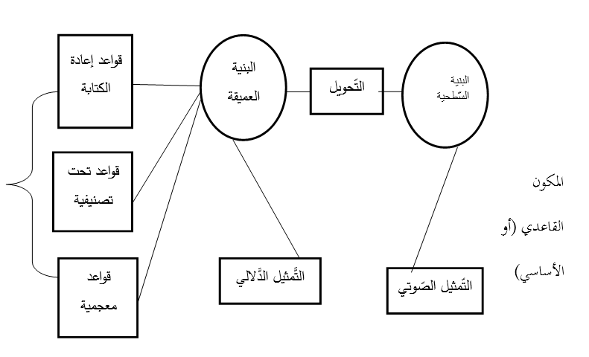
الشكل 1: خطوات النّظرية التّوليدية التّحويلية في مرحلتها الثّانية.

المنهج التّوليدي التّحويلي:
- منهج نظري تفسيري.
- يرتكز على الاستنتاج الاستنباطي.
- يُعنى بالعمليات الدَّاخلية التيِّتسبق الكلام.
- أُسه النَّزعة الذِّهنية، أو العقلية.
- اللّغة في كنف هذا المنهج عملية إبداعية حيوية.
- تفسير الآلية الكامنة في الذِّهن، والقدرة على توليد مالا حصَّر له من الجمل.
- الاهتمام بالخلق اللُّغوي اللامتناهي للمتكلِّم.
- الانطلاق من حدس المتكلِّم لنحوية الجمل.
- البحث عن كل ماهو مشترك في كل اللُّغاتالكليات اللُّغوية من خلال تفسير العمليات الدَّاخلية.
- تحاول الإجابة من التَّساؤل الآتي:
كيف يتم إنتاج اللُّغة، وإبراز المعنى؟
ج-النَّظرية المعرفيةالبنائيَّة"لبياجي":
شهدت السَّاحة العلميَّة تطوّرًا في طبيعة النَّظريات التيَّ فسَّرت الاكتساب اللُّغوي، فمع بداية القرن العشرين ظهرت مجموعة من النَّظريات التيِّ قصّر اهتمامها على الجوانب الإدراك، والمجتمع لاكتساب اللُّغة، وتعلُّمها، وتعدُّ النَّظرية المعرفية من بين النَّظريات التِّي اهتمت باكتساب اللُّغة، ومن بين هذه النَّظريات المعرفية نظرية: "جان بياجيه" Jean piaget 1896-1980.
ظهرت كرد فعل ضدَّ النَّظريات السُّلوكية، والفطرية فأولى اعتبرت اللُّغة سلوكًا كباقي السلوكيات الأخرى، وأنزلت منزلة الإنسان، وجعلته موازيًا للحيوان، وأمَّا الفطرية أقصت الجوانب النَّفسية، والاجتماعيَّة، وكانت مجرَّد مخطَّطات نظرية، ولم تصل لمرحلة التَّطبيق، وأمَّا بياجيه كان شديد الاهتمام بالبحث في المعرفة، وكانت تشغل فكره، واهتمامه تساؤلات كثيرة أهمُّهاما معنى المعرفة؟ وكيف يكتسبها الإنسان؟ وهل يكتسبها بحواسه، أم عن طريق عقله؟ وكيف لمعرفة الطِّفل أن ينمو عند اتّصاله بالعالم الخارجي؟ ولكن أكثر الأسئلة التيِّ شغلته: كيف يكتسب الإنسان اللُّغة؟ وكيف يمكن تنميتها، وحسب الإجابة عن هذه الأسئلة وجب تتبع النُّمو المعرفيالحاصل عند الأطفال منذ ولادتهم.
اكتشف أنَّ الفرد يمرُّ بمراحل عدَّة تمسُّ التَّطور العقلي، وترتبط بمحاولات عقلية معيّنة، ومن المراحل هي:
- المرحلة الحس حركية،
- مرحلة التَّفكير الصُّوري،
- مرحلة العمليات المحسوسة، ومرحلة العمليات الشَّكلية، فأطفال الصِّغار نجدهم في مرحلة التَّفكير الصُّوري والأطفال في المرحلة المتوسّطة، والابتدائية في المرحلة المحسوسة، ومرحلة العمليات الشّكلية، وبعضهم بين المرحلتين، والمراحل التيِّ حدّدها جان بياجيه كالآتي: "
- مرحلة الحس الحركية: sensori motor stage: تمتد من الميلاد حتَّى نهاية السَّنة.
- مرحلة التّفكير الصُّوري: pvegserational stage: تمتد من السَّنتين حتَّى سبع سنوات
- مرحلة العمليات المحسوسة concreteoperationonal stage: وتمتد من سبع سنوات حتّى إحدى عشر سنة.
- مرحلة العمليات المجرّدة Eormaloperationonal stage: وتمتد من إحدى عشر عامًا وما بعدها."
- يؤكّد بياجيه على التَّرتيب السَّابق لمراحل نمو العقل، ولكنّها تختلف باختلاف المرحلة والخروج منها، وتختلف باختلاف الأشخاص، والثّقافة، فالمراحل التِّي حدّدها بياجيه لنّمو العقل يتماشى مع المراحل التيِّ وضعها علماء النّفس."
- مرحلة المهد الميلاد-سنتين.
- مرحلة الطّفولة المبكّرة 3-7 سنوات.
- مرحلة الطّفولة المتأخّرة 7-12 سنة.
- مرحلة المراهقة 12-20 سنة."
ملخص نظرية"بياجيه": "تنص على أنَّ عملية التَّعلم عملية بنائية مستمرة دائمة نشطة: "إحدى نظريات التَّعلم المعرفي التيِّ تعمل على تشجيع المشاركة النَّشطة، والتَّفاعل الفعَّال بين المدرِّسوالطَّالب، فهي تركّز على الأنشطة التيِّ تتطلّب المناقشات، والمناظرات، والتُّخاطب فردًا إلى فرد وغيرها من الأنشطة التيِّ تشجع على التّعلّم".
وتعني قدرة الطِّفل على تشغيل فكره، وتجريد عقله مع ما تقتضيه البيئة المحيطة به ويمكن للطِّفل أن يتحكّم في شكل العمليات، وينظمها بسبب البيئة، وخبرته المكتسبة، وذلك لتحسين عملية الاتصال، والتَّواصل بين المعلِّم، والمتعلِّم، وتحقيق التَّفاعل الجيّد لضمان نجاح العملية التَّعليمية وذلك باستهداف الأنشطة المحرِّكة للفكر: كالمناقشات، والمناظرات، والحوار، والتَّخاطب، وغيرها من الأنشطة المناسبة لحاجة المتعلِّم.
التّعليم البنائي: يهدف هذَّا النَّوع من التَّعليم لمساعدة المتعلِّم على تحقيق الأهداف التَّعليمية المخطَّط لها مسبقًا لتحقيق التَّنمية الشَّاملة الجسمية، والفكرية، والنَّفسية، وكذلك لما يعمل المعلِّم عليه من مهام كفيلة بإنجاح العملية التَّعليمية متّخذًا بعين الاعتبار كل جانب الخاصَّة بالمتعلّم من حاجات، وضروريات تأهّله لإحراز نتائج قيَّمة بشرط إشباعها؛حيث يعمل المعلِّم على تجهيز البنية المعرفية، وتحديد الأهداف: مدخلات التَّعلم، ومخرجاته، والأنشطة التَّعليميّة، والتّقويم، فحسب أحد العلماء: المتعلُّم هدفه المعرفة؛أمّا المعلِّم: هدفه: نقل هذه المعرفة للمتعلِّم، ولكن مع التَّطور، والتَّغير السَّريع الذِّي مسَّ المناهج التَّربوية أصبح المعلِّم مرشدًا، وموجهاً لما يحيط بهم من معرفة في العالم الخارجي مهما كان نوعها، ويترقبمنهمأنيدركواهذه المعرفة بإعمال تفكرهم.
ويوضح هذا النَّموذج لساندرزكيفية حدوث التَّعلم من المنظور البنائي.
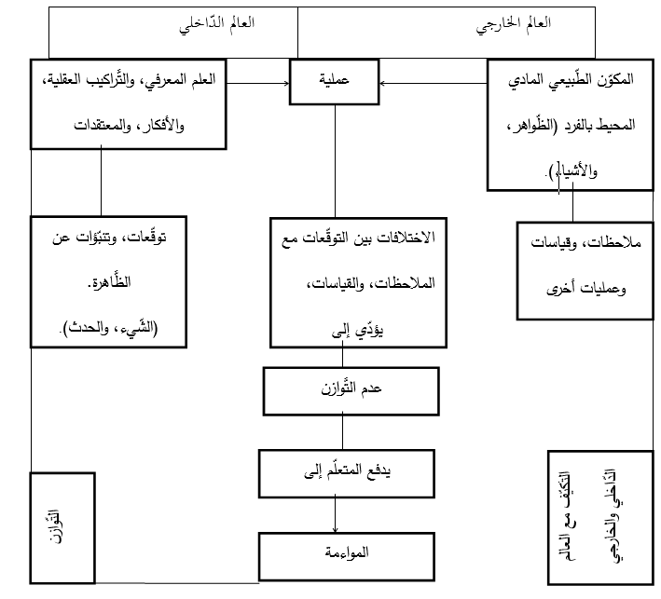
شكل: كيفية حدوث التَّعلم من المنظور البنائي

مفاهيم بياجيه المرتبطة بالتّطور البنائي لاكتساب المعرفة
أنواع المعرفة: ميَّز بياجيه بين نوعين من المعرفة هما:
أ-المعرفة الشَّكلية: وهذه المعرفة تهتم بمعرفة ظاهر الأشياء، وتهتم كذلك بالأشياء في حالة السُّكون، والثَّبات في لحظة زمنية معيّنة.
ب-المعرفة الإجرائية: وهذه المعرفة نستحضر خلالها الاستدلال في أيِّ مستوى من المستويات؛ أي أنَّها عكس المعرفة الشَّكلية التيِّ تسلط الضَّوء على ظاهر الأشياء بل ترتكز على التَّغير في الأشياء، وهذه المعرفة تنطوي على المحاكاة العقلية.
1-التّكيف: يُعدُّ التَّكيف من المفاهيم الرِّئيسية التيِّ بنيت عليها نظرية بياجيه، وبالإضافة إلى الاستيعاب، والتَّلاؤم، ويمكن القول في تعريفه: "التّعلم هو تكيِّف عضوية الفرد مع معطيات وخصائص المحيط المادي، والاجتماعي...هو غاية عملية الموازنة بين الجهاز العضوي، ومختلف حالات الاضطراب، واللانتظام الموضوعية، أو لمتوقعة، والموجودة في الواقع، وذلك من خلال آلي التَّلاؤم، والاستيعاب".
يمكن القول بأنَّ التَّكيف جامع لعنصرين اثنين هما: التَّمثيل، والملائمة، أو المواءمة والتّوازن، فهو نتيجة حتمية بين هذين العنصرين، فالفرد يكتسب خبرة ما، فهو إمَّا تمثيلها كما هي أو يلتزم بها، فإن ضمَّها الصُّور العقلية الأخرى الموجودة؛فتصبح بذلك تمثيلاً في بعض الأحيان يجد أمرًا معقّدًا صعبًا عليه، فتحاول تغيير فكرهوفق المقتضيات الحاصلة في العالم، ويحاول التَّكيف مع تلك الخبرة ليستطيع تمثيلها، وتوظيفها في مواقف شتَّى، وهذا ما تعرف بالمواءمة، فالتَّعلم لا يمكن أن يستوي إلاَّ بوجود التَّكيف، والاندماج مع المجتمع بكل عناصره أمر مطلوب وحتمي.
أ-الاستيعاب*: "فهو أول عملية من عمليات التَّكيف، وأهمّها، وأكثرها حضورًا، يعتبر من أعقد، وأدق العمليات العقلية الخفيَّة عُرِفَ أنّه: "وهو إدماج للموضوع في بنيات الذَّات، والمواءمة الذَّات مع معطيات الموضوع الخارجي".بمعنى اندماج الخبرة أي الموضوع الذَّي يودُّ المتعلِّم استقباله في البنيات العقلية بشرط أن تتناسب مع ماهو كائن في العالم الخارجي. بمعنى أنّ الاستيعاب عنده لا يعزل لوحده بل هو مرهون بارتباطه بالصِّور العقلية السَّابقةمع عدم إغفال خصيصية مهمة آلا وهو عامل الذَّكاء؛فهو من أهم الآليات التيِّ يساعد في الحفاظ على مبدأ التَّوافق بين هذه الأشياء، إذن فلكل بنية عقلية وظيفتها، ولها سيماتها الخاصَّة كالتحليل، والتَّركيب والرَّبط، والاستنتاج.
ب-التّلاؤم*: "هو المسؤول عن تنظيم وفرز البنيات المعرفية الموجودة عند المتعلِّم مع ما يستجد من مثيرات، وعرِّفه بأنّه: "التَّغير في استجابات الذَّات بعد استيعاب معطيات الموقف أو الموضوع باتجاه تحقيق التَّوازن".
بمعنى أنَّ سلوكات المتعلِّم في عملية التَّعلم تتغيّر بتغيّر البيئة، والوضع، والمحتوى، فبعد عملية استقبال المعلومات يعمل على تثبيتها، وحفظها، فيتحقّق مبدأ التَّوازن.
الأسس النّظرية للاتّجاه البنائي:
اتّخذ الاتجاه البنائي أسسًا نظرية أسهمت في تحسين التَّعلم، وتعتبر البحوث التيِّ أجراها بياجيه في نمو المعرفة، وتطويرها عند الإنسان هي التيِّ وضعت الأساس للفلسفة البنائية، فقد وضع بياجيه نظرية متكاملة منفردة، قدّرخلالها احتياجات المتعلِّم، وعدَّها مرتكزًا مهمًّا لنجاح عملية التَّعلم ولهذه النَّظرية شقَّان هما:
الأوّل: "الحتمية المركزية"Logicaldeterminism: فهذا الشق جمع افتراضات بياجيه عن العمليات المنطقية التيِّ تسير وفق مبادئ عقلية محكمة؛حيث قام بتقسيم مراحل النُّمو العقلي للطِّفل وترتيبها، ووضعها في أربع مراحل أساسية هي:
1المرحلة الحس حركيةالميلاد-2: في هذه العملية يقوم الطِّفل بناء مخطَّطات عقلية غير متناسقة، أو منظمة لما يفتعله من حركات، ويكون التَّعلم في هذه المرحلة انطلاقًا من الجوانب الحسية، والمعالجات اليدوية.
1التَّفكير التَّصويريما قبل العمليات 2-7: وفيها تزيد ذائقة الفهم، والتَّفكير ويكون أكثر رمزية، وتجريدًا.فيبني خلالها الطِّفل المزيد من المخطَّطات الذِّهنية تكون أكثر ترابطًا، وتنظيمًا بعكس المرحلة الأولى، وتساعده على جمع المخطَّطات السَّابقة المنفصلة، وإعادة جمعها، وتركيبها تركيبًا منظَّمًا في هذه العملية يحدث التَّعلم عن طريق تمثيل الموضوعات، وتصوّرها في شكل خيالات، وكلمات.
- العمليات المحسوسة العمليات العِيانية 7-11: يصبح الطِّفل خلالها قادر، وله نظام خاص به، وهذا النَّظام يسمح له بثبت وحفظ المعلومات، وتوظيف الاستدلال، فهنا يتمكّن الطِّفل المتعلِّم من اكتساب تفكير منطقي يسمح له بتوظيف الأشياء، والموضوعات، والمادة المحسوسة في عمليّة التَّعلم، ويقول العلماء بأنَّ الطِّفل يصل لأعلى مراحل الذَّكاء في فترة ما بين 4-8سنوات، ويتشكل لديه نظام خاص في التَّفكير، ومع مرور الوقت تنقص هذه الخاصية.
- العمليات المجردة العمليات الشَّكلية 12-15: فالطفل في هذه المرحلة يتميز بعمليات عالية التَّعقيد منها: الاستدلال التَّناسبي، والتَّوافقي، الاحتمالي، والتَّرابطي، والقدرة على التَّحكم في النَّظرياتبمعنى تصبح عملية التَّعلم بمثابة التَّجربة في عقل المتعلَّم أولاً يبدأها بالملاحظة؛ أي التَّفكير بالمجرَّدات التِّي تحدث على مستوى التَّفكير يستدعي خلالها عمليات عقلية شتى ليتمكن من استيعاب الظَّاهرة، أو الموضوع المُتَعَلَّمْ ثمّ يضع فرضيات، ثمّ يضبطها بالأسباب، والعلل ويعالج المشكلة بشكل عقلي منظّم.
الشِّق الثّاني: البنائية Constructivism: يعني أنَّ الفرد هو المسؤول الوحيد على تفصيل المعرفة لديه، ويعمل على بناءها، وليس مجرد قالب تشحن فيه المعرفة كما كان سائدًا في المنهاج القديم. الذي جعل المتعلِّم آلة لاستقبال المعلومات من دون مراعاة حجم المعرفة، والعقل الذي سيستوعبها عمل على إسقاط مبدأ الحاجات المتّصلة بالذَّات المُتعلِّمَة: "إذْ ترتكز البنائية على التَّسليم بأنَّ ما يبنى بواسطة المتعلِّم يصبح لا معنى لهممّا يدفعه إلى تكوين منظور خاص به عن التَّعلُّم، وذلك من خلال المنظومات، والخبرات الفردية، فالبنائية ترتكز على إعداد المتعلِّم لحل المشكلات في ظل مواقف، أو سياقات غامضة".
مرتكزات هذا الاتّجاه:
1-أنَّ للمتعلّم جهازًا معرفيًا يسمح له بجمع المعلومات، وفرزها، واستقبالها، وحفظها واسترجاعها عند الحاجة من غير المساعدة الجاهزة للمتعلِّم، فالمعنى يتشكَّل من خلال تفاعل حواسه مع العالم الخارجي.
2-إنَّ تشكَّل المعنى عند المتعلِّم عملية نفسية ديناميكية نشطة تتطلب جهدًا عقليًا من المعلِّم، فينعكس على شخصيته؛ إمَّا بالارتياح عندما يتحقَّق البناء المعرفي على أكمل وجه، وقد يكون بعدم الاتزان عندما تتوافق الخبرة مع بنائية المعرفيةمما يؤدِّي بالمتعلّم لإعادة تفعيل عقله حتَّى يسترجع التَّوازن باعتماد عدد من خبرات.
- البيئةالمعرفية: فهي ركن أساس، وفعَّال، ولا يمكن أن يستوي التَّعلم دونها، فالمتعلِّم يظل متمسّكًا بما لديه من معارف، وخبرات، ويرفض تغيرها، وحتَّى، وإن كانت خاطئة بمعنى أنَّها تقاوم التَّغير، وتأبى التَّعديل، فهذا يحتم على المعلِّم اختيار ما يتناسب مع المتعلِّم، ووضع مزيد من الأنشطةالتيِّ يتماشى، والمحيط، ويحاولتصحيح المفاهيمالخاطئةلديه *الخصائص التِّي يجب أن توفر في البيئة حتّى يتحول التركيز من المعلم إلى المتعلِّم ومن أبرزها:
- أنْ يكون المتعلِّم نشطًا في ربط المعارف الجديدة بالحديثة.
- تحكّم المتعلِّم في عملية تعلمه، وفي معدلها عند تفاوضه مع زملائه داخل الفصل.
- التَّأكّد من بناء المعرفة بدلاً من إعادة سردها.
- تقديم بيئات تعلِّم التيترتبط بمشكلات العالم الفعلي.
- تدعيم التَّعاون في بناء المعرفة.
- تتخلى بنية المتعلِّم البنائية على الأسباب التيِّ تعيق التَّعلم.
الأهداف التَّعليمية حسب الاتجاه البنائي:
يجب على المعلِّم وضع أهداف تتناسب مع نموهم العقلي، فعملية تحديد الأهداف عملية مشتركة من المعلِّم، والمتعلِّم لضمان نجاح العملية التّعليمية التّعلمية مشتركة مبنية على التَّفاوض الاجتماعي القائم بين الطَّرفين؛حيث ينطوي على أهداف عامة تتعلَّق بالمتعلِّم التيِّ يسعى لإنجاحها، وأخرى خاصة بشخصية كل متعلِّم؛أو مجموعة من المتعلِّمين تسعى كل مجموعة لتحقيقها من خلال أهداف خاصة بها.
- المحتوى: حيث نتبع خلاله مبدأ ننتقل فيه في بناء شخصية المتعلِّم من الكل إلى الجزء مع ضبط المفاهيم العامة، والتَّركيز عليها، وفي النَّموذج البنائي يُصاغ المحتوى في صورة مشكلات، وأنشطة حقيقية ذات ارتباط وثيق ببنية المتعلِّم، أو مواقفه، وحياته، ويجب أن تشتمل على صفة البساطة بحسب المستوى، وربطها بالمعارف السَّابقة.
- الأنشطة والوسائل التّعليمية: حسب هذا الاتجاه يؤكّد التَّربون استخدام أنشطة، وآليات العلم مثل: الملاحظة، والقياس، والتَّصنيف، والاستنتاج، والافتراض، والتَّجريب، وضبطالتَّغيرات، وكل هذه العمليات بها يبني المتعلِّم معارفه العقلية حول موضوع الدِّرس، وجب التّنويع في الوسائل والأدوات، ليتمكّن المتعلّم من جمع معلوماته، ومعارفه حول المشكلة الّتي بصدد حلّها سواء بمفرده أو مع الجماعة التيِّ ينتمي إليها، وربطها بالبنية المحيطة بهم.
- المعلّم: تتحدّد الأدوار الّتي يقوم بها المعلّم من المنهج البنائي:
- ينظم بيئة التعلِّم حيث يتوفر جو الانفتاح العقلي، وإصدار القرارات.
- يلاحظ أفعال الطَّلاب، ويستمع لإجاباتهم، وتساؤلاتهم.
- تهيئة الفرص للمتعلِّمين، والسَّماح لهم ببناء معرفة جديدة.
- يكون مصدر من بين المصادر التيِّ تقدم المعلومات، وليس كمصدر أساسي.
- توفر خبرات تعلّمية لبناء المعرفة.
- يشارك في إدارة التّعليم، وتقويم التَّعلم.
- يكون نموذج يكتسب منه المتعلِّم الخبرة.
- يشجّع المتعلِّم للاندماج في الحوارات مع بعضهم البعض.
- يستخدم استراتيجيات تدريسية فعَّالة.
- يعطي أسئلة تتطلّب إعمال الفكر بشكل معمق، ومشكلات مفتوحة النَّهاية.
المتعلّم حسب المنهج البنائي: ثلاث أنواع وهو:
- المتعلِّم النّشط.
- المتعلّم الاجتماعي.
- المتعلّم المبتكر.
استراتيجيات التّدريس في المنهج البنائي
تستخدم الاستراتيجيات القائمة على المنهج البنائي وضع المتعلِّم أمام مشكلة من صميم الواقع، ومحاولة إيجاد حل لها، وذلك من خلال إعمال الفكر، والتَّقصي، والاستنتاج، والتَّفاوض الاجتماعي حول التَّقويم، وتوجد العديد من الاستراتيجيات القائمة على التَّفكير البنائي.
- استراتيجيةدورة التَّعلم.
- استراتيجيةالشَّكل v.
- استراتيجيةالتَّعليم المتمركز حول المشكلة.
- استراتيجيةالتَّعلم التَّعاوني.
التَّعزيز: تتم عملية التَّعزيز حسب هذَّا الاتجاه بطريقتين:
  - الأولى: خارجية من المعلِّم للمتعلِّم مباشرة.2-الثَّانية يعزّز المتعلّم نفسه بنفسه انطلاقًا من وضع مقارنة بين ماهو كائن، وبين ما توقعه، وينتج عنه تحقّق التَّفاعل بين المعارف الجديدة، والبنية الفعلية للمتعلملكن الثَّاني أكثر تأثيرًا من الأول.
التّقويم: ركّز هذَّا الاتجاه على التَّقويم المستمر، أوالتَّكويني، وعرف التَّقويم البنائي: "أنَّه العملية التَّقويمية التيِّ يقوم بها المعلِّم أثناء عملية التعلِّم الذِّي يبدأ من بداية التعلُّم، ويواكبه أثناء سير الحصة الدِّراسية".
فالمعلّم هو الذِّي يقوم بهذه العملية أثناء الحصة، ويبدأ من بداية الدَّرس حتَّى نهايته ولذلك تعدّدت، واختلفت أشكال التَّقويم، وتنوعت تسميته، ولعلّ منها دورها في نجاح عملية التعلّم.
- التَّقويم الابتدائي.
- التَّقويم البنائي.
- التّقويم النّهائي: ويتم كلَّما اعتماد الاختيارات، والملاحظات، ومجلات الحائط....
يمكن القول أنَّ الاتجاه البنائي اهتم بتدريس الحاجات من ناحية النُّمو الجسمي والفكري، والنَّفسي، وخاصَّة البنائي تحقيق أهداف أكثر نجاعة مع الحفاظ على مبدأ التَّشارك بين المعلِّم، والمتعلِّم، وجعل المتعلِّم محور الاهتمام، والتَّركيز بعكس ما جاءت به التِّيارات التَّقليدية.

الطّريقة التّقليدية | الطّريقة البنائيّة
- المعرفة توجد خارج المتعلِّم.  - محورها المعلِّم.  - المتعلِّم سلبي من ناحية تلقي المعلومات.  - أنشطة فردية.  - يبحث على الإجابة الصَّحيحة.  - تذكر المعرفة.  - الاعتماد على الكتاب المدرسي.  - اختبارات تحريرية تقوم على الورقة والقلم. | - المعرفة توجد خارج المتعلِّم نفسه.  - محورها التَّعلم.  - التِّلميذ نشيط وإيجابي.  - تعليم تعاوني.  - يتقبَّل آراء كل متعلِّم: "لا توجد إجابة صحيحة، أو خاطئة.  - تفسير مفاهيم.  - المتعلِّم يبني معارفه من مصادر مختلفة.  - توجد بدائل مختلفة لتقويم التّلاميذ.
الجدول 1 مقارنة بين الطّريقة التّقليدية والطّريقة البنائية
مطلب رابع: الحاجة اللّسانية والمنهاج
يعتبر المنهج الركيزة الأساسيّة في كل نظام تعلّيمي تعلّمي، وفي أيّة مرحلة تعليميّة، فهو الأداة الرئيسيّة التي تقوم عليها التربيّة لتحقيق أهدافها في أيّة عملية تربويّة، فالمنهج هو الطريق الواضح الذي يسلكه المعلّم، والمتعلّم أو المضمار الذي يجريان فيه بغية الوصول إلى الأهداف المنشودة.
ويعدّ إعداد المنهاج من العمليّات الشاقة لأنّه يتطلّب إقامة التوازن بين المدّة الزمنّية المخصّصة للتربيّة والتعليم، وبين ما يحتاج إليه الفرد من معلومات تلائم تطوّره العقلي، والنفسي، والجسدي، وتراعي حاجاته وميولاته وقابليته، وتراعي أَيضا الحياة ببعديها الاجتماعي والاقتصادي حاضرًا ومستقبلاً. فمن المعروف أنّه من الصعب إعطاء تعريف واحد شامل للمنهاج، فقد استخدم بمعان مختلفة منها:
" المنهج هو مجموعة الخبرات او المعلومات، والمهارات، والعادات والاتّجاهات التي حصل عليها الفرد، واكتسبها بنفسه في المدرسة التي تحكم سلوكه في البيئة "
ويرى "جون فرانكلين بوبيت" john frankilin bobbitt:"أنّ المنهج يشمل الخبرات الموجّهة واللاّموجّهة جميعها، والمهتمّة بتفتيح قدرات الفرد، ويشمل أيضا خبرات التدريب الموجّهة بطريقة واعية، وهي التي تستخدمها المدرسة لتحقيق النمو وإتمامه "
ويتضّح من خلال هده التعريفات المختلفة للمنهاج، بأنّه منظومة فرعيّة من منظومة التعليم، تتضمّن مجموعة عناصر مرتبطة تبادليًا، ومتكاملةوظيفيا تسير وفق خطّة عامّة شاملة، يتمّ عن طريقها تزويد المتعلّم بمجموعة من الفرصْ التعليميّة التعلّميّة التي من شانها تحقيق النّمو الشامل المتكامل للمتعلّم، وذلك بتمكينه من مواجهة المواقف الجديدة، وتوليدالأَفكار، وإنتاج المعرفة، ومن هذا كلّه يمكن أن نميّز بين مفهومين للمنهاج هما:
1-المفهوم الضيق للمنهاج:
ويسمّى بالمنهاج التقليدي، وهو مرادف للمقرّرات الدراسيّة التي يحتويها الكتاب المدرسي، والتي ينبغي أن يُلمَّ بها التلاميذ داخل الصف الدّراسي، وهو عبارة عن مجموعة من المواد الدراسيّة التي تمثّل كل منها غالبًا مجالات التخصّص في المعرفة الإنسانيّة – الفنون والعلوم– مثل: النّحو، البلاغة، المنطق، الحساب، الهندسة، الفلك، الموسيقى، التاريخ، الجغرافيا ...الخ
وهي التي مثّلت القاعدة الأَساسيّة للمتعلّم ، فالواجب عليه أن يتعلّمها كما هي، وينظَّم كمجال من هذه المجالات بطريقة منطقيّة أَي من البسيط إلى الأَكثر تعقيدًا، من طرف المتخصّصين ، فأَهدافه محدّدة قاصرة تركز على جانب المعلومات و المعرفة ، وغايتهم تحقيق هذه الأهداف بثبات ، أي لا يمكن إنكارها أو نفيها أو تغييرها و يرجع ذلك إلى أَهميّتها ، فهي تمثّل الخبرة الإنسانيّة عبر تاريخها الطويل ، فترتّب على الأخذ بهذا المنهاج، فهو مبنى على نظرية المعرفة التي تتبنّى المبدأ القائل: أنَّ كثرة تلقي المتعلّم المعارف تدرب عقله، و تنمّي ذكاءه ، وعلى وفق هذا المفهوم صار مفهوم المنهج يتمركز حول مجموعة من المعارف ، والمعلومات المنظمة التي تسهّل دراستها في عدد محدود من سنوات كل مرحلة تعليميّة .
وبناءًا على ما تقدّم يتضح أنّ المنهاج التقليدي هو: " مجموعة نظاميّة من الدروس الأكاديميّة للحصول على شهادة في حقل من الحقول الدراسيّة "
إذن يمكن القول إنّه يركز على المعلومات ، والحقائق ، والمفاهيم ، ويهمل الجوانب الشخصيّة للمتعلّم، التي لا بدّ من مراعاتها باعتباره محور العمليّة التعليميّة ، وأنّ تقديم الخبرات التعليميّة له يجب أنّ تسبق بمعرفة خصائصه ، وحاجاته ، وميولاته ، ومشكلاته ، فلدى المتعلّم حاجات أساسيّة ، وحاجات عقليّة ، وحاجات نفسيّة و اجتماعيّة، ومن هذه الحاجات أيضا الحاجة إلى النمو الجسمي ، والعقلي، والاجتماعي، والعاطفي ، والرّوحي ، فهو بحاجة إلى الانتماء ، والشعور بالأمن ، والأمان ، واعتراف الآخرين به إضافة إلى الحاجة للتّشجيع والتّعزيز والتّحفيز ، وإلى مواصلة جهده ، وتحقيق نجاحه، فيكتسب الثّقة بنفسه ، وتصبح لديه الرّغبة في التعلّم .
2/ المفهوم الواسع للمنهاج:
اِنبثق هذا المفهوم كرد فعل للمفهوم الضيّق الذي اقتصر على المقرّرات الدراسيّة؛ إذ حرص المربّون على توسيع مفهوم المنهاج ليكون شاملاً، فهو مجموعة الخبرات التربويّة التي تنظّمها المدرسة، وتقدّمها لتلامذتها داخل الصف الدّراسي وخارجه،بهدف مساعدتهم على النّمو الشامل المتكامل في الجوانب العقليّة، والثقافيّة، والدينيّة،والاجتماعيّة، والجسميّة، والنفسيّة، والفنيّة، نموًا يؤدّي إلى تعديل سلوكهم، ويكفل تفاعلهم بنجاح مع بيئتهم، ومجتمعهم، وابتكارهم حلولاً لما يواجههم من مشكلات.
وفي هذا المدخل الحديث تتحوّل نقطة الاهتمام من المادّة الدّراسيّة إلى المتعلّم نفسه، حيث يصبح هذا المتعلّم هو الغاية، وكلّ ما يجري في المدرسة يجب أن يكون في خدمة نموّه، والنّمو المنشود عندهم هو النّمو المتكامل للمتعلّم كإنسان له جوانبه الجسميّة والعقليّة والاجتماعيّة والنفسيّة، بالقدر الذي تكون فيه المعلومات مفيدة وضروريَّة.
إذن يعرف المنهاج الحديث بأنّه:"مجموع الخبرات التربويّة والاجتماعيّة والثقافيّة والرياضيَّة والفنيّة والعلميّة الذي تخطّطها المدرسة، وتهيئها لمتعلّميها ليقوموا بتعلّمها داخل المدرسة،أو خارجها بهدف اكتسابهم أنماط إلى السّلوك، وتعديل أنماط أخرى من السّلوك، أو تغييرها نحو الاتجاه المرغوب فيه من طرق ممارسة المتعلّمين جميع الأنشطة اللاّزمة،والمصاحبة لتعلّم تلك الخبرات،التي تساعدهم في إتمام نموّهم "
وفي ضوء هذا المفهوم يتّضح لنا مجموعة من الخصائص المتوفرة في المنهاج الحديث، ومن أهم ميزاته:
1/ لم يعد المتعلّم آلة لتخزين المعلومات، وحفظها واسترجاعها، وإنّما اعتنى المفهوم الواسع للمنهاج بالمتعلّم من جميع جوانبه لأن الهدف هو إحداث تغيير في سلوك المتعلّم لذا يجب أن تصاغ أهداف المنهاج، بحيث تحدّد التغيرات السلوكيّة المرغوب إحداثها لدى المتعلّم، ويصاحب هذا تحديد المحتوى الذي يخدم هذا التغيير.
2/ لم تعد المادّة هدفًا في ذاتها، وإنمّا أصبحت وسيلة تساعد على تحقيق نمو المتعلّمين، ولا يلغي هذا الإنقاص من قيمتها، وإنمّا وجب العناية بها في ضوء ظروف البيئة، وظروفالمتعلّمين.
3/ يتمّ إعداد المنهاج المدرسي بطريقة تعاونيّة بحيث يراعي واقع المجتمع، وفلسفته، وطبيعةالمتعلّم، وخصائصنموّه، وأَن يعكس التفاعل بين أطراف العمليّة التعليميّة، والمتعلّمينأنفسهم، وأنْ يتمّ اختيار الخبرات التعليميّة في حلول الإمكانيات الماديّة، والبشريّة.
4/ لم يعد المعلّم مجرد وسيلة لتوصيل المعلومات إلى ذهن المتعلّمين، ولم يصبح أداة وسيطة بين الكتاب وعقل المتعلّم،بل اتّسع عمله ليصبح قائدًا ومرشدًا، له الحريّة في تنويع طرائق التدريس، حيث يختار أكثرها ملائمة لطبيعة المتعلّمين، وما بينهم من فروقات فرديّة، وذلك نتيجة تحرّير المعلّم من ضغوط المنهاج الضيّق.
-أسس بناء المنهاج: تعتبر الأسس هي المبادئ، والقواعد التي ينبغي مراعاتها عند بناء المناهج الدراسيّة، وهي المعايير التي يتمّ في ضوئها تقويم تلك المناهج، فهذه الأسس تؤثّر قبل كل شيء في محتوى المنهاج وتنظيمه، وتؤثّر كذلك في أهدافه، ومواده، وأنشطته، ومنهذا يطلق على هذه الأسس اسم "المحدّدات " التي تحدّد جوانب المنهاج، وتصنّفإلى:
الأسس الفلسفية، والأسسالاجتماعيّة، والأسسالنفسيّة، والأسسالمعرفيّة، وهذه الأسس متداخلة كثيرًا، ولا يمكن الفصل بينها:

1/" الأسس الفلسفيّة ": philosophical principle: وتعني الأطر الفلسفيّة، أو النهج العقلاني الذي يوجّه أعمالنا، و أقوالنا، والتي تقوم عليها المناهج الدراسيّة بما يعكس خصوصيّة المجتمع، والمتمثّلة في عقائده ، وتراثه ، وحقوق أفراده ، وواجباتهم ، وقد تعدّدت هذه الفلسفات وتنوّعت، وتداخلت بعضها مع بعضها الآخر ، وانعكس أثرها على المناهج الدراسيّة بشكل واضح ، وملموس منها :
- الفلسفة التقليديّة
- الفلسفة التقدّميّة
- الفلسفة الإسلاميّة
2/" الأسس الاجتماعيّة ": sociological principls: وهي القوى الاجتماعية المؤثّرة في وضع المنهاج وتنفيذه، وتتمثّل في التراث الثقافي للمجتمع، والقيم، والمبادئ التي تسوده ، فهي تعني"الأسس التي تتعلّق بحاجات المجتمع وأفراده، وتطوّرها في المجالات الاقتصاديّة والعلميّة التقنيّة، وكذلك ثقافة المجتمع ، وقيمه الدينيّة والأخلاقيّة والوطنيّة والإنسانيّة"
فهذا الأساس يركز على تحديد العوامل الاجتماعيّة، وبيان تأثيرها على المنهاج المدرسّي، فلكل مجتمع فلسفة معيّنة وقيم وعادات وتقاليد وثقافة وتراث تميّزه عن غيره، فمن واجب المنهاج المدرسي أنّ ينقل كل هذا الزاد إلى الأجيال الصاعدة؛ ليبني الهويّة فيهم ويحافظ عليها.
3/ "الأسس النفسيّة ": psychlogical principles: و تعني الأسس التي تتعلّق بطبيعة المتعّلم وخصائصه النفسيّة سواء من النواحي العقليّة التي تشمل قابليّته، وقدراته، واستعدادتهللتعلّم، والاجتماعية التي تشتمل علاقته مع أهله، وأصدقائه، وبيئته، والنفسّية التي تتعلّق بميولاته وحاجاته واتجاهاته ومشاعره، والجسميّة والتي تتعلّق بتركيبة الجسم، ووظائفه، وذلك بإبرازها وربطها بالمنهاج بما ينسجم مع مبادئ نظريات التعلّم والتعلّيم، واحترام شخصيّة المتعلّم.
4/ "الأسس المعرفية"cognitive principles: تعدّ المعرفة في العصر الحديث ، و المعاصر من أسس المنهاج المهمّة وتعني "الأسس التي تتعلق بالمادّة الدراسيّة من حيث طبيعتها ، ومصادرها، ومستجداتها، وعلاقاتها بمجالات المعرفة الأخرى، وتطبيقات التّعليم والتعلّم فيها، والتّوجهات المعاصرة في التعليم المادّة، وتطبيقاتها ، وينبغي هنا تأكيد تتابع مكونات المعرفة في المواد الدراسيّة الأخرى، و على العلاقة العضوية بين المعرفة و القيّم ، و الاتجاهات والمهارات المختلفة" فالمعرفة هي ركن رصين في بناء المنهاج ، فهذا الأساس يجعل من المعرفة غاية جوهرية وجب تصويب كافة الجهود للعناية بها وتنميتها ، لتعود بالنّفع على عقل المتعلّم و المنظّمة ككل .
تقدير حاجات المنهاج:
تقدير الحاجات هي العمليّة التي تتّحدد بها المتطلّبات التعليميّة، وتوضع بها الأولوياّت، وفي سياق الحديث عن المنهاج تعرف الحاجة بأنّها وضع يقوم على التباين بين الحالة المقبولة لتحصيل المتعلّم أو موقفه، والحالة الملاحظة للمتعلّم، ويعتبر تقدير الحاجات أحد الطرق الأكثر استخدامًا في تبرير أهداف المنهاج وأغراضه، ولتقدير الحاجة أربعة خطوات تتمثّل في:
- مجموعة من البيانات على الأهداف المؤقتة : يتمّ جمع مجموعة موسّعة من البيانات، من دليل المنهاج ، والكتب المدرسيّة المقرّرة، ودراسات التقويم ، والأبحاث الأساسيّة موضوعة من قبل علماء النفس، والتربيّة ، والمتمثّلة في خمسة مجالات : أكاديميّة ، اجتماعيّة ، ومهنيّة ، وشخصيّة ، وقد تشتمل أيضا الصفات الخلقيّة مثل : الصداقة ، الاحترام ، والاستقلال، بغية تطبيق تقدير الحاجات في البيئات المتعدّدة الثقافات، وكذا توفير بيانات إضافية مضمنة بأهداف تعكس قيم التعدّديّة الثقافيّة، و تكشف الاختلافات بين المجتمعات الحاملة الهويات التي تختلف باختلاف البلدان .
- تعيين أولويّة مجالات الأهداف: تتألّف هذه المرحلة من جمع معطيات التفضيل، وتجمع عادة من الآباء، والعاملين في المدرسة، والمتعلّمين، وأعضاء المجتمع المحلّي، فتقدّم إليهم بيانات الأهداف، ويطلّب منهم العمل على تصنيفها،وترتيبها بحسب أهميّتها وفق سلّم خماسي، ويمكن إعطاء أشخاص مختلفين عيّنات من الأهداف، لإيجاد متوسط تقدير المجموعة، ولا بدّ من الجمع بين التصنيفات.
- تحديد مدى قبول أداء المتعلّم في كل من مجالات الأهداف المفضّلة:
في هذه المرحلة يمكن الأخذ بأي من الأسلوبين الشخصي، أو الموضوعي، فالأسلوب الشخصي يتطلّب مجموعة من الحكّام لترتيب درجة قبول الوضع الراهن للمتعلّمين حسب كل هدف، ثم تصبح تقديراتهم مؤشّرًا للحاجات، أمّا الأسلوب الموضوعي فيقتضي قياس وضع المتعلّم الفعلي بالنسبة لكل هدف وعلى هذا يتم انتقاء الأهداف التعلميّة في نطاق كلّ منطقة هدف، واختيار أدوات تقدير ملائمة و تطبيقها على عيّنات ممثّلة للتلاميذ، فإذا كان قياس مستوى أداء المتعلّم أقلّ من المستوى المقبول، تجلت بصورة واضحة الإشارة إلى الحاجة، و تجري حينئذٍ مقارنة المستويات حسب كل مقياس، و تعطى الأولويّة في الاهتمام لأولئك الذين تتجلى لديهم الفجوة الواسعة.
ترجمة الأهداف ذات الأولويّة العليا الملحّة إلى التخطيط:
في هذه المرحلة تصبح الأهداف المفضلة التي تحدّدت بها الحاجة هي الأساس لتخطيط المنهاج التّعليمي الجديد، ذلك أنّ اختيار مخرجات جديدة مستهدفة، لهاأثرًا على المقرّرات الدراسيّة، والموادالتعليميّة، والترتيبات، لأنّ تحقيق الأهداف الجديدة يقتضي توفّر وسائل ميسّرة جديدة، لذلك لابدّ من التغيير في الأنشطة التعليميّة،واستراتيجيّات التّعليم، وأساليب التقويم.
"تقويم المنهاج "(curriculum evaluation):
إنّ التقويم جزء لا يتجزأ من عمليّة التعلّم، ومقوما أساسيّا من مقوماتها، وهو يواكبها في خطواتها جميعا، وقد عرفت عمليّة تقويم المنهاج بأنّها:" عملّية تحديد قيمة المنهج لغرض تحديد مسار تخطيطه، وتنفيذه، وتطويره، وتوجيهعناصره، وأسسه نحو تحقيق أهدافه على وفق معايير محدّدة "
ويتّضح لنا من هذا التعريف أنّ التقويم ليس نشاطا بسيطا، فهو عمليّة معقّدة تحتوي على الكثير من الأنشطة،لأنّه وسيلة للتشخيص والعلاج، إذ يحدّد جوانب الضّعف والقّوة في المنهاج، ولعمليّة تقويمه بعدين:
- البعد الأوّل: التقويمالداخلي: وهو ما يتضمّن تقويم بنية المنهاج المتمثّلة في عناصره، ومكوّناته، وذلك بتقويم محتواه، وتحديد مدى جودته، واتّساقه، ومدى قدرته على تحقيق الأهداف المرجوة من المنهاج، سواء من حيث وضوحها، أو دقّة صياغتها، وملاءمتها مع مستوى المتعلّمّ خصائص نموّه، ومن ثمّ تعديل جوانب القصور والضّعف فيه.
- البعد الثاني: وهو أكثر شمولية وسعة، فهو يتضمّن تقويم نواتج النظام، وذلك بالمقارنة مع المستوى الذي وصل إليه المتعلّم مخرجات المنهاج بالمستوى المخطط له، الذي ينبغي الوصول إليه، ومن ثمّ يمكن إجراء تعديلات مفروضة ولازمة بعد تحليل جوانب القصور وتحديد أسبابها.
ومن هنا تتّضح لنا أهميّة تقويم المنهاج، الذي أصبح جزءًا أساسيًا في العمليّة التعليميّة عامة، في البرنامج التربوي خاصّة، فهو يهدف لاتّخاذ القرارات أو العمل على الإصلاح والتطوير.
تطوير المنهاج:
تعدّ عمليّة التطوير أمرًا حتميًا وعملاً أساسيًا للمنهاج في ظلّ عمليّات التطوير، والتغيير التي شهدتها الحياة الإنسانية في مختلف جوانبها ، كما عدت التربيّة في ظلّ كل ذلك وسيلة من وسائل المجتمع في إعداد الأبناء إعدادًا سليمًا تمكّنهم من مواكبة التغيّرات ، ومواجهة كافة المشكلات التي تعترضهم ، والتطوير هو عملية التغيير الإيجابي المرغوب فيه، المخطّط له مسبقا، من خلال تعديل المقرّارات الدراسيّة ، وتطويرها ، وتحسين أداء المتعلّم ، وإعادة محورة طرائق التّدريس ، والكتاب المدرسي ، والوسائل التعليميّة، وعملية التخطيط للمنهاج و تنفيذه، وبذلك فإنّ عمليّة التطوير آلية لها مبرراتها وأسبابها التي تجعل منه حاجة ملحّة في مجال العمليّة التربوية ومن أهم هذه الأسباب :
- مؤشرات القصور التي تظهرها نتائج تقويم المنهاج المعمول به، إذ من المعروف أن عمليّة التخطيط للمنهاج وتطويره تخضع إلى التقويم المستمر، ولمّا كانت عمليّة التقويم عمليّة شاملة تجمع بين مدخلات المنهاج ومخرجاته، فإنّ عمليّة التطوير تلاحق أي قصور في مدخلاته، وتعمل على تعديلها، وتسعى للارتقاء بمخرجاته وتطويرها
- الانفجار المعرفي الذي يشهده العالم، من زخم معرفي كميًا وكيفيًا، إذ لم يعد بمقدور المنهاج احتواؤها، وظهرت الحاجة إلى الانتقاء على وفق أسس منها: أهميّةالمعلومات، وحاجات المجتمع والأفراد
- التغيّر الحاصل في حاجات المجتمع ومتطلبات أفراده، والتنبؤ بما سيكون عليه المستقبل، مما أدّى لزيادة مسؤوليات المدرسة، وإضافة إليها مهمّات جديدة لم تكن تعرفها في الماضي عندما كانت الحياة بسيطة.
- الاتجاهات الحديثة: من المعروف أنّ المنهاج يتغير بتغير مفاهيم التربية ونظرتها للمتعلّم، وطبيعته وعمليّة التعلّيم، ولماّ كان مفهوم التربيّة يتغيّر تبعاً للفلسفات والاتجاهات الحديثة ترتب عن ذلك التغيير في الأهداف والمحتوى وطرائق التدريس، وأدوار المعلّمين والمتعلّمين للعمليّة التعليميّة، وهذا يعني أنّ مفهوم المنهاج قابل للتغيّير، وإعادة الهيكل
- تطوير الفكر التربوي، ونظرته إلى وظيفة التربية على أنّها تعليل سلوك المتعلّم على وفق متطلّبات نموّه، وحاجاته.
- الظواهر التوجّهات العالميّة، قد تكون سببًا في إعادة النظر في المنهاج، وتطويرها خاصة في إطار ما يعرف بظاهرة العولمة، والديمقراطيّة، ومنظمات حقوق الإنسان.
مطلب خامس: الحاجات الغير لسانية وأثرها في إنجاح العملية التعليمية التَّعليمية:
تجددت الحاجات الغيرلغوية على السَّاحة التَّعليمية لتسهم في صقل الأطر التَّربوية، وتحسين العملية التَّعليمية، وإنجاحها من أهم الحاجات التيِّ أَوُلاها علماء النَّفس، والاجتماع اهتمامًا بالغًا وهي الحاجات الاجتماعيَّة، والنَّفسيَّة، والتَّربوية، ولكل واحد من هذه الحاجات أثره، وخطره في إعادة محورة العملية التَّعليمية، وتصميمها بشكل ناجح بالدَّرجة الأولى.
أولاً: الحاجات النَّفسية: تعد الحاجات النَّفسيةمن أهم العوامل التيِّ لها الأثر الأكبر في إحداث التَّكيف الشَّخصي، والاجتماعي لدى الأفراد، ولاسيِّما أنَّ كثيرًا من خصائص الشَّخصية تتوقف على مدى إشباع الفرد لحاجته النَّفسية، والجسمانيَّة، والاجتماعيَّة، فهي تعمل لتحقيق التَّوافق بين نفسه، والآخرين، وتحقيق التَّوازن، والاستقرار النَّفسي، والشُّعور بالرِّضا، وللحاجة النَّفسية فعلتها في إعادة هيكلة العملية التَّعليمية، وسبر مرجعياتها، وتعمل على النُّهوض بها، ورفع مردودية النَّجاح وتحقيق النَّوعية، والجودة سواء بالنسبة لأطرافهامعلِّم، متعلِّم، مادة تعليمية، مناهجها، وطرائقها وأساليبها، وهي من أهم الأساسيات التيِّ تم إغفالها من قبل الدِّارسين قديما، وحديثا، فقد ركزوا على الجوانب المعرفية متناسين الجانب السُّلوكي، وفاعليته في صقَّل مدركات المتعلِّم، وإنتاجه، أمَّا المعلِّم فقد أسقطها من سجل اهتمامه من أهم التَّعريفات التيِّ تُنسب إليها.
يعرفها فهمي مصطفى بقوله: "تعتبر الحاجة إحدى الدِّوافع النَّفسية التيِّ تدفع الإنسان إلى القيام بسلوك ما، وقد استعملت عدَّة مصطلحات للدَّلالة على الدَّافع مثل: الحافز، والباعث، والرَّغبة والمطلب، والأمنية، وعلى الرَّغم من اختلاف هذه المصطلحات إلاَّ أنَّها من حيّث المعنى اللفظيِّ العام تتضمن معنى التَّحريك، أوالدَّفع"
أيْ أنَّه أسند حاجة للنَّفس، وعرفها علىأنَّها عبارة عن قوة كامنة في النَّفس البشريَّة بأمر منها ينبعث سلوك معين من ذات الإنسان كما أنَّه أدرج عدَّة مصطلحات تدُّل على الدَّافعية على الرَّغم من اختلافها لكنَّها حملت بصمة الحركة، والقوة، والدَّافعية
الحافز: هو تعزيز سلوك معين، وطلب تكراره.الباعث: هو قوة مستقرة في كُنْهِ الإنسان تخرج في شكل سلوك إنْ قام الإنسان باستدعائه، وتسميته دليل عليه.أمَّاالرَّغبة: وهي شعور داخلي يدفع الإنسان لتملك شيء، وسيطرةِ عليه بكل إصرار، وتعنتٍ كالنَّجاح، والتَّفوق.أمَّاالمطلب: وهو الطُّموح الذِّي يسعى الإنسان لتحقيقه، ويكون ضمِّن قائمة مطالبه، وهو أخد الخيارات فيها.أمَّا الأمنية: هو ما يعرف بالتَّمني هو شيء يسعى الإنسان لتحقيقه، ويظل ضمَّن حدود الحلم، وكلُّها لا تخرج عن حدود القوة الدَّاخلية المترسبة في ذات الإنسان التيِّ يستدعيها كلَّما تطلبت المواقف ذلك.
عرفت الحاجة النَّفسية على أنَّها: "شيء ضروريللنَّموِ النِّفسي، والاجتماعيِّ للطِّفل، وتتضمن عدة حاجات متصلة بعضها، وأهمها الحاجة إلى الحب، والأمن، والانتماء، وتقبل الذَّات، والتَّقدير الاجتماعي، والاستقلال، وحب الاستطلاع، والانجاز، واللَّعب، والتيِّ إنْ لم تشبع قد تنتج عنها اضطرابات شخصية، واجتماعية"
أيْ أنَّ الحاجة النَّفسية من الأولويات المهمة التيِّ تُسهمُ في صنع ذات قادرة على التَّعلُم، وبلورة العملية التَّعليم، ولا تستقيم هذه الذَّات إلاَّ باستقرار الجانب النَّفسي الذِّي يُّعد أساسًا، ومركزًا يُبنى عليه النُّمو النَّفسي، والاجتماعي، ولا يتأتى كل ذلك إلاَّ بالتحام حاجات أخرى منها : *حاجة حب*حاجة الأمن*الحاجة للتقدير الاجتماعي...وغيرها من الحاجات التيِّ تفرض نفسها بقوة في حياة الطِّفل.، فكلَّما وجد المتعلِّم اهتمامًا، وتحفيزًا من معلِّمه، وتفاعل معه كلَّما كانت نسبة النَّجاح في المحتوى العلمي جيَّدة، وتحققت الأهداف، ولكن إنْانقطع حبل التَّواصل بينهما، واختفى الرَّابطُ الدِّيداكتيكي زادت الفجوة بينهما غورًا، واتساعًا، وأحسَّ المتعلِّم بالغرابة، وعزلة، فيصعب إيصال محتوى المادة التَّعليمية، فمآل ذلك فشل العملية التَّعليمية برمتها، فيتولد لديه جرَّاء كل ذلك اضطرابات نفسية كالخوف، والشُّعور بالفشل، والحرمان، والحاجة للأمن: ضرورة حتمية للطِّفل، وهو أنْ يشعر الطِّفل باللاخوف، ويحسُّ بالاستقرار في أسرته، أو منزله، أو مجتمعه، أومدرسته، أو في قسمه، أو مع أستاذه.والحاجة إلى الانتماء إلى جماعة الأسرة : تعدُّ حاجة من أهم الأساسات للنُّمو النَّفسي، والاجتماعي خاصَّة في السَّنوات الأولى من حياة الطِّفل ؛أمَّا الحاجة للتَّقدير الاجتماعي: فالحاجة للتَّقدير أمرٌ مهم، وجوهري لذلك صنِّفتْ ضمن أحد أهم الحاجات الأساسية في هرم "ابراهام ماسلو"*abraham maslowللحاجات الإنسانية، فكلَّما قدرت صنائع الفرد من قبل المجتمع كلَّما زادت رغبته في الإنتاج، والتَّقدم، فهي من أهم طرائق التَّحفيز، والدَّعم المعنوي؛فإنْ فقدت هذه الحاجة أحسَّ الإنسان بالضُّعف، والفشل، وحاجة الفرد للاستقلال: مطلب لابدَّ منه، وهذَّا ما أشَّار إليه فهمي مصطفى في قوله: "يكتسب معظم الشَّباب قدرًا متزايدًا من الاستقلال لأسباب مختلفة، فالذّين يعملون في وظائف ثابتة، ومن تم يستطيعون أداء نفقات حياتهم، ويحسُّون إحساسًا جديدًا بالاستقلال والفخر"
وحاجة حب الاستطلاع: فالحاجة للمعرفة، والاكتشاف هي من العوامل الّتي تساعد على تحفيز الطِّفل، وتنشيط ذهنه بالإضافة للكثير من العمليات القليلة التيِّ تستدعيها هذِّه الحاجة كالترَّكيز، والاستيعاب، والتَّحليل، والتَّركيب...لذلك، فإشباعها أمر ضروري، فهي مسؤولية تقع على عاتق الأولياء بالدَّرجة الأولى، ولايتحقق كل ذلك إلاَّ إذَّا تقبل الطِّفل ذاته: فكلَّما فهم الطِّفل قيمة نفسه تمكن من فهم غيره سواء في عائلتهِ، أومدرسته، وأن يتساوى مع زملاءه في الفصل في اللباس الواحد، والمأكل، والسُّلوك، وفي السِّن، وفي نوعية المعرفة فيشعر أنَّه عضو مشارك كغيره من الأفراد في الجماعة؛أمَّا اللَّعب: هو حق طبيعي يجب أن يتمتع به كل طفل، فهو من أهم الدَّعامات لإعداد الطِّفل للحياة المستقبلية، فهو نشاط حر، وموجَّه يُسْهِمُ بشكلٍ مباشرٍ، أوغير مباشر في بناء شخصية الطِّفل بإبعادها المختلفة، فهو وسيط تربويّ مهم في التَّعليم، فهو أمر ضروري لنموهم، ومتنفسًا عن طاقتهم وامتصاصًا لانفعالاتهم، وتخفيفًا لتوتراتهم النَّفسية .
أمَّا الإنجاز: كلما كثرت إنجازات الفرد كلَّما زادت حاجاته للتَّفوق في أعمال أخرى وحقق فيها انجازات تظهر خلالها تفوقه، ووجوده.
ثانيا: الحاجات الاجتماعيَّة: تتنوع حاجات المجتمع بتنوع جوانب الحياة فيه، فهناك الحاجات الاقتصادية، والأمنيَّة، والعسكريَّة، والسِّياسيَّة، والثَّقافيَّة، والخلقيَّة، وغيرذلك، وعلى قمة هرم الحاجات تتربع الحاجات الفكريَّة، وتحقيق الذَّات، وعند قاعدته توجد الحاجات المادية...الفيزيولوجيَّة، ويُعرفها الأخصائيون في التَّربية، وعلم الاجتماع: "أنَّها عبارة عن مجموعة من الأفراد ذات صبغة خاصَّة تميزهم عن غيرهم من الجماعات الأخرى، وتعيش هذِّه المجموعة على مساحة من الأرض لفترة لا تقلُ عن معدل العمر الزَّمني لأفرادها، ويرتبط هؤلاء الأفراد بمجموعة من الرَّوابط الّتي تمكنهم من الانتماء لجماعتهم ".

ويمكن بيان ذلك في الشَّكل الآتي:
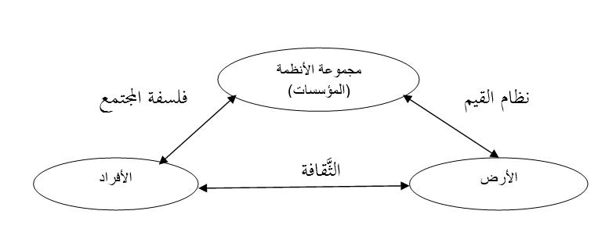

شكل3: طبيعة المجتمع
1الأسرة، والتنشئة الاجتماعية: مما لا جدل فيه أنَّ الأُسرة هي مرتكز صلب لبناء شخصية متوازنة للطِّفل، ولها الأثر الأكبر في عملية "التنشئة الاجتماعية"*؛ حيث أُكتشف في الآونة الأخيرة أنَّ ضمير الفرد، وفكرته عن نفسه، وأسلوبه في معاملة النَّاس في حل مشكلاته، وما يكتسبه إبَّان الطُّفولة من اتجاهات دينية، وقومية، وغير ذلك ليس من السَّهل تحريره منها.
فالأسرة: وهي المجتمع المصغر، والنَّواة التيِّ تتركب منها التنشئة الفرد يستمد منها مبادئ العلاقات الاجتماعيَّة، والطِّباع، فهي المصدر الأساسي لكل فعل، أو تصرف يصدر عن الفرد، والمُتهم الأول في كل عملية خروج عن قيم، ومعايير المجتمع قالchaimsrole"دوركايم"*في هذا الصَّدد: "الأسرة هي البوتقة الأولى التيِّ تتشكل فيها شخصية الفرد، وقد أجمعت تجارب العلماء وتأملاتهم ...على أهمية الأسرة في رسم خصائص الشَّخصية، ولاسيَّما في السَّنوات الأولى "ويعلق في هذا الصَّدد على أثر الأسرة، وخطرها في التنشئة الاجتماعيَّة؛حيث قال: "...أنَّ الأسرة هي أمضى سلاح يعتمده المجتمع في عملية التنشئة الاجتماعيَّة، وفي بناء شخصية الإنسان القادر على إصدار الفعل، والمبادرة، والإبداع ..."
وتعود أهمية الأُسرةفي بناء شخصية الطِّفل للعوامل التَّالية:
1-أهمية السَّنوات الأولى من حياة الفرد كما أكد ذلك العلماء، والباحثون.
2-النُّمو الطَّارئ، والكبير للطفل يصل إلى 90% في الخامسة من عمره إلى 95% في العاشرة من عمره.
3-أمَّا فيما يخصُّ القدرة على التَّعلم بالنسبة للطِّفل؛حيّث يُرجع"بنجمين بلوم"*benjamin bloomأنَّ قدراته تصِّل إلى33% في السَّادسة ثُم تتصاعد مع مرور الوقت إلى75%في الثَّالثة عشرة من عمره، وإلى100% في الثَّامنة عشرة من عمره.
وهذَّا اعتقاد جازم، وصريح على أنَّ الأسرة هي اللَّبنة التيِّ يُبنى على أساسها المجتمع الأمثل فهي ذخيرة جامعة لشحنة من القيم، والأخلاق، والمبادئ، والانتماء، والأمان، ومختلف مشاعر الحب والوِد، وهي تجعل منه عضوًا فَعالاً في هذه الجماعة الأولية.
2/المدرسة: تعتبر ثاني المؤسسات التَّربوية المسؤولة عن رصف سلوك الإنسان، وتقويمه وترسيخ أهم المضامين المعرفيَّة، والأكاديميَّة، والمهارات التيِّ تجعله قادرًا على مواجهة تحديات العصر ومشكلاته، فالمدرسة تَنُوبُ عن المجتمع في تحقيق هذَّا الهدف، وبالتالي يتحول المجتمع لقوة صانعة لها أثرهاَ، وخطرها على المستوى الدَّاخلي، والخارجي للفرد بالإضافة إلى وجودها بقوة جعلها تحقق جودة لا تكون إلاَّ في خضم توافر هيكلها علىمعلِّم، ومناهج دراسية، وإدارة، والنَّوعية، وجودة وأهداف خاصَّة، وأخرى عامة.وعلى هذَّا الأساس، فالمدرسة هي: "...حلقة من الحلقات المكملة للتنشئة الاجتماعية؛لأنهَّا مؤسسة اجتماعية، تربوية، تعليمية أعدَّها المجتمع لتزويد النَّشءِ بالمعارف والحقائق العلميَّة، والأُسس التَّربوية السَّليمة، والسُّلوك الاجتماعي المقبول، والمهارات التِّي تسمح له بالتوافق مع بيئته"
ثالثا: الحاجات التَّربوية: قال أحد المفكرين عن التَّربية في مضامين جوهرها، إذَّا كانت التَّربية فنًّا، فهذا الفن لا يعمل في مادة جامدة كالنَّحت بل في مادة حيَّة تحتوي في داخلها على مبدأ نموها فالتَّربية هي فن، قبل علميتها، وحجر الأساس لكل بناء فكري أصيل في مجال التَّربية.
لا يمكن أنْ تنجح هذه العملية إلاَّ إذَّا تم التَّخطيط لها، ووضع ركائز متينة حتَّى لا تنهار دعائمها، وتهتز أركانها، فلها أسس، ومبادئ، ومرجعيات هامة، وحاجات لا يمكن أن تقصى، أو تهمش فهي أخطر بكثير من صناعة الآلات الكهربائيَّة، والميكانيكيَّة، فهي عملية تصميم ذات بشرية مفكَّرة فإنْ أُحسن صقلها، وإعدادها بجودة عالية، فهذا بالفعل مشروع ناجح يعود بالارتقاء، والتَّطور على المجتمع، والعالم، وتكون تلك الذَّات بناءة صانعة لجيل قادم أكثر تميزًا، وإنْ أُسيء فهم هذه العملية وانعدم التَّخطيط العقلاني في انجازها، وعدم توفير الحاجات المتاحة لتلك الذَّات تحولت لسلاح هادم للمجتمع، ومدمر للعالم، ومفهوم التَّربية في الثَّقافة العامة: "يعني دائما الجهد الذِّي يبذله الآباء في رعاية الأطفال، وتثقيفهم، وحمايتهم، وتأمين احتياجاتهم الجسميَّة، والنَّفسية، والأخذ بأيديهم نحو الحياة بآفاقها الرَّحبة "
إذن فالمؤسسة الأولى التِّي يجهز فيها الطِّفل في بدايات حياته هي الأُسرة التيِّ أسُّها الأموركيزتها الوالد، ويعمل كل منهما بجهد حثيث ليوفروا للطِّفل الأمن، والأمان، والرِّعاية، وتزودهم بالمبادئ التيِّ ترسُّم خُطى مجتمعهم مع الحرص على ضمان حاجاتهم في كل مستوياتها السَّواء فيزيولوجيًّا، وسيكولوجيًّا، وسيسيولوجيًّا
أمَّا ثاني المؤسسات، فهي المدرسة يميز"ايمانويل كانط*"emmanuel kantبين"المعلِّم" teacher، والمربيalmarbiy : "فأول مجرد مدرس، أمَّا الثَّاني، فهو مرشد، فالأول لا يربي إلاَّ لأجل المدرسة أماَّ الثَّاني، فيربي لأجل الحياة" .
كما فرق بين التَّعليم، والأسرة، وتعلِّيم المدرسة: "التَّعليم يأخذ طابع نشاط منظم هادف وواضح في مستوياته الفرديَّة، والاجتماعيَّة، والمدرسية، ففي الأسرة يعمل الأبوان على تعلِّيم الأطفال كثيرًا من المعلومات التيِّ تتصل بالحياة، والنَّشاطات الحيوية للطفل، ويتضح مفهوم التَّعليم بصورة أفضل، وأكثر تنظيمًا في المدرسة "
فالمدرسة هي عملية تعليمية مخطط لها مسبقا من قبل المعلِّم بصدَّد تقديم معرفة لقطب أخر هو المتعلِّم، والمحتوي هو المادة المقدمة، والموقف التَّعليمي عناصره الأساسية:
1-"المعلِّم": the teacer: هو الذي يعمل على ضَّخ المعلومات، ونقلها للمتعلم
2-"المتعلم": the learner: مستقبل المعرفة
- "المنهج": curriculum: وهو السَّبيل الذي يتبعه المعلِّم لتوصيل المادة التعليمية لذهن المتعلم
- "المحتوى": content: وهي المادة التيِّ يدرسها المعلِّم لمتعليميه كالحساب، والهندسة، والعربية، والرِّياضيات...
- "الأهداف التعليمية": educational goals: وينقسم لقسمان الخاصَّة المتعلقة بالمادة، والعامة تتعلق بكل المواد.
طرائق التَّربية: تتعدد طرائق التَّربية، وتختلف باختلاف الأسر، والمجتمعات، فهناك تربية تقوم على مبدأ التَّعنيف، وأخرى على التَّحرر، وتتنوع بتنوع أهدافها التيِّ تسعى لإنجاحها، وتبعا لمدى نمو الوعي العلمي في عمل التَّربوي، وكل وذلكلا يتأتى إلاَّ بالدعم الأسري، ووضع اللبنة الأولى ومراعاة ضوابط التَّربية، وعدم تغيب المعايير الأساسية الجسمانيَّة، والنفسانيَّة، والاجتماعيَّة والأخلاقيَّة
أ/ التَّربية العفوية: وتُعرف بالتَّربية الغير مقصودة لكنَّها تأخذ طابعًا لاشعوريًا: "وهي عملية التَّفاعل الواسعة بين الطِّفل، والبيئة التيِّ يعيش فيها، والتيِّ تشكل المناخ الأساسي لنموه، وتشكله تربويًا ".
ويقصّدُ بها عملية التَّفاعل، والالتحام المستمرة الجامعة بين الطفل، ومقر عيشه الذِّي يعتبر المناخ الثَّاني الذِّي يعدُّ الدَّعامة الأساسية لنموه، وتكوينه التَّربوي بعد الأسرة التيِّ تعدُّ النَّواة الأولى.
ب/ التَّربية الموجهة: وهي خلاف الأولى تكون قصديةً شعورية: "هي نسق من العمليات الإرادية التيِّ يباشرها الرَّاشدون لتكريس أنماط سلوكية عند الأطفال، ومن أبرز العمليات البارزة في ذلك: العقاب، والثَّواب، والأوامر، والنَّواهي، والوعظ، والإرشاد، و، التَّشجيع، والإيحاء، أواستخدام الشِّدة ...يلجأ إليها الأهل في تربية أطفالهم، وإكسابهم الأنماط السُّلوكية المنشودة "
فالأولى تكون في المراحل الأولى من نمو الطِّفل، أمَّا الثَّانية عندما يصبح الطِّفل على، وعي تام بما يحصل، وهنا تبدأ مهمة الكبار في ترسيخ سلوكيات من المفروض إنْ يتحلى بها الطفل لكن طرائق التَّرسيخ تختلف، فمنهم من يعتمد النَّصح، وأخر العقاب، أو التَّحفيز، وآخر يعتمد التَّعنيف، فكل عائلة طريقتها في التَّربية.

فصل تَّطبيقي: دراسة وصفية تحليلية لبعض النُّصوص في الكتاب المدرسي لمادة اللغة العربية سنة الرَّابعة متوسط أنموذجا.
- الضَّحية والمحتال
- الصَّحافة والأمة
- التَّقدم العلمي والأخلاق
- سجاد أمي
- السَّائل
- أسرى الشَّاشات
- فضل العلم
- قصةالفخار

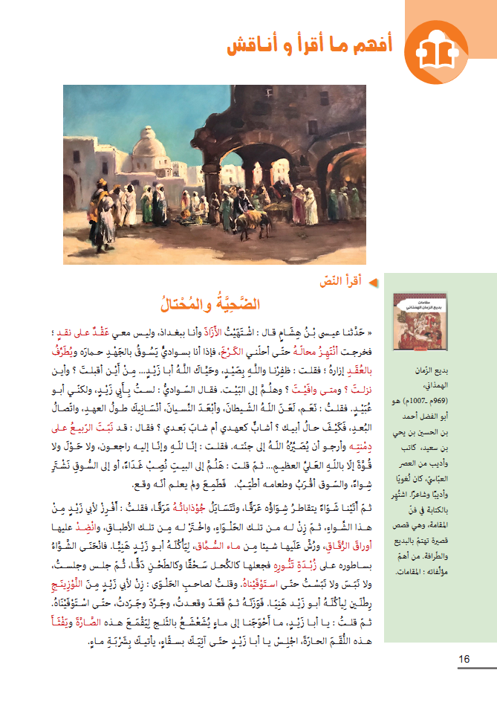
النموذج 1/نص الضحية والمحتال:
سعت المنظومة التَّعليميّة سعياً حثيثا لأجل تحسين كفاءة المتعلَّم وإعادة محورة إنتاجيّة المعرفة عنده، وهيكلة الثَّروة الفكريةَ لديه في جميع الأطوار جاءت لصقل حاجاته اللّسانية، وإعطائها أبعادًا نفسيّة واجتماعيَّة وسياسيّة وتربويّة، حتّى تُشبع تِلك الاحتياجات وفق أطرٍ منطقيِّة مخطط لهَا مسبقًا، خاصّة ضمن ما يُعرف بميْدان فهم المكتوبِ فهو الميدان الذي يستَهدف بالدرجة الأولى الكفاءةَ الختاميّة في قَضية قراءةِ النّصوص المكتوبة خاصّة في تفكيكهَا وإعادة ترَكيبِها، واستِثْمار معارفها ، وفق تَداعيات التَّفكير، وأنماطه كما هو الحال بالنسبة لنّص "الضّحية و المحتال" جمع بين حُللٍ لسانيّة، وحيّل أخرى غير لسانيّة كالأبعاد الاجتماعيّة ، الجوع ، والطّمع ، وغياب الثّقة في الغرباء ، أمَّا السَّياسية ، كفن المؤامرة ، والإيقاع بالخصم، واختلاس أمواله، و السَّطو على ممتلكاتِه ، أمَّا النَّفسية فنستشفها فيما آل إليه مصير الضَّحية أبو عبيد ، وأثر الخسارة، وخطر عَاقبتها عليه ، تَأثيرها فيه ، إذ كانت نتائجها وخِيمة قبلت أغواره النّفسيّة بضوابط الحزن، والكآبةِ، والسَّقم، وبوادر سوء الأحوال ، أمَّا المحتال، ففعلته حالتِنا لحاله من إحساس بالنّقص، والحرمان، وعوارض لاشعوريّة مآلها المنشأ والرّغبة الشَّديدة المسيطرة على ذاته، وضعف الوازع الدّيني ...الخ.
1/أفهم ما أقرأ، وأناقش:
يتضح انطلاقا من عنوان هذا النّشاط حاجة معرفيّة لا تتحقق إلاّ بتدريسه، وأولها هو فَهم، واستيعاب ما تَم قراءته، فكل منطُوق يمثل نصًّا يحمل أبعادًا، وقيمًا، ومعانٍ، وإذَّا أحسن المتعلَّم الاستماع له، مكنه ذلك من أنْ يعييه، ويستوعبمضَامينه، فالفهم يرتبط بالاستيعاب، والاستِيعاب يستوحي القدرةَ، والاستِعداد، والمهارة.
ويُعرف الاستعداد أنّه:" قدرة الفرد الكامنة في مجال معين، أو أكثر من مجالات على أن يتعلّم بسهُولة، وسرعة، وبأقل جهد ...فإنّه يمثل إمكانية الفرد للوصول إلى درجة من الكفاية عن طريق التَّدريب، سواء أكان هدا التّدريب مقصودًا أو غير مقصودًا."
أمّا الاستعداد، فيختلف عن القدرة لأنّ الاستعداد سابق القدرة، وضرورياتها:"فهو قدرة كامنة لدى الفرد يحيلها النّضج الطَّبيعي، والخبرة والتّدريس والتَّعلّم إلى قدرة فعلية ...وتتوزّع الاستعدادات، والقدرات بين النَّاس، حيث توجد فروق كثيرةً بينهم في استعداداتهم، وقدراتهمالبدنيّة، والنَّفسية والعقلية "
بمعنى أنَّ لكل فرد استّعداد فطري يرتقي، ويتطور بالممارسة، والتّكرار، والتّعلّم، والدرّبة فيصبح آداء، قدرة، لكنّه ليس واحدًا بل يختلف من شخص لآخر، وكذا القدرة تتنوع منها النّفسية، والبدنيّة، والعقليّة.
وما القراءة إلاّ وقود، وزاد فكري للمتعلّم وهي أحد الدَّعائم العلمية، والمهارات الأربع التي تَفرض على المتعلّم التّركيز في دقائقها، وتفاصيلها، ومعرفة أنواعها ، إذ تعد القراءة النَّافدة المفتُوحة على المحيط المحلي للفرد، والعالم الخارجي ، وسيلة لاكتساب المعارف، والمعلومات، والخبرات المتَّنوعة حتَّى يتمكن من صقل لسانه، وترويض قريحته على الابداع، والإنتاج، وعمل على تحريك بكرة التّحليل، والتَّفكيك، وبقية النَّشاطات العقلية هذا ما يعمل على تهديب الأسلوب لديه، هذا ما تؤخذها لحسن الكتابة، والتّأليف ، حيث قال ابن خلدون في هذا الصّدد : " الكتابة من بين الصَّنائع أكثرُ إفادةً لذلك ، لأنَّها تشتمل على العلوم، والأنظار بخلاف الصَّنائع، وبيانُه أنَّ في الكتابة انتقالاً من الحروف الخطيَّة إلى الكَلمات اللفظيَّة في الخيال، ومن الكلمات اللّفظيّة في الخيال إلى المعاني التي في النَّفس، فهو ينتقل من دّليل إلى دليل" عدّها البحر الوافي الجامع المانع لكل العلوم ، فهي خليلة البصر، وتَرجماتها العقل عرفها ابن خلدون تعريفًا علميًا مفادُه أنّها وسيلة لتواصل البشري يتواصل بها عن طريق رُموز وعلامات معينة ، كما يمكن للرُّموز المكتوبة أن تمثل اللّغة المكتوبة عن طريق إنشاء نسخة من الكلام، والتي يمكِن تخزينها للرجوع إليها مستقبلاً أو إرسالها ، إذن فالكتابة ليست لغة بل آداة تستخدم لجعل اللغات قابلة للقراءة .
أمَّا السَّماع يأتي في المرتبة الأولى ، وعدّه ابن خلدون ابو الملكات اللّسانية سابق لمهارات التّحدث، والقراءة، والكتابة، فهو من أكثر وسائل التَّحصيل واكتساب المهارات عند المتعلّم، إليه فعالة لإثراء الرَّصيد اللغوي، من مفردات، والجمل والتراكيب . قال فيه ابن خلدون : " فالمتكلّم من العرب حيث كانت ملكته اللغة العربيَّة موجودة فيهم، ويسمع كلام أهل جيله ، وأساليبهم في مخاطباتهم، وكيفيّة تعبيرهم عن مقاصدهم ، كما يسمع الصَّبيُّ استعمال مفردات في معانيها ، فيلقنها أولاًّ ، ثُّم يَسمَع التَّراكيب بعدّها فيلقَّنها كذلك ثم لا يزال كلامهم يتجدِّدُ في كل لحظة، ومن كل متكلّمِ " فاللّغة حسب ابن خلدون ملكة صناعيّة .
"واعلّم أنَّ اللّغات كلّها ملكاتُ شبهة بالصِّناعة، إذ هي ملكات في اللّسان، للعبارة عن المعاني، وجودتها، وقصورها بحسب تمام الملكة، أو نقصانها "
والمناقشة ّأداة منهجيَّة مبتكرة تصحيح الخاطئ من الأفكار، وتحديد صوب الحقيقة بطريقة ممنهجة، ودقيقة حتّى يحسن للمتعلّم غربلة فكره، وتصفيته من الشَّوائب، والمغالطات، باعتماد التّساؤلات المنطقيّة الموجهة للمعلّم، وهي فرصة للمعلّم ومتعلّم لكسر الحاجز المنغلق الذي صممته المناهج القديمة، فالمتعلّم، التّساؤل، والتّقصي، والمعلّم حرية السّؤال في إطار معلوم، ووضع أجوبة تشفي غليل المتعلّم، وترويفضوله، وتزيد رغبته في الاكتساب والتَّحصيل.
وكلّها عمليات لها أثرها، وخطرها في خدمة الحاجة اللّسانية، وتنميتها صوتًا، وصرفًا، ونحوًا، ودلالةً ومعجمًا ، وأكثر من ذلك تحوي هذا النّشاط على حاجات غير لسانيّة خفيّة ، تمخضت عنه ركزت بدورها على المتعلّم باعتباره بؤرة العملية التَّعليمية التَّعلميَّة ، ومحركها فالفهم بعد نفسي صارخ ، فالعمل البشري منذ نشأته تطمح للعلم ، وكشف الغوامض، وما خفي عن بصره ، فهو سبيل للاستقرار النفسي ، وتحقيق التّوازن بين المرء، وذاته، وبناء شخصية سليمة سوية خالية من الاضطرابات، والخلل، والنّقص ، تجعلُ المتعلّم يُعْمِلُ عقله للفهم والتّبصر مع مراعاة مبدأ التَّحفيز، والميول، والحركة ، كما أنَّ الفهم يشجع المتّعلم على معرفة المزيد من المعلومة، وكل ذلك تمنع المتعلّم يتملص من عوامل الخوف، والخجل، والعزلة ، فيمكنه من التَّعبير عن نفسه، وكل أفكارهم، ومشاعرهم بطلاقة في مختلف المواقف مهما اكتنفها من توتر، وغموض ، وله بعد فلسفي ، العلم الذي لا ينتهي، وعمليّة الفهم فيه نسبية يطمح خلاله الدّارس للاستكشاف، والبحث المستمر عن علائق الأشياء ، وخفاياها ، أما البعد الاجتماعي للفهم، هو محاولة المتعلّم تفهم، ومعايشة زملاؤه في القسم، أو داخل المجتمع بعقلية مُتفْتِحةٍ، تمكنه من الاتصال والتَّواصل مع بني جنسه، ولما لا مُتفتحًا على كل ثقافات العالم، ومحاولة استيعاب التَّطور المتسارع، ومجابهة تحديات العصر ، أمَّا البعد السياسي توسيع زاوية الرُّؤية، والارتقاء بالفكر، والانفتاح على الثَّقافات، واعتماد منهج القراءة ، وإعادة قراءة ، وفهم ما هو خفي، وما هو ظاهر، أمَّا للمنَاقشة جانب نفسي مهم مفاده تحرير الرَّغبة المكبُوتة، بين دسائس النَّفس، ووكناتها ، يُعد من أهم عتبات الجدل، تلم في علم النّفس على الشَّخصية القوية الفذة ، ترنو لفرض الذَّات، وحب المنافسة ، والغيرة المتنامية في السَّيطرة على الموقف، والرغبة في الزّعامة، وكذلك عدم الاعتراف بالنَّقص، أو الخلل في شخصية صاحبه ، ويُولد العداد، والمبالغة في التَّحدي، يتصف المنافس في علم النَّفس بالحساسية الزَّائدة ، التأثير في الأخرين، وانتقاداتهم ، أمَّا للنَّقاش في الفلسفة له حظ الأسد مع الفلاسفة، و نقاد الأدب ، حيث تدفع المتعلّم لكشف صحّة الأشياء بالنّقاش، وتَبادل الأفكار، والإفادة ، وتعميم الاستفادة ، أمَّا الجانب الاجتماعي مُناقشة دور الأسرة، ودورها في حياة المتعلّم في عملية التنشئة، وإثارة الجدل ، والسُّؤال حول ماهية المجتمع .
يتجَلّى ضمن هذا النشاط عدّة أنشطة فرعية:
1/ أقرأ النص: "الضَّحية و المحتال " تحقق هذا النّشاط حاجة معرفية غرضها التَّدبر، والتَّأمل في مجريات القصة، وتفاصيلها لأخذ العبرة التي مفادها الإنّصات الجيّد لقراء الأستاذ ، حتَّى يتمكن المتعلّم من النُّطق الجيّد للنّص، وتحقق الحاجة اللسانية من خلال احترام علامات الوقف، وربط الجمل، وفهم معانيها ، من خلال القراءة الصَّامتة، والجهرية ، فأولى تمهيد، مبدأها الترَّكيز وغرضها تعلّم التّسلسل المنطقي للأفكار، وترتيب معاني الكلمات، وصيانة اللسانّ من الخطأ، والأذن من الزَّلل ، تكتسب زادًا معرفيًا يجمع بين المعلومات، والمفردات التي تمكنه من الإبداع، والإنتاج اِكتساب معرفة ذات أبعاد فكرية تسعى لإشباع رغبات السَّامع، أو المتلقي . مهما كانت اجتماعية، نفسية، سياسية، دينية، فالقصة عالجت قضية اجتماعية لها أبعاد تاريخية غائرة في القدم. تُعد من أشهر المقتطفات الأدبية التي كانت نتاج إبداع مُفَكِر، وكاتب، وأديب مِنْ كبار أدباء العصر العباسي من حُلل فن المقامة التي تجمع بين البديع، والطَّرفة، والعبرة التي يستمدها المتعلّم من الحال الاجتماعية التي عاشها العباسيون في فترة معينة من التَّاريخ، حيث اعتمد فئة منهم على إعداد الفخوخ، والتّسلحبالمكر، والدهّاء للإطاحة بالغرباء، وعابريالسَّبيل، انطلاقًا من الرغبة وحاجة لإرضاء مطَامع النَّفس. الطَّامحة لإشباع ملذات الدُّنيا، وقد تحيلنا لنوايا المستعمر لافتكاك السَّلطة منَ العباسين، لأجل النُّفود والطَّمع في المصالح السياسية، والثّروات الطَّبيعية وتوسيع السَّيطرة على موارد القوة، وثروةالمستدامة، وحاجة نفسيّة مكمنها العلاقة الجدلية بين ضعف النّفس، وقوتها، وبين الحيلة، والغباء، والهزيمة، والنّصر. وأثرها على الذَّات البشريةّ وتداعياتها على حالتهّ واستقرار، وتوازن نفسه.
2/ أثري رصيدي اللغوي: يحقق هذا النَّص حاجة معجميَّة، حيث تزوّد المتعلَّم بمعجم مفردات، وألفاظ جديدة تمكّنه من استحضارها عند الضَّرورة الملحّة كالتَّعبير بنوعية، والإنشاء، وحسن نطق العبارات، وتوظيفها، فهم ما ترمي إليه الكلمات، وكم من دلالة تحمل الاستعانة بالسياق للتغيير مقاصدها،كذلك يمكنهُ الرَّصيد من القراءة من دون شكل، ويمكّنه من التّفريق بين الاسم والفعل والصّفة، التَّنويع في استعمال أكثر من دلالة للكلمة الواحدة، صياغة جمل صحيحة لغويًا.

من أهم الالفاظ المكررة، وسبب تكرارها
الكلمة المكررة | الاحصاء | لمادا تكررت
1-فعل القول | 14 مرة | -كررت للدليل على حاجة نفسية في نفس الراوي لإخبار عن الوضع الذي ساد في العصر العباسي، و وصف حالة الطرفين في القضية، جاء للتوضيح و كشف الخفايا و تشويق النفوس، يكتسب شكل من أشكال المصدقيّة .
2-الواو | 33 مرة | -جاء الواو رابطة حققت حاجة عقلية وفرضت ربطا منطقيا في وكنات وتفاصيل القصة.
3-فعل الأكل وتسميته وما دلعليهاشتهيت، الأزان، الصَّيد،غداء نشري الشّواء، طعام،طيب،جُوْذاباتُهُ، الحَلْوَاءِ، الأطباق، أوراق الرُّقاق، ماء، السُّماق، الأكل، زُبدة، تنُّورِه، استوفيناه، اللوزينج، ماء يشعشع بالثلج، الصَّارَّة،اللُّقم الحارة... | 33 مرة | -كررّ فعل الأكل وما دّل عليه لضّرورة الحاجة اليه التي فرضها الموقف لإشباع رغبة زادت في النمو لتَبرز في شكل معجم لغوي مرصع بتنوع الدَّلالات للمصطلح ذَاته  -لتحقيق ثراء اللفْظِي للبناء النّصي لخضع التحد والقراءة.
4-فعل الجلوس ومرادفه | 6 مرات | - دلالة لسانية وضرورة مقاميةوحاجة نفسيةواجتماعية
5-أبو زيد | 10 مرات | - دلالة نفسية الخطأ في الاسم كثرة استعماله كاستيلاء على الضحايا ونهب ثرواتهم
6-أبو عبيد | مرتين | - دلالة نفسية نسيان الاسم الحقيقي.
3/ أفهم النَّص، وأناقش فكره:
تعدُّ حاجة الفهم من أكثر الحاجات العقلية، والمعرفية المستهدفة، ككفاءة تؤدي بتَنْمِيَة معارف المتعلّم، وإثراء جعبته المعرفية، وجعل المتعلّم بؤرة العملية التَّعليميّة التَّعلمية، ورائها ، فهو مشروع قيدّ الإنجاز بتوجيه من معلّم محكم الخبرة ، مزود بالإستراتيجيات التّدريس الحديثة جعلته يُخْلي السَّاحة العلميّة للمتعلّم ، ليتبادل معه الأفكار، وتحقيق الفائدة المرجو من خلال معالجة أفكار النّص لاستيعاب ما أحيط به بالنّص من معارف على اختلافها، فكلَّما كانت معارف المتعلّم متنوعةً، ومتعددة، وكان معجمه اللغوي واسعًا ضخمًا ، كلمّا زادت المناقشة ثراءًا، ومنافسة، وأكثر فعالية ونشاطًا يظهر واضحًا من خلال التّساؤلات المرفقة في طياته ، كاعتماد البعد العقلي لتفسير كلمة الضَّحية، والمحتال في اللغة ، وكشف عنها و معرفة الدَّلالة الموجودة منها حسب السّياق ، معرفة هوية الضَّحيّة ، والمحتال، وموقعهما في القصة ، وهل من معرفة جامعة بين عيسى بن هشام وأبا عبيد ، وإرفاق سّؤال خاص بالمتعلّم ، ومعرفة ما تحقق الكفاءة المرجوة من النص في قوله ما رأيك ؟ علل؟ هل ترى؟ هل تعرف؟ ولأي مدى سيقتدي المتعلِّم بالعبرة المستخلصة في القصة، من خلال إدخالِ المتعلّم في جو القصة، ومعرفة رّدة فعله، وعلى أيّ أساس يحكم على الضَّحية، هليناصره؟ أم يحكم عليه بالعقلة وبالدَّهاء، أم يشفق عليه وما تصرفه إنْ عايش نفس الحدث في محيطه؟ وهل يقف موقف الحكم أم المؤيد، أو المعارض أو لا يتخذ موقفا، ويكتفيبالحيادية.
4/أكتشف انماط النّص وأبيّن خصائصه:
-اِكتشاف نمط النَّص : الاكتشاف من أهم المدركات العقلية للمتعلّم تعمل على تنمية ذكائه، وإعمال مبدأ الملاحظة ، فيتحقق من خلال هذا النَّشاط حاجة دلاليّة، لسانيّة ، ومعرفية وأسلوبيه جامعة لكل مستوى من مستويات اللغة، فكلما قرأ المتعلّم النّص انفتح للقراءات الأخرى وكل قراءة تفتح الباب لينمي مستوى لغوي معين، وإدراك خصائص النَّسيج النَّصي وأنواعها، وأنماطه، وكل نمط له حاجة نفسية ، وأخرى اجتماعيّة، و أخرى سياسية ...، و يسعى المتعلّم لمعرفة البعد الفكري للنص من الحجاج، وأبعاده، وحوار، والسَّرد ، وفي أيّ المواضع يستعمل ؟فكلما استوعب، و فهم الأنشطة السّابقة يُمكن بكل سهولة من رصّد النّمط ، وتبيانه، و معرفة خصائصه، و كيف يمكن إدراكه؟
5/ أبحث عن ترابط النّص وانسجام معانيه:
ينقسم هذا النّشاط لقسمين اثنين الشَّق الأول:
أ/ أبحث عن ترابط النّص: يتحقق من تدريس هذا النّشاط حاجة تركيبة نحوية تعلم النَّحو حسب ابن خلدون هو:"اِعلم أنَّ اللّغة في المتعارَفِ هي عبارةٌ المتَكلِّم عن مقاصده، وتلك العبارة فعل لسانيُّ ناشئ عن القصد بإفادة الكلام، فلا بدَّ أن تصيِر ملكةً متقرِّرةً في العضو الفاعل لها، وهواللّسان، وهو في كل أمَّة بحسب اصطلاحاتهم، فكانت الملكةُ الحاصلة للعرب من ذلك أحسن الملكات، وأوضحها إبانّةالمقاصد، لدلالة غير الكلمات فيها على كثير المعاني"
فهو حسب ابن خلدون ركن أساسي من أركان علم اللّسان العربي ضروري مثله مثل اللغة، والبلاغة، والبيان، والأدب، اعتبر اللّغة هي معرفة مقاصد المتكلّمين، واشترط فيه القصد، والإفادة، وجعله ملكة مستقرة في اللّسان، فيختلف بين الأمّة باختلاف لغاتهم، فلكل لغة مصطلاحاتها، فكانت العربية من أغنى اللّغات، وأجلهابيانًا، وتفردًا. لتتعدد دلالاتها، حتىّ للحروف في علم النّحو وظائف كثيرة تختلف باختلاف المقام.
-حيث يّعد النّحو وسيلة مثلى يعتمدها المتعلّم للتعرف على الأداة المسؤولة عن الترابط ثم الوظيفة التي تؤديها.
وقال ابن جنى عن النّحو: " هو انتحاء سِمْتِ كلام العرب، في تصرفه من إعراب، وغيره كالتَّثنية والجمع، والتَّحقير، والتَّكسير، والإضافة والنَّسب والتركيب وغيرذلك، ليلحق من ليس من أهل اللّغة العربية بأهلها في الفصاحة، فينطقبها، وإن لم يكن منهم وإنْ شدَّ بعضهم عنها رُدَّته إليها."
فحيث المعتمدة هي من أدوات عطف عرفها سيبويه بقوله:" وأمَّا "حيث" فمكان بمنزلة قولك: "هو في المكان الذيّ فيه زيد"
4/ انسجام معانيه : يرتبط الانسجَام بِفَهم الدَّلالات العميقَةَ للنّص لذلك بِهدف هذا النَّشاط إلى تَحقيق الحاجة الدَّلالية و أسلوبية، و المعرفيّة، الذِّي يوجبها تُضبط المعاني، وتَتَماسك ، فيَستطيع المتعلَّم على منوالها نُظم الجمل، والعبارة، ثم بناء النّص ، وهو عمود، ومحور العملية التَّعليميةَ ، لذلك وجَب عليه الدّراية باللغةَ، ومعرفة أسرارها، وعرض معرفة قَوانينها فهذا النّشاط محكم لصيق بمستويات اللّسان كالصوت، والصَّرف، والنَّحو، وفي هذا الصَّدد قال ابن خلدون : "اعلم أنّ صناعة الكلام نظمًا، ونثرًا إنّما هيِ فِي الألفاظ لا في المعانيِ ، وإنّما المعاني تُتبَع لها ، وهي أصل، فالصائغُ الذي يحول ملكةَ الكلام و فيِ النَّظم والنَّثر ، إنَّما يُحاولها في الأَلفاظ يحفظ أمثالها من كلام العرب ، ليكثر استعمالُهُ، وجَرْيُه على لسانه حتَّى تَسْتَقِرَّ له الملكة في لسان"
استنتج : يَتمكّن المتعلِّم من خلال هذا النّشاط من استقبال معارف توسع رصيده، ومداركه، و بالتالي تَتحقق كل الحاجات اللّسانية صوتيّة، صرفيّة، نحويّة ، ومعجمية، وهو معرفة هيكلة القصة، وأنواعها ، وأهم الأنماط الواردة فيها، وفهم نظم الانسجام المتجليَة داخلها، وتناسقها الخارجي، و كل حيثياتها، وتفاصيلها مما يحولنا إلى وجود حاجات أخرى يفرض النّص وجودها هي الحاجات غير لسانية قد تأثر بشكل أو بآخر على المتعلّم كالحاجة للترويج ، وحب الاكتشاف، والمعرفة والمناقشة حتىَّ لا يشعر بالنّقص ، وكل ذلك لا يتأَتى إلاّ إذَّا توافَق النَّشاط مع سنهم، وخصائص نموهم، وترتبط بشكل كبير مع قضَايا المجتمع، وسهل الفهم، ولا يجد في المصطلح الوارد في القصّة رَيْبَةَ والحاجة الاجتماعية أنْ تَتوفر على عبرة نَافعة، أنْ تواكب التّطور ، أنْ تتصل بالبعد الديني للمجتمع ، بهذا يمكن القول أن توفرت الشّروط في النّشاطات تحققت حاجة المتعلّم
6/ أدرس الظَّاهرة اللغويةَ: عطفالبيان:
يحقق هذَا النَّشاط حاجة صرفيّة، حيثُ سيتعرّف المتعلَّم على عطف البيان، وما هي حروفه ومواطنإعرابه، وأنواعه.
منْ خلال القَاعدة استنتّج، وتمخضت عنه حاجة أخرى معرفة إعرابه، ومعرفةَ الفرق بَين عطف البيان، وظاهرة إعرابيةأخرى، من خلال ملاحظة النّص، أوالمثال، ومعرفةالصّفة، والموصوف، وفرقبينهما، وهل يتأخر الموصوف عن الصفة؟ وأن تأخر هي تؤدي لإيضاح الصّفة؟
كيف يرفع؟، وكيف يتم إعرابه، وما هو تعريفه وما الذي يمكن لنا أنْ نشبهه بعطف البيان، وكيفَ يمكن التَّفريق بينهما؟ وكم له من موقعه في الإعراب
أ/ أطبق: نستخلص منه حاجة معرفيّة مفادها إذا تمكّن من تحصيل المعارف السابقة سيكون باستطاعته الإجابة عن تطبيق وفهم أسئلته.
أنتج كتابياً : يمكِن القول أنْ هذا النَّشاط جَامع مانِع للحاجات اللّسانية لأنَّه محصلةَ مكتسبة المتعلّم من معارف خلفية سابقة، ويعمل على حسن استثْمارها، وتفصيلها لإنتاج وضعية إدماجية، وإنتاج كتابي جامع بين حاجات معرفية أساسها المدركات الفكرية، وأخرى صرفية، ونحوية، ومعجميّة، وأسلوبية ، وحاجات أخرى غير لسانية ذات أبعاد تمس الحاجة النَّفسية ، فكل نص تكتَبه متعلّم ما نَاتج بناءًا على حالته النّفسية ، وتابعاتَها الفكرية، ويتَعلق هذا النّشَاط باِلحاجة الاجتماعيَة التِي يَفرض تصْنيفها على المعلّم تبعًا لعاداته، وتقاليده، ودينه، ، والحاجة السّياسية ، التَّقيد نظم الفكر، والإبداع .

النموذج 2/الصَّحافة والأمة:
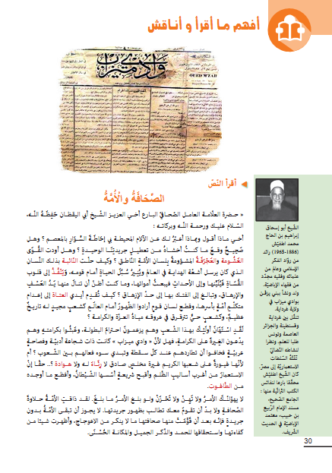
تَمتاز المنّظومة التَّربوية بدورها البارز في ميدان بناء شخصية المتعلّم، وترسيخ قيمه، ومبادئه النَّبيلة والأصول التي إنْ أحسن سيرها صنعت ذاتاً بناءة قادرة على تصميم أطٌر مجتمع ناجح، ولا يستقيم هذا الحديث إلّا برفع هيبة النّصوص المعتمدة، وجعلها ذخيرة مفعمة، بالحاجات اللّسانية حتىّ نصل لهيكلة متكاملة للمتعلِّم في الجوانب البيداغوجيّة، والعلميّة، والتَّربيَّة، وحاجات مضمرة تسعى بطريقة خفيّة لبناء المهارات، والمعارف لدى المتعلّم وتنميتُها فضلا على أنّها توسع مداركه، وتشبع حاجاته، كما هو الحال في نص "الصَّحافة و الأمة " حاول مسايرة التَّطور، ومتطلبات العصر ، فالصَّحافة من أكثر المجالات جذبًا للفرد إنْقاض هذا النّص بحاجات تجلّت فيه للضّرورة الملحة لها حمل مرجعيات فكرية لسانية جامعة لمستويات اللّغة، وأخرى خفيّة كالحاجة النّفسيّة تجسدت في الدَّافع الذي جعلت صاحب النّص يتطرق لهذه المسالة الحساسة التي تخصّ الأمة ؟وهل عالجها من منظور الذاتية، وميله لهويته ؟ والحالة التي آلت إليها الصَّحافة في بلاده، وأخرى سياسية شد القيود على الصَّحافة، وخنق حرية الصَّحافي.
أمَّا الاجتماعية، فهي قناة ناقلة لانشغلات الشعب ومرآة عاكسة لتاريخه
أ/تحليل الانشطة:
1/أفهم ما أقرأ وأناقش:
هذا النّشاط يحوي حاجة معرفية يسعى لتحقيقها، من خلال استيعاب المتَعلّم ما تم قراءته ، طرح التّساؤلات حول أفكار النّص ، يعرف بماهية الصَّحافة للمتعلّم ، كما تجلت الحاجة التاريخيّة ليعلم الدّارس الوسائل التي اعتمدت لإيصال صوت الجزائري محليًا و دوليًا، فكان مالك بن نبي خير شاهد ، مستهلاً نّصه بصحفي الباسل الجزائري رائد حركة الاصلاح في الجزائر، وحاجة نفسيّة: أنَّ الكاتب أقرَّ بالألم الذي كبله وشبهه بالسوار الذي يحيط بالمعصم، سواء حال الكاتب في سوء حال الصّحافة في فترة الاستعمار، وحاجة اجتماعية تجسدت في كون الصَّحافة هي النَّاطق الرَّسمي للشعب الجزائري تنقل حالهم، وانشغالهم، وتُعبر عن المهم وتدافع عن حقوقهم، كانت مثلاُ حالة من المستعمر الغاشم بفضائحه مما دفع المستعمر لتعطيل عمل الجريدة
-وقيمة لسانية بلاغية هو إبراز المحسنات البديعيّة من خلال ملاحظة العبارة، واستخراج المحسن البديعي، ومعرفةتسميته، ونوعه، ووظيفته، الدَّلاليّة أو باعتبار أبعاده الجمالية الصَّوتية، واكتساب الشجاعة الأدبية والفصاحة العربية
يتجلى من خلال هذا النّشاط عدَّة أنشطة فرعية:

1/ أقرأ النّص: " الصّحافة و الأمة"
حقّق هذا النّشاط حاجة معرفية، يجمع عبره المتعلِّم حزمةً من المعارف، وخبرات من النّص حول الدَّور الكبير الذي لعبته الصَّحافة في تاريخ الأمة، التي كانت لسان حال الجزائريين مستعملة لغة العربي المؤثر، بعبارته، وتراكيبجمله، وانسجام نصه بحلة من الألفاظ المتألقة المتراصة معتمدًا الطَّباق، والترَّادف، والصِّيغ البلاغيّة التي تصف حال الصَّحافي، والصَّحافة والأمّة والمستعمر.
2/أثري رصيدي اللغوي:
يفرز هذا النّشاط حاجة معجميَّة كفي حاجة المتعلّم، وتَروي الرَّغبة الرَّامية لاستفاء العديد من الألفاظ، والعبارات الجديدة التي تنمّي رصيده اللّغوي حتىّ يَسْتَغلّها كلها إذا احتاج إليها، ويسعى لتوظيفهَا في إنتاج نص مماثل أسواء شفويًا أو كتابيًا.
أهم الألفاظ المكررة وإحصاؤها وما سببتكرارها:
اللفظة المكررة | احصاؤها | لماذا تكررت
1-الظُّلم ومرادفاته:الخوف، الخشية، الغَشُومة، العَجْرَفةُ،المشؤُومة، النّائبة،القساةُ،العَسْف، الإرهاق، الفتك، الازهَاق، العتاة، الإعدام، قُطع، سوء، الظّلم، أقبح، أفظع، الطّاغوت، الآلام، الاستعمار. | 21 مرة | لحاجة لسانية و هو استخدام التَّرادف، والتَّنوع فيه ، فلكل مصطلح حاملُ لشحنة من التعَّبيرات الحزينة التي أثرت على الكاتب خاصّة صوتيًا كانت الألفاظ مشبعة بالأصوات المهموسة التّاء، السّين، و النُّون والأصوات الانفجارية التي تتجلى فيها الحالة النّفسية للكاتب وعدم صمته عن أفعال المستعمر الغاشم ضد الصَّحافة الغين العين القاف الظّاء الشين الجيم ، وحاجة الدّلالية التي انصبت معظمها في جمل الظّلم، والقهر والسَّيطرة وكل أشكال التّعنت وكذلك الجانب النّحوي كل لفظة تتغيّر حركتها بتغير موضعها في النّص والحاجة النَّفسية طاغية كذلك يوصف عوائد الظّلم ونوائبه على النفس البشرية  وعلى الناطقين بلسان الحق،وحاجة اجتماعية التي تؤكد مخالفة العرف والعادات والقيّم والعقائد الدينيّة، وصف معاناة الشَّعب الجزائري حرمته،من حق الأدلاء بصوته، وتنديدبحقه، والدِّفاع عن قضيتِه،وحاجة سياسيّة،غياب الأمن والاستقرار السيَّاسي في الجزائر، وتظليل الرأي العام العالمِي في القضيّة الجزائرية
2-الغيرة | 3 مرات | للحاجة النَّفسية قام الكاتب بتكرار لفظة الغيرة بصفة ثلاثية وكأنّه يؤكد بصفة غير مباشرة على ضرورة زرع هذه الخصلة في النَّشأ القادم وعدم الاستسلام للوضع بل وجب تغيره، ولو على حساب النفس، ضرء الدنو والانحناء لكونها صفة الضعفاء وأصحاب العلَّة والنقص أمّا الحاجة اللّسانيَّة لها بعد دلالي متجدر من تاريخ العرب وحاجة الاجتماعيّة، الغيرةتَنُم عن النخوةِ والمروءة المُنبَثَقة في فحْوى الثَّقافة العربيَّة
3-الصحافةومرادفها الجريدة | 3 مرات | سبب تكرارها الذي يشّير لتعطيل صوت الحق الذي يتعالى، ويفتر، وهنا سيّطرة الحاجة النّفسية وهو حرمان الأمَّة الجزائريّة من حقها في الحياة
4-اللّسان | 3 مرات | الحاجة اللّسانيّة تتجلى في الجانب البلاغّي التي امتازها اللّسان العربي عامّة والصّحفي الجزائري خاصّة، مما توفر عليه من شجاعة أدبيَّة وفصاحة اللّسانوطلاقته التي أرعبت المسْتعمر في عقر داره، تحدّث الصُّحفي بعبارات لسانيَّة مفعمة بشَّحنة من الدّلالات التِّي أصبحت حجة تدّين المستعمر وترميه بفضائه وحاجة نفسيّة أيضا مسيطرة رغبة حب الذات والسيطرة وإشباع عقدة النُقص عند المسْتعمر باعتماد مبْدأ الغاية تبرّر الوسيلة لميكيافلي، اخراج مكبوتاته في صور الظّلم و العجرفة و التسّلط
5-الشَّعب وما يدخل في نطاّقه قوم، أمَّة، عالم | 15 مرة | سبب التكرار هو الحاجة التاريخيّة التِي سيطرت على الأمَّة وألحَت على الصَّحافة وهي لسان حال الأمَّة ومنبر ينُير أعين العالم على حضارتِها ومجرها ، تجسّد غيرة الشَّعب على وطنه، وعدم الاستكانة، و ترْسيخ هذا الاصْرارِ في المتعلّم و نزع الغَشاوة على فكره ويعلّم ميزان شعبه في التّاريخ ، العالم ، إشباع الحاجة المعرفيّة التِّي تقوده للاستزادة و إرضاء مطلب العقل
6-ملمح التفاؤُل لا يهوّلنّك ، ولا تهن ، و لا تَحزن ، لا تيأس ، ولا تَقهر | 5 مرات | سبب التكرار حاجة نفسيّة وهي حب البقاء معتمدًا عبارات لسانيّة تدل على المستقبَل المتجليّة في الضمير المخاطب المفرد أنت وجاء خفيًا مستترًا لكون الحزن يسكن النَّفس البشريّة ، قد يكون ناتج عن إشباع الحاجة أو عدم إشباعها ، فأداة "لا" نافية مبنية على السّكون ، جاءت لجزم الفعل المُضَارع بعلامة السُّكون فكان فاعلها مستترًا تقديره أنت ، وهذا يدُّل على رغبة في التخيّير ، ومن الحاجة النّفسيّة تفرعت الحاجات اللّسانيَّة الصّرفية و النّحوية و لا يهوّلنّك؛ فهي فعل مضارع مبْني على الفَتْح لاتّصاله بنُون التوَكيد الثَّقيلة في محل جزْم لا نافية ، و نون التَّوكيد الثقيلة لا محل لها من الإعراب والكَّاف مَفعول به وهذا الإيصال أكثر من حاجة نحّوية في لفظةٍ واحدةٍ من غير اتّصالها بالسِّياق .وتتَنوع الدَّلالة دخل النَّص وتقرب حسب موضعها ، أمَّا الحاجة الصّوتية تنَّوعت بين أصوات شَّديدة انفجارية كالقاف و الهَاء واللاَّم والهَمزَة والنُّون تطمح لكسْر حاجز الظُّلم وأخرى مهموسة تحولنا للانكسِار والألم كالسِّين التَاء الحاء والزَّاي ، والحاجة الصَّرفية نَوّع بيْن الأَفعَال الثُلاثيَة والرُباعيَة هول و يأس و قهر.
7-العزَّة ومرادفاتها الكَرامة، الاحترام، المجدُ | 9 مرات | سبب تِكرار اللَّفظة حاجات نفسيّة لا يتِّم إشّباعها هي استرجاع الكرامة المسْلوبة وإعادة الحرية للوطن وإعادة حق الصَّحافة المسلوب وتفكيك أغلال العبوديّة
يمكن القول أنَّ الحاجات غير اللّسانيَّة ضرورة لابدّ منها اللبس و الغموض عن المتعلِّم في عمليّة تعلّم وتسّليط الضوء على النّص بمختلف أبعاده النَّفسية واللّسانيَّة والاجتماعيَّة والفكريَّة باعتباره قناة الوصل بين طرفي العمليّة التَّعليميّة وعدم اغفال الحاجات الإنسانيَّة للمتعلّم باعتباره محور العمليّة التَّعليميّة وأساسها ، لذلك وجب الالتفات لهذه الحاجات وتقدرها ، فلها الأثر والخطر على نجَاح العمليّة التَّعليميّة والتعلميّة ، وخير دَليل فشّل جُل الدّراسات البيداغوجيّة التربويّة لكونها ركّزت على الجانب المعرفي ، و كيفية إيصاله متنَاسية جانب آخر الأبعاد النَّفسيّة، وتَداعياتها على المَعرفة العامَّة و على التحصِيل والاكتساب خاصّة ، فيرجع أنَّ الضُعف الحاصِل في مادة اللّغة العربيّة أو غيرها من الموادِ راجع للنُقص الفادح في الكَفاءة والخِبرة القادم من المنظُومة بأسرها التِّي هدَفها تصْميم آلة من العَقل البَشرِي المتعلّم قائمة على التِكرار والحِفظ، وكلّما اِنْتَقل إلى مسْتوى تعليميّ قام بمسحِ المعلومات المحفوظة في المستوى السَّابق؛ لأن مقر تَخزينها استقرار في الذَّاكرة قصِيرة المدى ، وسبب عدم ترْسِيخ الأفكار والمعلومات لأنَّها لم تسْبق بحوافز معنويّة للمتعلّم، وتحسسيه أنّه مركز الوصلة التَّعليميّة ، والمعلّم ما هو إلاَّ موجه و مرشّد و مصحح لأخطائه،لذلك وجب إدخال هذه الحاجات في عمليّة التَّعليميّة حتىِّ نَتمكن من إعداد متعلّم كُفُؤ مجهز معرفيًا لا تعتريه نقائصُ
فالحاجات الغيّر لسانية لها أثرها في سير الحاجات اللّسانية وكشف نقاطها للمتعلّم.
3/ أفهم النص وأناقش فكرة:
يُعدُّ الفهم من أكثر الكفاءات المستهدفة التي وجب الاهتمام بها، وتكريسها في كل من الوحدات التَّعليميّة كما أنَّها صُنِفت من الحاجات المعرفية التي تؤدي بالمتعلِّم إلى اِمعان النَّظَر في النَّص، واستقاء معارفه، وجمع معلوماته، وفهم أنَّ النّص قبل أنْ يكون قضيّة اجتماعية، فهو قضيّة سياسية تاريخية بالدرجة الأولى ، وهو موضوع يستدعِي إعمال العقل، وتشْغيل بادرة الجدّل، وروح السَّؤال، لذلك جمع هذا النَّشاط بين الفهم والمناقشة ، فالنِّقاش عمل على تحقيق حاجة معرفية في النّص، وذلك من خلال تعويد المتعلّم على المناقشة، والحوار البَنّاء الرَّامي لبناء شخصيته، وليكسر عبره الجدار الذي صممته المناهج القديمة بين المعلّم و المتعلّم، وجعله عنصراً فعالاً جاهزًا للمواجهة في مختلف المواقف، والدِّفاع عن أفكاره، وإبداء رأيه دون خجل، أو حياء، وهذا ما سعت إليه إستراتيجيةالتّدريس بالكفاءات التّي جعلت المتعلّم في المقام الأول باعتباره محور العملية التَّعليميّة ، باعتماد طرائق جديدة تسهّل التَّوجيه على المعلَّم ، والتَّحصيل ، والاكتساب بالنّسبة للمتعلّم، فكلما نوّع المعلّم في طرائق الفهم، والمناقشة ، كلّما تنوعت معارف المتعلّم، وتحددت، وكلما كان رصيده اللغوي واسعًا كانت المناقشة فعالة ثرية ، وأكثر نجاحًا فالمناقشة والفهم كلاهما عمليتان ضروريتان لاستيعاب دلالات النَّص، والقدرة على تحليل معانيه.
4/ أكتشف نمط النّص وأبين خصائصه:
أ/ اكتشاف نمط النّص : الاكتشاف مرتبط بالقدرة العقليّة للمتعلّم، وذكائه وكيفية استغلاله لكشف النَّمط الذي اعتمده الكاتب في بناء نصه، وأهم المؤشرات الدَّالة عليه ، لذلك يتحقق من تدريس هذا النَّشاط حاجة معرفية، فإذَّا تمكن المتعلَّم من استدراك وفهم ما سبق من الأنشطة تمكن من معرفة نمط النّص، وإبانة خصائصه، ومؤشراته، ويتجلى بعد آخر لاكتشاف يُبَين وجود حاجة نفسية تحيل الدّارس لنّمطين اثنين هو التّوجيه بهدف إيصال الرّسالة للمتعلّم و نمط آخر حجاجي يطغى على النّص يعكس نص الضَّحية، و المحتال الذي التزم نمط واحدَا هو السَّرد لأنَّه جاء في سياق الحكاية، والسّرد.
5/أبحث عن ترابط النّص وانسجام معانيه:
أ/ أبحث عن ترابط النَّص: يحقق هذا النَّشاط حاجة تركيبية "نحوية" حيث يتمكن المتعلَّم من معرفة دور الرَّوابط وأهميتها في تشكيل النَّسيج النَّصي، فهي ضرورة الزامية لاتساق الدَّلالة وانسجام الألفاظ، والجمل، ومن أهم هذه الرَّوابط: حروفالعطف: الواو، أم، ثم ...فالرّبط والارتباط يختلف من مستوى لأخر في النَّحو مثلاً: أمَّاالعطف، أوالإحالة، الوصل، والفصل، والحذف، والاستبدال، والمعجمي: التّكرار، والتَّوازي،والنِّظام،والتّضاد، والترَّادف
أمَّا الربط في المستوى الدَّلالي، فينصب في موضوع الخطاب، وبنيتهالكلية،وتراكيبه، أمَّا المستوى التَّداولي بالنَّظر للمرسل، والمرسلإليه، وموضوعالرّسالة: ولماذاقيلت؟ ولمنقيلت؟ وتُّعد مصطلحاته مرتبطة بالنص كالسبك، والحبك...، ومن أنواعها: اللفظي، والمعنوي، الأول يكون في الأدوات، وهو ما ركز عليه نص الصّحافة والأمَّة، والمعنوي: فهو خفي يدرك عقليًا
حيثُ قيل في الرَّبط:" أدوات العطف: وهي الحروف العشرة: الواوالفاء، ثُّم، حتىَّ، أو، أم، إمَّا، بَلْ، لكنْ، لا، ويُعدُّ الرَّبط بهذه الحروف في مُعْظم الحالات قرينةً لأمنِ اللَّبْس في فهْم
الانفصال، نحو: جاءَزَيْدُ، وعَمْرُو، وجاءزيد، ذَهبَعَمْرُ، ويُعدُّ الرَّبط بها في حالات قليلة قرينًة لأمنْ اللَّبس في فهم الارتباط"
وفي موضع آخر يتحدث عبد القاهر الجرجاني عن فائدة العطف في المفرد قال فيه:" واعلم أنَّ سبيلنا أنْ نَنْظر إلى فائدة العطف المُفْرد، ثم نعود إلى الجملة فننظر فيها، ويتعرفحالها، والمعلوم أنَّ فائدة العطف المُفْرد أنْ يُشْرِك الثَّاني في إعراب الأول وأنَّه إذَّا أشركه في إعرابه، فقد أشركه في حكم ذلك الإعراب "
2/ انسجام معانيه: يرتَبط هذا النشاط بفهم الدَّلالات العميقة للنّص، لذلك يهدف هذا النَّشاط إلى تحقيق حاجة معرفية، ودلالية، وإحكام سبك النَّص لمعرفة ما يرمي إليه الكاتب، بالتّركيز على المعاني الخفية التي لم يصرح بها وترك المتعلّم مجالا لاستبصارها.
6/ استنتج: يتمكن المتعلَّم عبر هذا النّشاط من استنتاج، وكشف المعاني دلالية، ومعارف، وخبراتجديدة، فيزداد الرَّصيد اللغوي وبالتّالي تتحقق حاجة دَّلالية، ومعرفية: كالترادف، المشترك اللّفظي والطّباق والجّناس
7/ أدرس الظاهرة اللغوية: العددوأحواله:
حقق هذا النَّشاط للمتعلّم حاجة صرفيّة ، وهو معرفة العدد، وتعريفه، والمعدود، والفرق بينهما، وما نوع العدد والمعدود، ومعرفة مجال كل نوع، ومعرفة تذكيره وتأنيثه، ومعرفة فائدته من خلال القاعدة، وأخرى نحوية معرفة طريقة إعرابه، وتحليلاته في السِّياق ، وقيل فيه يكنى عن العدد ب "كم"و"كأيّن" و"كذا" ، أمَّا "كَمْ" فاسْمُ خلافًا لمِنْ ادّعى حرفيته، للتكثير في مقابلة رُبّ قليل بسيطُ، خلافًا للكسائي، والفراء زعم أنَّها مرُكبّة من كاف التّثنية، "وما «الاستفهامية، حُذفت أَلِفُها كما تُحْذَفٌ مع سائر الحروف، فأسُكِنَتْ الميم وهي لعدد مبهم "
أطبّق:
حاجة صرفيّة، ونحوية:
إذَّا تمكن من تحصيل المعارف اللّسانية السَّابقة سيتمكن من الإجابة عن التَّطبيق، وفهم الأسئلة متَبينًا كيفية الكتابة بالأعداد المكتوبة بالأرقام،وتحويلها لمكتوبة بالحروف.
أنتج كتابيًا:
يتحقق هذا النَّشاط بناءًا على عدّة حاجات لأنّه بصدد بناء وضعية إدماجية، واستثمار مكتسباته، وتوظيفها، منها الحاجة الغير لسانية وهي الحاجات النَّفسية الرَّغبة ، والقدرة في اختيار العنوان المناسب، والموضوع الملائم، والمصادر المتوفرة عنده ، والحاجات اللّسانية المتمثلة في الحاجة المعرفة التي تدعو للفهم ، والاكتشاف، والملاحظة ، والحاجة الصَّرفية كالأوزان والأسماء والأفعال والصِّفات، وكيفية التَّعامل معها ، والحاجة النَّحوية التي تحيلها لضبط أواخر الكلِّم ، واحترام المقام وأدوات الجزم، والجر، والنَّصب، وأدوات الرَّبط التي تقضي لاتساق النَّص، وانسجامه، والحاجة المعجميَّة من خلال التَّنويع في استعمال التَّرادف، والتَّضادّ، والمصطلحات التي تخدم ما يود المتعّلم إيصاله ، والحاجة الأسلوبية وهي حسب الكتابة، وتكريس الأوجه البلاغية، ومراعاة مظاهر الاتساق، والتَّرابط ليستَوي نصًا متكاملاً حسب مستوى المتَعلّم .

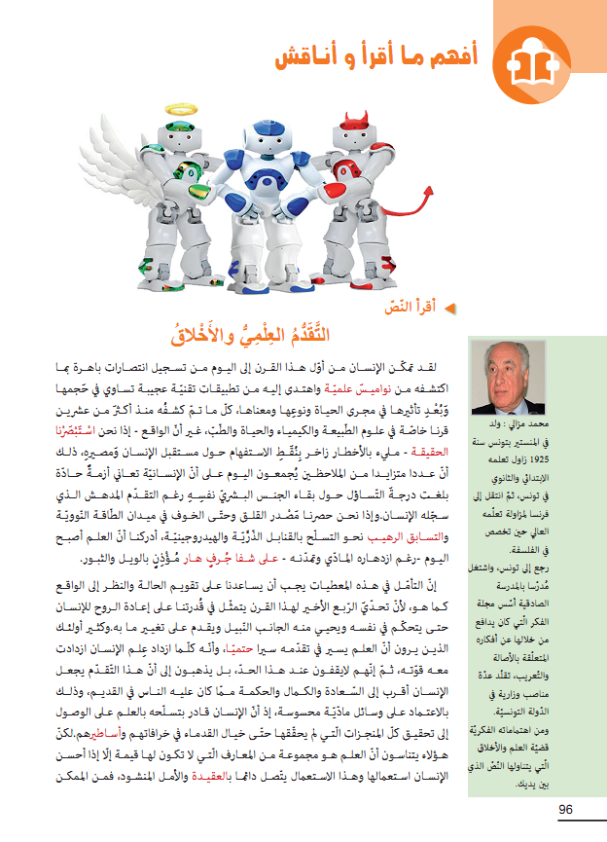
النموذج3: التقدم العلمي والاخلاق:

النَّص مؤسسة كاملة ، إذْ تُصمّم على منواله، طرائق، وبرامج، واستراتيجيات، ومخططات محكمة، فمصير الأمم، ومستقبلها قد يكون متعلقًا بالنّص و لعّل أسطع النّماذج ارتبطت بإبداعات البشر، وأخرى كانت لصيقة بضوابط العلم، والتَّكنولوجيّا، ومختلف الانجازات التي حققها العقل البشري ليكتسح ميدان الاختراع، ومحاولة كشف السّتار عن الجهل، واستبصار الحقيقة، وفق مسلك أخلاقي رصين ، فكلّما ازداد الإنسان علمًا ، كلّما ابتعد عن التَّكبر، والتَّعنت، وكان أكثر قربًا من السَّعادة، والكمال، والحكمة ، ويُعدّ نص "التَّقدم العلمي، و الأخلاقي" نصًا يُترجم قضية فكرية، جعلت المتعلِّم يجمع بين كلية العقل، والدِّين ، فكان نصًا مفعمًا بمختلف الأثار الفكرية ، تجلت في حاجات معرفيّة كالملاحظة، والتجريب، والفهم، والاستيعاب والقدرة ...وحاجات اجتماعيّة كإشباع حاجات المُجتمع ببراءة الاختراع ، وحاجة تاريخية تتمثل في حب الشُهرة والمجد، وأخرى نفسية ، تَجلت في حب الظُّهور، وفرض الذَّات في مختلف الميادين، والحاجة الفلسفية طرح التَّساؤلات المستمرة على مستقبل الإنسان، ومصيره ، فالعلم دون أخلاق سلاح ذو حدين فإنْ أحسن صنعًا به صنع من العالم جنَّة ، وإنْ غابت العقيدة، أصبح العالم مخبرًا للتَّجارب .
التَّحليل:
أفهم ما أقرأ، وأناقش:
من منطلق هذا النَّشاط تَجلت حاجة معرفيّة صارخة، ولا يمكن ان تتحقق إلاَّ بتدريسه باعتماد فهم حيثيات النَّص ، وما ينطَوي عليه من مدارك، ومهارات علمية، وتفسيرها، وربطها، ودمجها، مع معارفه السَّابقة ليشكل بناءًا معرفيًا رصينًا خاضع لضوابط العقل، ومستوياته كالقدرة ، والقدرةُ لا تكون إلاّ بكينونة الرَّغبة، ويتأتى ذلك إلاّ بالاستعداد بشقيه "العام والخاص" وما تُستَدعي الحاجة النَّفسية لهذا النَّشاط التي تتجسد في الرَّغبة، والدَّفاعية، أو الحافز كما يُسميه السُّلوكيون، فهو عبارة عن قوى مكتنزة لدى المتعلّم تفرض عليه متابعة الاكتشاف، والمعرفة، وشغف التَّساؤل عن ما يحمله النَّص من قيم سامية تدفعه للتساؤل عما فيه، لذلك عدّت القراءة من بين المهارات الهامة بإضافة للفهم، ، والاستيعاب ، والكتابة ، والاستماع التي تجعله قادرًا على كشف خبايا النّص، وفهم فحواه كما هو الحال بالنسبة لنص "التَّقدم العلميّ، والأخلاق" الذي يستشف منه المتعلّم العلاقة التَّلازمية الجامعة بين العقل البشري الحامل لمدارك العلم ، والنَّفس البشرية التي تتصف بالاضطراب ، وعدم الثّبات المتضاربة بين شغف النَّفس وحدود العقيدة الثَّابتة التي لا تتغير، من خلال القراءة يعي المتعلّم قيمة العلم، وخطره إنْ لم يحسن استغلاله، فله أثره، وخطره على العالم، وبفضلها يدرك أنَّ اجتماع الأخلاق والعقل نصنع القوة، ولا يتأتى كل ذلك إلاّ بالمناقشة، فهي من أكثر الكفاءات المستهدفة التي تحيل المتعلّم لتحقيق النّشاط، والفعاليّة، وتحريك سيرورة العملية التّعليمية ، وفتح أفاق الحوار، وتبادل المعارف من خلال قراءة النّص، وفهم ما فيه كتساؤله عن علاقة الجامعة بين العلم، والأخلاق؟ وما الغرض من هذا النّص؟ وما هي عوائد العلم بلا أخلاق؟ وإلى أيّ مدى تحقق الهدف من فهم وقراءة النّص؟ وإلى أي مدى استفاد المتعلّم من هذه القضية العلميّة، وما موقفه منها؟ وكل هذا لا يكون إلاّ بمراعاة حاجة المتعلّم باعتباره هيكل العملية التعليّمية، أسواء كانت لسانية "التي تُمس جوانب اللغة "، وأخرى تكميلية لابدّ من وجودها.
ويتجلى ضمن هذا النَّشاط حاجة معرفية مكّنت المتعلّم من جمع جملة من المعارف، والمعلومات من النَّص المتعلقة بإنجازات الإنسان العظيمة عبر التَّاريخ ، في مختلف المجالات التي سهلت الحياة عليه، لكن سرعانما تغيّر الوضع ، وأصبح العلم ساحة الاختراعات المدمّرة التي توجس منها الخبراء خطرًا محدقًا بمستقبل الإنسان، لأنَّ العلم تميز بتغير أحوال العالم، فكلما تطوّر العلم فارق نظم الأخلاق، فأصبحت حتمية بقاء الجنس البشري تثير الجدّل ويَبْعث على القلق ، كما حققت قراءة النّص حاجات أخرى فرعية عن الحاجة المعرفية، و أولها حاجة نفسية هي تفاعل المتعلّم مع النص ، ورغبة في معرفة الانجازات الإنسانية في مجالات مختلفة كالفيزياء الكيمياء ، وما الذي يجب أن يرافق العلّم وحاجة لساني تزويد المتعلّم بمصطلحات جديدة وإضافتها لرصيده اللغوي .
2/ أثري رصيدّي اللغويّ:
حقّق هذا النَّشاط حاجة معجميَّة تجسدت في جمع رصيد لغوي جديد فيما يخُص قضية العلم، والأخلاق، من خلال استقراء القاموس، ومحاولة المقابلة بين ما هو موجود في القاموس، وما هو في السَّياق داخل النّص، الفرز بين الدَّلالات الموجودة في السِّياق،والقاموس، فيكون للمتعلّم زاد يستغله عند الحاجة خاصة في كتابة الوضعيات الإدماجيّة "سواء كانت ذات طبقة شفوية أو كتابية"
أهم الألفاظ المكرّرة، واحصائها، وما سبب تكرارها؟:
اللفظة المكررة | الاحصاء | لماذا تكررت
1-الإنسان | 10 مرة | سبب تكرار هذه اللّفظة هي الحاجة النّفسية التي تنم عن المستقبل المجهول للإنسان الذي يبعث على الخوف، والقلق، وفتح أعين المتعلّم على حسن استعمال عقله، وربطهبالعقيدة،والأخلاق، تستمر فيه نزعة حب البقاء، وحاجة اجتماعية التّمسك بالقيم، والعقيدة، والأخلاق.
2-الاكتشاف وما يدخل في نطاقه ، التمعن والإدراك، الاستبصار ، التأمل | 6 مرات | التَّأكيد على ضرورة الحاجة المعرفيّة وأعمال الفكر، والتّبصر في القضايا قبل الحكم، وإصدار القرار، وكل ذلك بكسب المتعلّم شخصية ناقدة لا تسعى للفهم، وهي الفضول وجب الاكتشاف حتى يتمكن من سدّ حاجته الفكرية واشباعها، وحاجة لسانية، وهو أمعان النّظر في الجوانب اللّغوية لفهم عللها، وأسبابها، وتجلياتها في النّص خاصة في الحاجة الصّرفيّة التي تتطلب التّبصر في معرفة الأوزان ، ومعرفة الفروق بين الأسماء، والأفعال وحاجة نحوية ، وهو معرفة موقع الكلمة في السِّياق، ودورها ، وحالات إعرابها، وأنْ قدمت، وأخرى ما محلها
3-العلم | 10 مرات | سبب تكرارها هي حاجة معرفية لإدراك قيمة العلم، وحسب استغلاله ودوره في حياة الإنسان، حتَّى يعلّم المتعلّم قيمة الاجتهاد، والتَّعب، ولما يتعلّموأنْ يحارب كل مظاهر الجاهل، وخيال وتكون نظره للأمور انطلاقًا من المعالجة المنهجيَّة السلبية المبنية على المنطق.
4-الدّمار وما يدّل عليه أزمة، المزالق، والخراب، الثبور، الويل، شفى، الهاوي،الرَّهيب، القلق،الخوف، خطر | 14 مرة | سببه الحالة النّفسية التي سيطرت على كاتب النّص هو الخوف من المستقبل بسبب ما وصل إليه العقل البشري من أحدث اختراعات الدَّمار النَّووية، والقنابل الذّرية، والطَّاقات النَّووية التي يُنْبِئُنَا استمرارية الإنسان، وحاجة لسانية، وهي التَّنويع في استعمالات المرادفات الدَّالة الهول، وخطر، وحاجة صوتية متمثلة استعمال الأصوات الانفجارية ب، ق، ه ، ل، ط، ، ب، و والأصوات المهموسة ش، ف، ث، ت، ن، خ وكل ذلك عمل على تقوية الفحوى الخطاب وإثرائه، وحاجة صرفيّة تعدد المترادفات حتىَّ يتوسع رصدّ المتعلّم، وينمو، وحاجة صرفية معرفة الميزان الصّرفي للكلمات ولأيّ فئة ينتمي؟
5-الانجاز، وما دّل عليه الانتصارات، التّقدم | 4 مرات | سببه حاجة نفسية للكاتب هو حب الظّهور، واشباع رغبة حب البقاء، والتَّحديوالمناقشة، وهذا ما يحاول هذا النّص بناؤه في نفسية المتعلّم، وهوالإصرار، وحبالتَّحديّ، والرّغبة في التَّفوق لذلك جعله المنهاج الجديد هو العضو الفاعل في العمليّة التعليمية حتى يتمكن من اشباع رغباته في التَّحصيل، واكتساب المعرفة دون خجل أو خوف، ومنح شخصية قادرة على فرض وجودها في المجتمع، والتَّعامل مع المواقف المختلفة، وحاجة معرفيّة تحت مواصلة السَّعي لتحقيق الانجازات التي تؤدي لارتقاء، والتَّقدم.
3/ أفهم النّص وأناقش أفكاره:
يُعدّ الفهم من أكثر الاستراتِيجيات المتبعة في ميدان فهم المكتوب ، حيّث حققت هذه العمليّة حاجة معرفيّة غرضها زيادة المعارف المتعلّقة بالعلم، وتداعياته على حياة الإنسان ، وأنَّ النّص قبل أن تكون قضية اجتماعيَّة، فهو يجسد قضية وجودية تتعلّق بمصير الإنسان، واستمراريته، وأخرى سياسية عن الوضع الرَّاهن بين الشَّعوب، فيفتح النَّص باب الجدّال، والنِّقاش الذي يُعدّ من أهم الأهداف التي يسعى إليها التَّدريس بالكفاءات التي أصبح فيها المتعلّم محور العملية التَّعليمية تفرض عليه أنْ يكون فعالاً نشطًا له قابلية الحوار مع أمثلة وغرض أفكاره، وطرح التَّساؤلات، أو الإجابة عن التَّساؤلات المطروح فكلما كان المتعلّم مُتنوع المعارف، واسع الإدراك، وكان رصيده اللّغوي واسعًا كلّما كانت المناقشة فعالّة مليئة بالمنافسة، و ثرية بالمعارف، والخبرات، ويمكن أنْ يحصلها َّإمّا عن طريق المطالعة، أو الإفادة من معلّقة، والمناقشة ترتبط قدرة المتعلّم، وذكاءه ، وتوظيف كل المدارك العقليّة كالتّحليل، والتّركيب، والفهم، والاستيعاب.
4/ أكتشف نمط النَّص وأبيّنُ خصائصه:
أ/اكتشاف نمط النَّص: يتصل الاكتشاف اتصالاً مباشرًا بالعقل، وما ينطوي عليه من قدرات تعمل على كشف النّمط الذي اعتمده الكاتب في بناء نصه، كما هو الحال في نص التَّقدم العلمي، والأخلاق، فيتحقق من تدريس هذا النَّشاط حاجة معرفيَّة بلاغيّة حيث تخلّل هذَّا النّص النّمط التّفسيري فيدرك المتعلّم ما النّمط التفسيري؟ وما هي مؤشراته؟،وما هي دلائل وجوده في النّص، وهل يحتمل وجود نمط ثاني وأيهما الطَّاغي؟ وما هي خصائصه؟
5/ أبحث عن ترابط النّص، وانسجاممعانيه: يحقق هذا النّص النّشاط:
أ/أبحث عن ترابط النص : حاجة تركيبة نحويّة ، حيث يتمكّن من معرفة هيكلة النّص؛ حيث ركّز نّص السّؤال في هذا النّشاط على الاعتماد أدوات الرّبط، لأنّ المادة اللّغوية مهما كان نوعها أسواء مكتوبة، أو منطوقة ، يجب التأكّد من تحقيقها للمعايير النَّصية، ومنها الاتصال، والتَّكامل ، فالنّص ليس كتلة من المعلومات وضعت عبثًا كما هو الحال بالنّسبة للمعاجم، والقواميس ، فهي غنية بالمفردات، والمترادفات لكن لا يمكن عدّوها نصًا لغياب حاصل، وشرط الاتصال، والتلازم، فلا يمكن أنْ النَّص نصًا إلاَّ إذَّا تحققت فيه الخصائص، والشّروط ضرورية، والرَّبط، هو الجمع، والضَّم، والانتظام، وعليه فالسبك يهتم بالعلاقة من أجزاء الجملة، وأيضًا العلاقات بين الجمل النَّص، وبين فقراته، ومن بين الأدوات ما يأتي :
*الإحالة: في سياق حديثه عن المفهوم التّقليدي للإحالة يقول جون لوبنز: "إنَّها العلاقة القائمة بين الأسماء، والمسميات، فالأسماء تحيل إلى المسميات، وهي العلاقة دلالية تخضع لقيد أساسي، وهو وجود تَطابق الخصائص الدَّلالية بين العنصر المحيل، والعنصر المحال إليه "
فالإحالة هنَّا تحيلنا لمعنيين هما:
1-للفظة المستعملة على شيء في العالم، أيّ على شَيء خارج النَّسيج النّصي
2-تعني إحالة اللّفظة على لفظة مقدمة عليها بمعنى أنَّ الإجابة عنصر لغوي معين يحيّل على عنصر لغوي آخر قد يكون سابقًا أو لاحقًا له.
وينقسم لقسمينهما:
- إحالة، داخلالنَّص، أو "داخل اللغة" Insidethelanguage، ويسمى "نصية"، textnal
- إحالة خارج النَّص، أو "خارج النَّص" out oflanguage، وتسمى "مقامية"stationary
أمَّا الإحالة، داخل النّص.
- إحالة على اللاحق، وتسمى "بعدية"
- "التَّضام"solidarity: «يعد التِّضام من وسائل التَّماسك النَّصي المعجميّ، والتَّضام هو نوادر زوج من كلمات بالفعل، والقوة نظرًا لارتباطها بحكم هذه العلاقة، أو تلك "
- " التَّنافر"Disharmony: "كلما كان حادًا غير متدرج كان أكثر قوة في الربط الضَّمي"
- الاستبدال: "وهو صورة من صور التَّماسك النَّصي التي تتم في المستوى النّحوي والمعجميّ"
لذلك يمكن القول أنَّ النَّص التَّعليمي بفعل التَّرابط يحتوي على حاجة معجميَّة، وحاجة نحوية.
ب/ انسجام معانيه : يُّعد الانسجام النّصي أحد أهم العناصر التي تحقق تماسك النَّص على مستوى بنيته العميقة، بتضافر مع البنية السَّطحية الاتساق، وبتضافرهما يتحقق الانسجام الكلّي للنَّص على المستوى اللّغوي، والدّلالي، وهذا لا يتأتى إلاّ بوجود أدوات الانسجام النَّصي المختلفة: كالاتساق، والتأويل المحلي، والمعرفة الخلفيّة، وعلاقة الإجمال ...، فهذا النَّشاط يستهدف حاجة دلالية أسلوبية، مفادها إدراك المفردات، وهي داخل السِّياق النّصي ، وأنّ الكلمات تحيّل لمعاني خلفيّة لا يمكن إدراكها إلّا بتقنية القراءة، وعادة القراءة ، حاجة صوتية أثر الأصوات وتأثيرها في الدّلالة ، وحاجة نحوية النَّظر في الأدوات، والجمل، والمفردات، وموقعها في السِّياق، وتأثير المفردات في الإعراب تبعًا لسابقتها وحاجة صَّرفية .
6/ استنتج: إنَّ المتعلِّم ضمن هذَا النَّشاط لا يتمكن من استقبال معارف جديدة توسع رصيده، ومداركه، فجمع كل الحاجات اللّسانية
- حاجة معرفيَّة: تحصيل معارف جديدة في التَّطور العلمي.
- حاجة معجميَّة: جمع المتعلِّم جملة من المصطلحات العلميَّة: قواميسعلمية، القنابل الهيدروجينية والذّرية،والطَّاقة النَووية.
- حاجة نحويَّة: حسب إعراب الكلمات داخل السّياق.
7/ أدرس الظَّاهرة اللغوية: الجملة الفعلية الواقعة خبرا للمبتدأ.
حقّق هذا النَّشاط حاجة نحويّة حيث يتعرّف المتعلّم على كيفيّة إعراب الجملة الواقعة خبرًا للمبتدأ، نُلاحِظُ أنَّ هذا النَّشاط لم يدرس دفعة واحدة بل وفقا لمبدأ التَّدرج، حيث درس المتَّعلِّم التَّراكيب أولًا التي تتمثل في الفعل، الخبر، المبتدأ.
دعت الحاجة لتوسيع مداركه، فانتقّل لدراسة الجملة الفعلية الواقعة خبرا وهي تدخل ضمن الجمل التي لها محل من الإعراب وهنَّا يكون المتعلّم على علم بالفعل، والفرق بينه، وبين الاسم والمبتدأ، وأحواله، وحالته الإعرابية، وعلاقته بالخبر، وما هي أحواله؟ وهل تتجلى امكانية حذفه؟ وهل يمكن أنْ يتقدّم؟ وهل يمكن تأخير المبتدأ؟ وما هي شروط روابط الخبر بالمبتدأ؟ ومن الحاجة الصرفيّة: وهو الفهم المتعلّم:
- أنَّ المبتدأ لا يكون إلاَّ اسمًا، وأن الفعل، والحرف ليسا مبتدأ، وأنَّ الخبر هو الذي يكمل الجملة مع المبتدأ، ويُتَمممَعْنَاها، ويدرك أنَّ المبتدأ يكون نكرة والخبر تكونأيضًا،ومما قيل عن الجملة الفعلية الواقعة خبر للمبتدأ:" فإنْ وقعت خبر للمبتدأ كانت في محل الرفع "
8/ أطبق: تتحقق فيه حاجة معرفية، تمكن منْ تحصيل المعارف، وما سبق تناوله في الدَّرس، فهمالأسئلة، وكان قادرًا على الإجابة عنها.
9/أنْتج كتابيًا : يتحقّق هذا النَّشاط انطلاقًا من تَكاثفِ عدَّة أنشطة تستَهدف استثمار مكتسبات المتعلِّم السَّابقة، وتوظيفها لإنتاج تعبير كتابي نَاتج عن قراءة النُّصوص المكتوبة، وفهمها، وتحليلها، واستثمارها ، وإعادة البناء على منوالها وهذا ما تَجلى فيه الحاجة المعرفية التي تستمد لمهارات مختلفةً كقراءة ، الكتابة ، الاستماع ، والكلام ، وكل ذلك يؤدي الى تصحيح منهج التَّفكير عنده ، وحسن التَّلاعب باللّغة ، فالتعبير الكتابي يحتل مكانة كبيرة في حياة الفرد، فهو يحقق حاجة اجتماعيّة يتمثل في تفاعل المتعلّم مع أبناء جنسه، ومجتمعه، وتفاعل معهم في مختلف مجالات الحياة ، فهي ترجمان الفكر، ولسان الأبكم الذي يشبع حاجاته بواسطتها، ولها حاجات نفسية، كالكشف والتعبير عن مشاعره، مع مراعاة التَّحفيز، والميول، والحركة .
لذلك عدَّ نَشاطًا عقليًا تعاونًا تفاعليًا يهتم بالجمع بين مختلف الرَّوابط الماديّة، والمعنويّة، لذلك يمكن القول عنه أنَّه نشاط واع، وصوبه حسب الإرادة، والحاجاتالصَّرفية، والنحويّة، ومعجمية، والأسلوبية، هو مادة ُخامُ رئيسية، لا يمكن لأيّ متعلّم مهما كان مستواه، أو درجته أنْ يشرع في عملية الكتابة ما لم يكن صاحب كفاءة لغوية الكفيلة تزوّده بالقواعد اللغّوية.
ولا يمكن له الكتابة، فالنّص لا يولد من العدم، فهي من روضة، ولازمة لتنمية لغة الخطاب، وإثرائها وفق مصادر متعددة: كالمطالعة، والبحث، وعلى المعلّم أنْ لا يتكلّم إلاّ باللّغة الفصحى السّليمة في القسم،حتىّ يدخل المتعلّم في صعوبة التّملص من العامية، وهي أكثر الحاجات التي أغفلها جل الأساتذة.

النموذج 4: سَجاد أُمي:
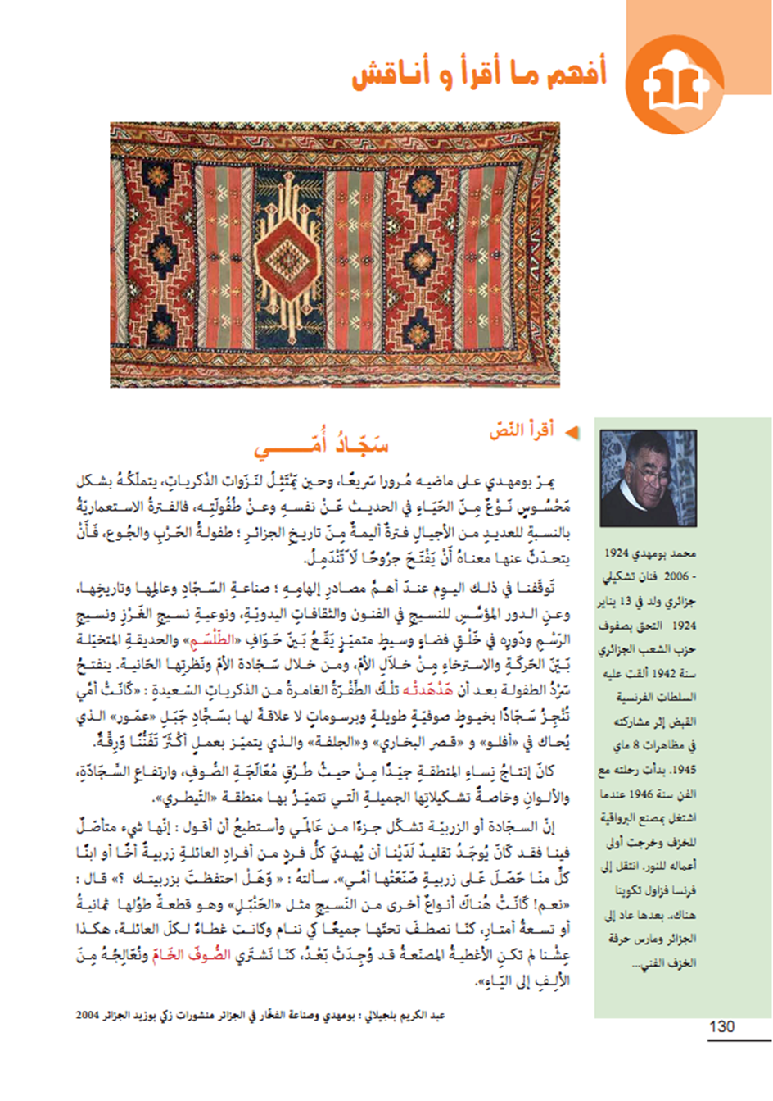
تُعتبر الأسرة أهم خلية من خلايا المجتمع التي تُسهم في هيكلة النَّسيج الاجتماعي، وتؤدي دورًا هامًا في تنمية قدرات الطّفل، وتحقَّقَ أهم مطلب للطِّفل، وهو تهيئة مناخه النَّفسي، والاجتماعي، وتنميته ، يتعلّم الطّفل على إثرها التَّفاعل، والمشاركة في الحياة الاجتماعية، كما يكتسب خاصّية الاستقلال الشَّخصي ، تعمل عمل الوسيط في نقل الخبرات، والمعارف والمهارات ،وكذلك الاتجاهات، والقيم التي تسود المجتمع، قد أجمع الدَّارسون على وجوب وجود علاقة عضوية تكاملية بين المدرسة، والأسرة باعتبارهما مؤسستان تصفان الطِّفل المتعلّم مركزًا اهتمامهما، وهذا ما سعت إليه إستراتيجيةالتَّدريس بالكفاءات، حيث عملت على بناء النّصوص في الكتاب المدرسي في الطّور المتوسط انطلاقا من عرض سلسلة من القضايا المدرجة في السِّلك الاجتماعي كما هو الحال لنص "سجاد أمي" جاء مكللاً بجملة من الحاجات اللسانية التي آلت لانسجام، وسبك النّص باعتماد آليات الحكي، و السَّرد ، عملت على تناسق العبارات، وحاجات أخرى لا يمكن اغفالها كالحاجة التَّاريخية، وحاجة الكاتب لتنويه المتعلِّم لظروف العصبية التي حكمت الوطن إبانْ طفلته، فقادنا هذا لتبيان حاجة نفسية، جسدت كبت الكاتب حديثه عن طفولته ،وأخرى اتفاقية لإفادة المتعلِّم بإرث أجداده، وعمل على إحياء ثقافة تاريخية حتىّ لا تفنى، وهي حرفة صناعة النَّسيج .
- تّحليل الأنشطة:
- أ/ أفهم ما أقرأ و أناقش : نستشف من عنوان هذا النَّشاط تجلي حاجة معرفيَّة ، يسعى هذا النشاط لتحقيقها، من خلال استيعاب النَّص المقروء الدَّائرة فكرته حول "سجاد أمي"، وعمل على فك رموزه المكتوبة، وفهم معانيه الصَّريحة منها، والضِّمنيّة من خلال العمليات الذّهنية التي يستدعيها المتعلّم كالتحليل، والتركيب، والاستنتاج، واستثمار المقروء، وتفحصه، وتذوقه، وإعطاء رأيّ فيه، وبالفهم لتحقق فعل القراءة ليكتسب المتعلّم على إثرها خبرة أدبية، منفتحًا على التحصيل، و التّعليم ، رابط العنوان بفحوى النّص مركزًا عن سبب عناية الكبيرة التي وجهها الكاتب للتراث، وتعلّقه بالذكريات التي تروي تفاصيل الحياة الشَّعبية في الجزائر ، التي تعبر عن أصالة الشَّعب الجزائري، وعروبته، وعن أمة التي كانت تصفه بوسائلها التقليدية لكنها كانت تتسم بالجودة، والنَّوعية التي غابت اليوم رغم ضخامة الآلات وتطورها ، كانت أمة تعتمد في صناعته الصَّوف ذات النَّوعيّة الجيَّدة، والفريدة .
- حمل هذا النَّص عدَّة حاجات تداخلت لتسهم في إنماء معارف المتعلّم منها الحاجة النّفسية، والعاطفية التي تجسدت في امتناع الكاتب عن الحديث عن ماضيه،لأنّه تعرض للحرمان، والنّقصفي طفولته التي بزغت من رحم الحرب ، كان جائعًا محرومًا من أبسط الحقوق، فلم يتحدث عنها، وعبَّر عنها بقوله: الحديث عنها معناهُ أنّ يفتح جُروحًا لا تَندمل وكذلك عندما وصف طريقة رسم السّجاد في حوافه، وعبر عنها "بالطّلسم" التي جسدت معاناة الشعب الجزائري صاحب المستقبل الغامض مع المستعمر، أيضا حاجة عاطفية التي جسدت حنان الأم وحبها لأولادها ، كما أن هذا السَّجاد عبّر عن التّفاؤل بغد أفضل تَملؤه الرَّاحة في طبع السجاد بسور الحديقة المتّخيَّلة بين الرَاحة و الاسترخاء، ودفئ الأم ، وحاجة ثقافية، أي تندد بضرورة الحفاظ على الموروث الثَّقافي للمجتمع الجزائري يعده مظهرًا من مظاهر الحياة الشّعبية، وحاجة اجتماعية التي عبرت عن مكانة الصِّناعة التَّقليدية لدى شُعوب العالم، وحاجة اقتصادية، للسجاد لكونه رافد مهم لاقتصاد البلاد خصوصًا في جانبه السّياسي .
- يتجلى ضمن هذَا النشاط عدَّة أنشطة فرعية:
1/ أقرأ النّص * سجاد أمي *
- يحقق هذا النَّشاط حاجة معرفية، تمثلت في تحصيل المتعلّم جملة من الخبرات والمعارف استقاها الكاتب من دقات التَّاريخ الجزائر العريق، الذي يروي تحدي البقاء رغم التَّنكيل، والتَّرهيب الفرنسي، الجزائر شعب صنع تاريخه بأنامله، ويصور عظمة المرأة الجزائرية، ودورها فيالاقتصاد، وترسيخه في أذهان الناشئة، وعمل علىاحياءه، وتمجيده.
2/ أثري رصيدي اللغوي:
نستخلص من هذا النَّشاط حَاجة معجميَّة تؤدي، بالمتعلّم إلى توسيع حصيلته المعرفية بما فيها من تراكيب، وألفاظلغويَّة، وهذا يساعده على فهم، وإدراك كثير مما يقرأه يستغله المتعلّم لبناء كفاءة حول موضوع معين.
أهم الألفاظ المكررة، وسبب تكرارها:
اللفظة | الاحصاء | سبب تكرارها
1-السّجاد ومرادفاته: الزّربية، الحنبل | 11 مرة | سبب التكرار حاجة لسانية دلالية وأسلوبية لكونها أسهمت في اتساق الفقرات، وتأكيدالمعنى، وحاجةثقافية: لترسيخ التّراث في عقل الناشئة وحاجة تاريخية، تحدي الشعب لأجل البقاء، وجعل المتعلّم يعرف دلالاتها داخل السّياق، وخارجه، وما هو أثرها في بناء النّص؟، ومعرفة الدور الذي يؤديه التِّكرار لتبيان مادي وانسجام النّص، وترابطه، وحاجة بلاغية أثر التِّكرار على يناء النص.
2-أمي | 4 مرات | سببها الحاجة العاطفية، والنَفسية التي سيطرت على الكاتب، وحاجة نفسية الشُّعور بالنَّقص والحرمان، وحاجة اجتماعيَّة الضَّرورة الملحة للأم في حياة الإنسان، فغيابها يؤدي للكثير من الاضطرابات، التي تنتج عنها مشاكل، وصعوبات كثيرة تعرقل حياة الأفراد في جميع المجالات.
3-الطُّفولة | 3 مرات | سبب تكرارها لحاجة نفسية، وهوالتَّخرج، والخجل من ذكر ماضيه لأنّ الحديث فيه يعّد من أسوء الذكريات، لكونها مليئة بمختلف مشاعر الحسرة، وحزن، والأسى وحاجة اجتماعية لأوضاع المزرية التي عاشها تلك الفترة من جوع وعوز واحتياج وحاجة تاريخية: عاش طفولته إبان الاستعمار الفرنسي
4-التاريخ ومرادفاته ذكريات /ماضي | 5 مرات | يجسد حاجة نفسية، محاولة الكاتب التملص من ماضيه لارتباطه بذكرى أليمة، وحاجةتاريخية: الاستعمار وعوائده على حياة الفرد.
3/ افهم النَّص وأناقش فكرة "
إنّ الهدف من استقراء، أيّ وحدة من الوحدات، وهي السعي لتحقيق حاجة معرفية، وهو فهم ما تدور حوله حيثيات النَّص وما هي فائدة هذا النَّص؟ وما المغزى منه؟ وإنْ أحسن المتعلّم فهم النَّص تكيف معه استطاع إنتاج جمل، وفقرات بناء على مجموعة من العلاقات المترابطة تبعًا لمواقف التي تعرض لها، ولا يكون الفهم فهما، إلاَّ إذَّا كان خاضعًا لإنجاح مجموعة من المهارات، كالاستيعاب، والشّرح، والتفسير، والمنطقية، والتّدقيق، والتّفطن، ولكل ذلك يسهل للمتعلّم لسؤال، واستفسار عن كل تفاصيل النَّص، وأما يجيب عن الأسئلة المطروحة من قبل المتعلِّم، مع ترك السَّاحة للمتعلّم للحوار، والدّفاع عن أفكاره، لهذا يمكن القول أنّ المناقشة تسهم في تحقيق الحاجة المعرفية للمتعلّم، فكلما أفسح المعلّم المجال للمتعلّم كلما فتح له المجال لإبداع وإثبات ذاته، وتخلص من العقد، والخوف، وامتلاك جرأة علمية، و شجاعة أدبيّة .
4/أكتشف نمط النّص، وأبيّن خصائص:
أ/أكتشف نمط النّص: يُعّد الاكتشاف لصيقًا بالعقل باعتباره من أكثر القدرة العقلية تعقيدًا وترتبط بذكاء المتعلّم، وماقدرته، لذلك يحقق هذا النَّشاط حاجة معرفيّة، حيث يتمكن المتعلّم من معرفة النَّمط السَّردي، والوصفي، وما اشتمل عليه من مؤشرات في النّص، فالنّصالسَّردي، اعتماد الأسلوب الخبري لأنه يصدر الإخبار عن موروث قديم.
موظفًـا فيـه جملـة مـن الأفعـال الدَّالـة على الزّمن الماضـي مكّــن مـن تحــديد زمـن ذكــرياتــه، وتـــوظيف الفعل كان ...، والوصف: يتجسّد في تحديد الموقوف والانتقال لصفاته، كقوله: «كانت أمي تنجز سجادًا ...رقة "، ويدرك أيهماالغالب؟ فإنْ فهم المتعلّم الأنشطة السَّابقة استطاع الإحاطة بنمط النَّص، وتبّينخصائصه.
5/ أبحث عن ترابط النَّص، وانسجام معانيه:
يتحقق من تدريس هذا النّشاط حاجة تركيبة نحوية حيث يتمكن المتعلّم من التَّعرف على التّكرار، وأثره في بناء الجملة والنَّص كما يحقق حاجة بلاغية، وأسلوبية تتمثل في إغناء المعنى وإثراءه لما فيه من جماليات فنية يتفرد بها على الكثير من الظواهر الأسلوبية وله حاجة صوتية تتجلى في الإيقاع الموسيقي وأثر الخفي الذي يتركه في نفس المتلقي ، كما يعمل على اتساق فقرات النّص وانسجامها ، فالتكرّار حسب ابن خلدون هو الوسيلة الوحيدة لتحصيل الملكة، وقال عنه : "...و الملكاتُ لا تحصٌل إلاَّ بتكرار الأفعال لأنَّ العقل يقع أوّلاً، وتعودُ منه للذات الصِّفة ، ثم تتكرَّرُ فتكونُ حالا ًومعنى الحال صفةُ غير راسخةٍ، ثم يزيد التِّكرارُ، فيكون ملكةً، أيّ صفةً راسخة"
6/ انسجام معانيه:
إذَّا كانَ الاتساق مرتبطًا بالنّص في حدّ ذاته ويتحقق منْ خلال أساليبٍ، وأدواتٍ لغويّة، بلاغيّة يضمّن للنّص تماسكه، لكن الانسجام ترتبط بالقارئ، وما اتصل به من دلالات الخفيّة تحتاج التّأويل المحكم بتقنيات عقلية، وهذا ما يسعى إليه هذا النَّشاط لأجل تحقيقه، وهي الحاجة المعرفية، كأنْ يستحضر المتعلّم الشَّرح، والتّحليل، والفطنّة، وكما استهدف هذا النَّشاط الحاجة البلاغية الأسلوبية التي تهتم بالسياق، وترابط أجزاء النّص، ونظّمها نظمًا دقيقًا كما قال الجرجاني في هذا الباب : " و ِعلم أنَّ ممَّا هو أصلُ في أنْ يدُقَّ النَّظّر، ويَخْمُص المسلك في تَوخِّي، المعاني التِّي عرفت أنْ تَتَّخذ أجزاء الكلام، ويدخل بعضها في بعض، ويَشْتَدَّ اِرتباط ثانٍ منها بأوّل، وأنْ تحتاج في الجملة إلى أنْ تضعها في النَّفس وضعًا واحدًا وأنْ يكون حالُكَ فيها حالَ الباني يضعُ بيَمينه همنا في حَالٍ ما يضع بيساره هناك"
7/ أستنتج: يحقق هذا النَّشاط حاجة معرفية، تتمثل في توسيع رصيده اللغوي، وحاجةبلاغية، وأسلوبية معرفة أنماط النّصوص، وأنّواعها، وخصائصها.
8/ أدرس الظَّاهرة اللغويّة الجملة الواقعة خبرًا لكان، و أخواتها: يحقّق هذا النَّشاط حاجة نحوية تركيبة، فهذا النّشاط جامع للأجزاء، فبعد ما يدرس المتعلّم إعراب التَّراكيبَ اللّغويّة كالخبر، وكان وأخواتها، والاسم، والفعل، وشبه الجملة، ثم ينتقل لدراسة الجمل المؤولة بمفرد، وحاجة دلالية القدرة على تأويل الجملة، وفهم البنية العميقة الخفيّة في السِّياق، كما تعد أحد الأدوات التي تُؤدي لترابط النّص داخل سياقيه، وتسعى لتناسق معانيه، ولا يدرك المتعلّم ذلك إلاَّ باعتماد القاعدة استنتج، خبر كان من حيث نوع الخبر : " و أخبر كانَ و أخواتها كالخبر المبتدأ من حيث نوع الخبر فيأتي فيها الخبر، المفرد ، و الجملة، و شبه الجملة "
ولها حاجةصرفية، كان وأخواتها من حيث التّحدي، واللزوم، ومن حيث ما يتصرف تصريفًا ناقصًا وأخر تامًا أو مزيدًا وتعدد أوجهها، وهي أفعال تدّل على الزّمن "أمسى، أضحى، أصبح، بات، صار، ليس، زال، برح، فتئ، انفك، دام، ولها أوجه في جمع التَّكسير، وجمع الذّكر السالم، والمؤنثالسالم، والمثنى، والجمع
تحقيق هذا النَّشاط حاجة معرفيَّة، ومتمثلة في تحصيل المعارف اللّسانية التي تُمكِنُ المتعلّم من الإجابة عن التَّطبيق، وفهمالأسئلة، فيستطيع التَّمييز بين الجملة الواقعة خبر كان، أو أحد أخواتها، إنْ كانت اسمية، أوفعلية، واستخراجها من النّص، وتوظيفها في المعاني المعجميَّة، واللّغوية لكتابة التّعبير.
أنتج كتابيًا : يحقّق هذا النَّشاط جملة من الحاجات أهمها الحاجات المعرفية يَتمكّن المتعلّم خلالها من اكتساب معارف جديدة تَتمثل في الفهم كل نمط على حدى، وما هي خصائصه، وأنواعه، وكيفية تبيانه، وبالتمعن، يمكنه اختيار النَّمط والموضوع معًا، وهنا تتجلى الحاجة النَّفسية للمتعلّم في الرَّغبة الدَّافعية، والميل للموضوع الذي يمكنه الإبداع فيه، واستثمار مكتسباته السَّابقة لأجل إنتاج تعبير كتابي يَجمع بين حسن البناء، وتوليد الأفكار وحاجة معجميَّة، كلّما كان رصيده اللّغوي مليئًا بالألفاظ الدَّالة على الحرف، وأنواعها، وطرائف عملها كلما، تمكنَ من معالجة أفكاره بشكل جيَّد، وتمكن من تحصيل الحاجة الأسلوبية، فيصبح لكل متعلّم أسلوب يميزه عن غيره من المتعلِّمين، ونحوية حسب توظيف الكلمات، وحسب إعرابها، وشكلها، حتى لا يتغير المقصد بالقراءة .

النموذج 5: نص "السائل":
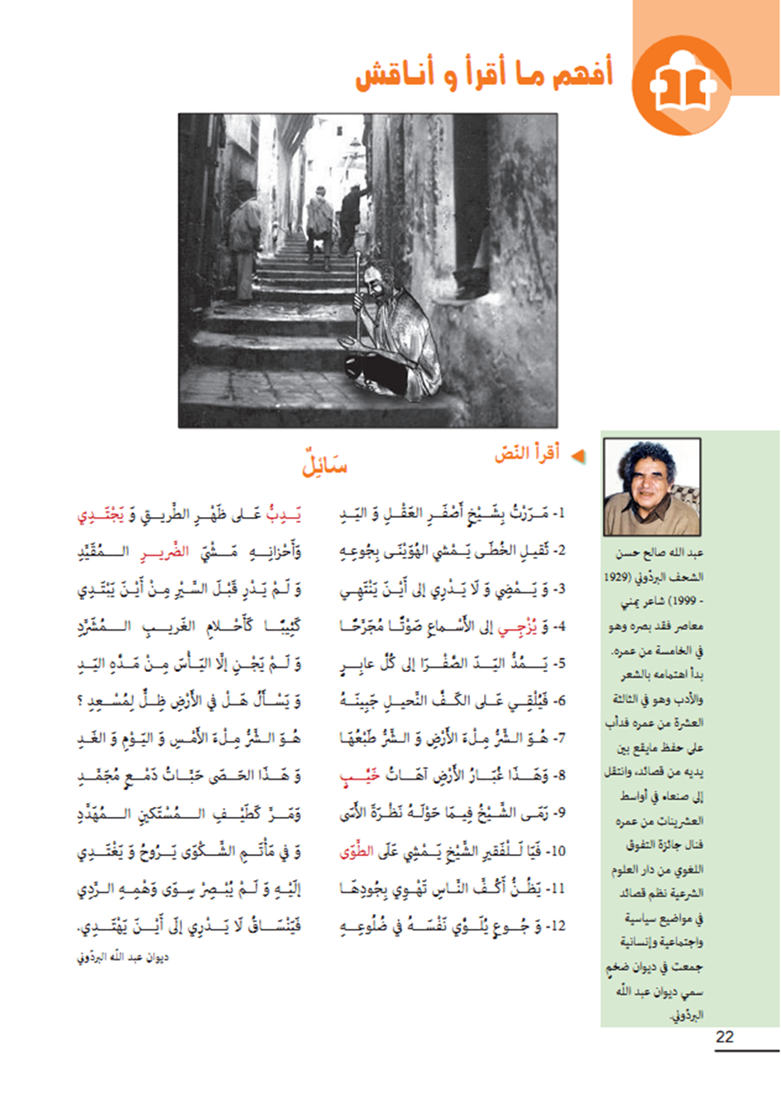

مقدمة:
سعت المنظومة التربويّة لإصلاح العمليّة التعليميّة وتطويرها، فانطلقت من المقاربة بالمحتويات، إلى المقاربة بالمضامين ثم المقاربة بالأهداف وأخيرًا المقاربة بالكفاءات، والمقاربة النصيّة على أساس أن هذه الأخيرة مقاربة تعليميّة تهتم بدراسة بنية النص ونظامه، فالنّص هو عماد عمليّة تعليم المادة اللّغوية والأدبيّة، فهو غاية التعلّمات والمنطلق الأوّل في تدريس أنشطة اللّغة، وقد تنوّعت وتعدّدت النصوص في البرامج التعليميّة، ومن بين النصوص التي ركزت عليها، والتي لها دور كبير في تكوين المتعلّم هو النص الشعري، إذ يعتبر نص "السائل" نصاً شعرياً اعتمده الشاعر لسرد ظاهرة اجتماعيّة معروفة هي "التسوّل"، ووصفه لحالة المتسوّل، معتمدًا في ذلك على مجموعة من الصور البيانيّة والمحسنات البديعيّة التي أضفت على القصيدة ذوقًا وجماليّة للنص، ويهدف الشاعر من خلالها إلى لفت انتباه القارئ والتأثير في نفسيّته وبذلك تتم عمليّة تبليغ الرسالة.
أفهم ما أقرأ وأناقش:
انطلاقا من عنوان هذا النشاط تتجلّى حاجة معرفيّة مهمّة، هيالفهم، لا يتحقق إلاّ بقراءة النص قراءة جيّدة، فالقراءة من أهم المهارات التي تسعى الأنظمة التعليميّة في العالم إلى إكسابها للمتعلّمين، لترتقي بهم إلى درجة الوعي والإدراك، والقدرة على الفهم الدقيق للنص، والإفادة منه في حلّ المشكلات وتطوير الإبداع، ومناقشة الأفكار.
إذ يمكن تعريف الفهم بأنه: "القدرة على إعادة إنتاج ما يتضمنه النص المقروء دون تطابق مع النص ذاته، ويشملالفهم: الترجمة: وهي التعبير عن الحدث بشكل مغاير، أماالتفسير: ويقصد به التعامل مع الأفكار والألفاظ بشكل ينمُ عن تمكن التلميذ من تركيب المعلومات، والأسس التي تسير عليها، والاستنتاج الاستقرائي يعني: الوصول إلى الفكرة عن طريق الاستقراء".
وعلى ضوء هذا التعريف يتّضح أنّ الفهم هو عمليّة تحصيل المعلومات، وإدراكالحقائق، فهو من العوامل التي تساعد المتعلّم على تثبيت المعلومات، والاحتفاظ بها لمدّة طويلة.
يتجلّى ضمن هذا النشاط عدّة أنشطة فرعيّة.

1 -أقرأ النص "السائل":
يحقّق هذا النشاط "حاجة معرفية" تتمثّل في استثمار المتعلّم، وجمعه لجملة معارف ومعلومات من النص، من خلال قراءته له عدّة مرات فالقراءة هي «عمليّة نظر واستبصار، تبدأ بالرؤية بالعين مع التفكّر والتدّبر، ثم الفهم وإدراك العلاقات بين جزئيات المادة المقروءة عن طريق التحليل والتفسير، والقدرة على التوّقع والتنبّؤ بالنتائج، وصلة كل ذلك بالواقع الموضوعي والخبرات الإنسانيّة السابقة، والنقد على ضوء معايير عمليّة موضوعيّة وأخيرًا التقويم».
ومن خلال ذلك يمكن القول أنّ القراءة تعتبر نشاطًا أساسيًا يقوم به المتعلّم قبل كل شيء، ويهدف هذا النشاط إلى تزويد المتعلّم جملة من المعارف، والمعلومات، والمفاهيم، والحقائق، والآراء، والأفكاروالنظريات، التي تُنمّي قدراته العقليّة والمعرفيّة.
انطلاقا من قراءة نص "السائل" يُلحظ أنه تجسّد في النص مجموعة من الحاجات المتنوعّة المتصلة ببعضها البعض، إذ ركز على الحاجة الاجتماعيّة في وصفه لقضية اجتماعيّة، وهي ظاهرة التسوّل ووصفه لحاجة المتسوّل إلى السند والدعم والمساعدة من المارّة، بهدف تطوير التفاعل الاجتماعي، وحث المتعلّم على قيمة دينيّة هي الزكاة، والصدقة، والتعاون على البرّ والتقوى، كما يتجلّى في النص حاجة نفسيّة هي حاجة المتسوّل إلى الأمن، والعطفوالانتماء كذلك حاجة فيزيولوجية: الحاجة إلى الأكل والشراب، والمال.
2 -أثري رصيدي اللّغوي:
يعتبر الرصيد اللّغوي الثروة اللّغويّة التي يكتسبها المتعلّم طوال مسيرته الدراسيّة، فيحقّق هذا النشاط "حاجة معجميّة" تزوّد المتعلّم جملة من المفردات والألفاظ الجديدة، التي يتعرّف عليها، ويدرك مدلولاتها، واختلافها من مقام إلى آخر، وكذلك تركيبها في جمل مفيدة، فيوسّع معناها لتشمل مضامين جديدة، فالنص يتضمّن جملة من المفردات الصعبة، التي تمّ شرحها في الكتاب، والغاية تحفيز أذهان التلاميذ، وإثراء رصيدهم اللّغوي، أي زيادة الثروة اللّفظيّة، والمعرفيّة، ما يدفع بهم إلى حب الاكتشاف والاستقراء.
كما تطرّق الكاتب في هذه القصيدة إلى تكرار بعض الكلمات، فهذا الأخير هو المبدأ الأساسي الذي يتّم من خلاله حدوث التعلّم، وكثرة التكرار تؤّدي إلى حفظ الشيء وترسيخه في الذهن.
إذ يمكن إحصاء هذه الكلمات في الجدول الآتي:
الكلمات المتكررة | إحصاءها | سبب تكرارها
اليد | ثلاثة مرات | لأنّ هذه اللّفظة تدلّ على مدى حاجة المتسوّل المادية التي تتمثّل في الحاجة إلى الطعام، والشرابوالمال، والحاجة المعنويّة التي تتمثل في الحاجة إلى العطف، والأمان، والاستقرار، وكرّرها للتأثير على المتلقي.
الشر | ثلاثة مرات | قصد بها ظلم وقساوة الدنيا والنّاس على الشيخ المتسوّل، وكرّرها ليؤكد بها المعنى.
الشيخ | ثلاثة مرات | وهو المقصد الأساسي الذي بنيت علية القصيدة أي قصّة هذا الشيخ المتسوّل.
لم يدري | ثلاثة مرات | ومقصده من هذه الكلمة هو ضياع المتسوّل الذي لا يعلم إلى أين يتجه، وماذا يفعل.
الأرض | ثلاثة مرات | تدل على مدى الشر الذي يملأها، ومدىالمعاناة، والوجع الذي يعيشه المتسوّل فوق هذه الأرض.
يمشي | ثلاثة مرات | يقصد بها أنّ هذا المتسوّل ليس له ملجأ يستقر فيه، لذلك كان يجول ويمشي في الشوارع يشكو، ويطلب المساعدة من المارّة.
ومن خلال الجدول يتّضح لنا أنّ الشاعر لجأ إلى تكرار هذه الكلمات لتحقيق هدف معيّن، وهو تجسيد الحالة النفسيّة والاجتماعيّة التي يعيشها الشيخ المتسوّل، بهدف نقل هذا الشعور إلى المتلقي، فيوضح له المغزى من هذه القصيدة، وهو مساعدة المحتاجين، ويحفزهم على فعل الخير، وتأكيد المعاني وترسيخها في الذهن، وكذلك يضفي به قيمة جماليّة للقصيدة.

3 -أفهم النص وأناقش فكرة:
يسعى هذا النشاط إلى تحقيق حاجة معرفيّة عقليّة أسلوبيّة هي الفهم والمناقشة، فهذا النشاط هو عبارة عن مرحله يتّم فيها إبراز المتعلّم بكونه محور العمليّة التعليميّة، فيوضع في عمليّة تسخير مهاراته ومكتسباته ليسلّط ملكة المناقشة النقدية على المعطيات الواردة في النص، كما يعمل هذا العنصر على إضفاء جو الحماسة والفعالية داخل القسم، من خلال تعدد الأفكار والآراء والنظريات التي تمّ اكتشافها من خلال النص، وليتم مناقشتها مع المعلّم، وبذلك تحقّق العديد من الحاجات اللّغوية من بينها استثمار المعارف المكتسبة، ومواجهة المشكلات والقدرة على حلّها، كما نجده يعزّز من مفهوم التعلّم التعاوني، الذي أتت به المقاربات الجديدة.
ومن خلال الأسئلة التي طرحها الكاتب في هذا النشاط، نلاحظ أنّها تمحورت حول ما جاء في النص، إذ يعتمد المتعلّم في الإجابة عنها انطلاقا من آليات عليا تتمثل في قدرته العقليّة، ومكتسباتهالمعرفيّة، إذ يلجأ إلى التحليل والتركيب، وتثبيت ما تمّ تحصيله من النص فكلّما كانت معارفه متنّوعة ومتعدّدة، وكان رصيده ثري، حقق هذه الحاجة.
ومن خلال هذا النشاط يتمكّن المتعلّم من فرض ذاته، من كشف قدراته، باعتباره محور العمليّة التعليميّة، وبكونه العنصر الفعّال والنشيط، ويخلق جو من النشاط والتفاعل في الإجابة عن الأسئلة مع المعلّم، فيتولّد لديه نوع من الحماس والمنافسة الايجابيّة، ويكتسب من خلال القدرة على المناقشة والحوار والنقد وتقبّل آراء الآخرين، ويحصل على التغذية الراجعة من المعلّم، وذلك بالتحفيز والتعزيز الإجابات والأفكار.
أكتشف نمط النص وأبيّن خصائصه:
يتجلّى في هذا النشاط حاجة معرفيّة تتمثّل في القدرة العقليّة للمتعلّم، هي الاكتشاف والتعرّف على النمط الغالب على النص، فهذه القدرة تتعلّق بذكائه وفطنته، ومدى فهمه واستيعابه للأنشطة السابقة، فالمهارة المستهدفة في هذا النشاط هي الاكتشاف، والاستنتاج، انطلاقًا من الأسئلة الواردة التي يعتمدها المعلّم لتسهيل وتبسيط الغرض المطلوب، فالنمط الغالب في هذا النص هو النمط الوصفي، إذ تدلّ كل الأفكار التي جاد بها الشاعر في النص على الحالة التي يعيشها المتسوّل، ضائعًا في الأزقة الموحشة، باسطًا يديه طالبًا المساعدة، وكل الأسئلة تدلّ على ذلك، إذ طُلب من المتعلّم استخراج أوصاف السائل، واستنباط أوصاف الأرض، وهذا دليل قاطع لاكتشاف نمط النص، واستخراج خصائصه، ويمكن القول أنّ هذا النشاط يحقّق عده أهداف، من بينها:
- يساعد المتعلّم في تعلّم كيفيّة تتبع الدلائل، وتسجيلالنتائج، وبذلك يتمكّن من التعامل مع المشكلات الجديدة.
- يحقق نشاط المتعلّم،وايجابياته في اكتشاف المعلومات.
- يساعد على تنمية الإبداع والابتكار.
أبحث عن ترابط النص وانسجام معانيه:
يتمكّن المتعلّم من خلال هذا النشاط من تحقيق حاجة تركيبيّة نحويّة، حيث تُعتبر ظاهرة الاتّساق والانسجام من الظواهر المهمّة في النص، باعتبار هذا الأخير مترابط محكم منسجم، يتمّ الاتّساق فيه بواسطة أدوات ربط لفظيّة مختلفة، تحوّله إلى متواليات من الجمل التضامنيّة المتآلفة المتكاملة، بعيدًا عن العشوائيّة والعبثيّة والفوضى، في حين يعمل الانسجام على بناء النص ويجعله أكثر ترابط وتماسكًا، ممّا يحقّق التواصل بين المتلقي والمنتج والنص، فيتمكّن المتعلّم المتلقي من التعرّف على أدوات الربط البارزة في النص، انطلاقا من الأسئلة المطروحة في هذا النشاط، والتي تساعده على اكتشافها والتعرّف على الفائدة منها، وقد وظف الشاعر في هذا النص مجموعة من أدوات الربط حتى يتعرف عليها المتعلم نذكر منها:
- أسماء الإشارة هذا: وقد عرّفه النحاة بأنه: «هو من دلّ على مسمّى وإشارة إلى ذلك المسمّى، تقول مشيرًا إلى زيد مثلاً: "هذا" فتدلّ لفظة "ذا" على ذات زيد، وعلى الإشارة لتلك الذات».
ويدلّ ذلك على أنّها تستخدم للمفرد المذكّر، وتتمثل وظيفتها في اتّساق القصيدة، وذلك بربطها بين أجزاء الكلام، والمساعدة على الاختصار.
- حروفالعطف: والمعروف أنّه نوعان: عطفالبيان، وعطفالنسق، وهذا الأخير هو الذي اعتمده الشاعر في القصيدة الواو والفاء، ويعرّفه النحاة بأنّه: «التابع الذي يتوسّط بينه وبين متبوعة أحد الحروف العشرة».
والفائدة من هذه الحروف تجعل ما بعدها تابعا لما قبلها في حكمه الإعرابي، ووظيفتها في هذا النص تربط بين الكلمات والجمل، وبهذا تسهم في تماسك وترابط أبيات القصيدة.
انسجام معانيه:
يهدف هذا النشاط إلى تحقيق عدّة حاجات، أهمها: "الحاجة المعرفيّة" هي الفهم الصحيح للمعنى، وحاجة دلاليّة معجميّة تتمثل في اكتساب رصيد هائل من الألفاظ ومدلولاتها، وبذلك يتمكّن المتعلّم من توسيع ثروته اللّفظية، ومعرفة الدّلالات واختلافها من مقام إلى آخر، كما يمكنه التعرّف على التغيّر الذي يطرأ في دلالة جميع المستويات الصوتيّة، الصرفيّة، النحويّة، المعجميّة، كما يتضمن حاجة أسلوبيّة: تحقّق للمتعلّم كيفيّة إنتاج نص أو وضعية إدماجية بشكل منسجم ومتناسق، فيكتسب مهارة التعبير الشفوي والكتابي، ممّا يساهم في تنمية روح المطالعة والإبداع، والنص يحقق كل هذه الحاجات لأنّ أبياته تخدم بعضها البعض، ممّا يبسط للمتعلّم عمليّة الفهم والإدراك.
أدرس الظاهرة اللّغوية: "البدل"
يتجلّى في هذا النشاط حاجة صرفيّة، تحقق للمتعلّم التعرّف على ظاهرة لغويّة تُعرف "بالبدل"، بحيث يعتبر ظاهرة مهمّة في اللّغة العربيّة، وقد عرفه النحاة بأنّه: «التابع المقصود بالحكم بلا واسطة، وهو إمّا بدل كل، نحو: «صِرَاطَ الذِّينَ" [الفاتحة الآية 7] أو بعض نحو: "مَنْ اسْتَطَاعَ إِلَيْهِ سَبِيلًا" [آل عمران الآية 97] أو اشتمال نحو: "قِتَالِ فِيهِ" [البقرة الآية 217].
وهذا القول يوضّح معنى البدل، وأنواعه، ويتمثّل الهدف السلوكي من هذه القاعدة، في أن يوضح المتعلّم البدل، فيتحقّق ذلك من خلال الفهم، وأن يعدّد أنواعه من خلال التذكّر، وأن يعيّن البدل والمبدل منه، ويوضح الرابط بينهما في جمل تعطى له، وبالتّالي تحقق الحاجة الصرفيّة، والحاجة النحويّة التي تتمثل في معرفه إعرابه.
أطبق:
بما أنّ كل الحاجات ترتبط ببعضها البعض، فإنّ هذا النشاط يتحقّق بتحقّيق الحاجات السابقة، وبالتّالي يحقّق حاجة معرفيّة تتمثّل في تحصيل المعارف اللّسانيّة، وتثبيت عمليّة الفهم، فهذا النشاط يهدف إلى تقويم قدرة ومهارة المتعلّم اللّغويّة وتقييم مدى فهمه للقاعدة الصرفيّة النحويّة، وبالتّالي يسمح له باختيار معارفه ومكتسباته الجديدة.
أنتج كتابيا:
يتحقّق هذا النشاط بناءً على عدّة حاجات، لأنّه يجسّد وضعيّة إدماجيّة تستهدف استثمار المعلّم لمكتسباته القبليّة وتوظيفها لإنتاج تعبير شفوي أو كتابي، انطلاقًا من الرصيد المعرفي الذي حصّله من الأنشطة السابقة، والذي يحقق عدّة حاجات تتمثّل في:
الحاجة الغير لسانيّة: تتمثل في الحاجة النفسيّة: وهي حريّة اختيار الموضوع حسب الرغبة والميول، وحاجةاجتماعية: العمل الجماعي التعاوني في إنتاج المشروع وتقديمه.
والحاجة اللّسانيّة: المتمثلة في الحاجة المعرفيّة التي تستدعي الفهم والاستيعاب والملاحظة والذكاء.
حاجة صرفيّة: تتعلّق ببنية الكلمة الأسماء والأفعال والأوزان وكل ما له علاقة بالقضايا الصرفيّة التي يحتاجها المتعلّم عند كتابة إنتاجه.
حاجة نحويّة: وتتعلّق ببنية الجملة، وبالظاهرة اللّغوية التي تمّت دراستها في النشاط السابق.
حاجة معجميّة: وتتعلق بثراء الرصيد اللغوي لدى المتعلّم، وتحصيله واستثماره في هذا المشروع.
حاجة أسلوبيّة: تتمثل في إنشاء وتركيب وتحليل النص المطلوب بأسلوب جيّد ومنمّي.
وكل هذه الحاجات تنمو وترتقي كلّما نمى الرصيد المعرفي للمتعلّم، فالحاجات اللّغوية لا يتم وضعها عشوائيّا، بل تتوافق مع كل مستوى من المستويات اللّغويّة، وترتكز على مبدأ الاختيار والانتقاء، ويتم ذلك بمراعاة نمو المتعلّم الجسمي، والعقلي، واللّغوي، والعاطفي، والثقافي، والاجتماعي....

النموذج 6: "أسرى الشاشات":
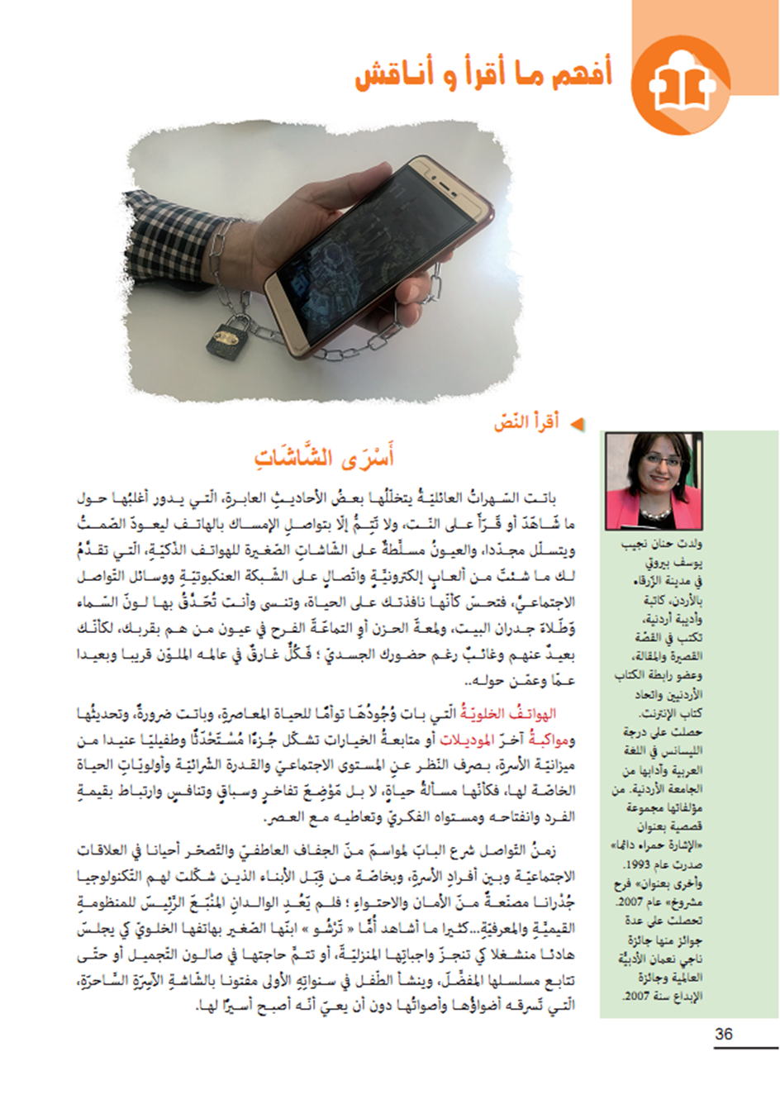

مقدمة:
تعتبر وسائل الإعلام والتكنولوجيا الحديثة اليوم جزءا مهمّا من الحياة اليوميّة، فقد حوّلت العالم إلى قرية صغيرة، حيث قربت المسافات بين الدول والعقول والثقافات، إلاّ أنها انعكست سلبًا على مستخدميها، فقد اخترقت خصوصية الأفراد، وجعلت من هذا الأخير كائن انطوائي انعزالي، وهذا ما فسرته الكاتبة في هذا النص، معتمدة بمجموعة من الشواهد الواقعيّة بهدف توعيه المتلقي، وتنبيئه بخطورة الإدمان عليها، فبنت نصّها بناءًا متكاملاً، حيث ربطته بالسياق التاريخي، وهو الوقت الآتي الذي نعتته بالحياة المعاصرة، وقد حقّق النص العديد من الحاجات اللّسانيّة والغير لسانيّة، التي سيتعرّف عليها المتعلّم من خلال تحليل الأنشطة.
أفهم ما أقرأ وأناقش:
يهدف هذا النشاط إلى قراءة النص قراءة جيّدة حتى يتحقّق الفهم الذي يعتبر حاجة معرفيّة، تزوّد المتعلّم مهارة الاستيعاب، وترجمةالأفكار، فالنّص يتحدّث عن سيطرة شاشات الهواتف الذكيّة على حياة الأفراد، بالرّغم لما تسبّبه من مشاكل لهم، فالنص فسّر هذه الظاهرة وحلّلها.
ويتضمّن هذا النشاط عدّة أنشطة فرعية، تتمثّل في:
1 –أقرأالنص:
يحقّق هذا النشاط حاجة معرفيّة، تمكّن المتعلّم من جمع جملة من المعلومات والأفكار التي تمحور حولها النص، وتخزينها والاحتفاظ بها للإجابة عن أسئلة النشاطات القادمة، فقد انحصرت أفكار النص حول أثر وسائل التكنولوجيا الحديثة على حياة الأفراد، والقيمة المستخلصة منه هي: "إذا زاد الشيء عن حدّه انقلب إلى ضدّه"، وقد تجسّد في النص مجموعة من الحاجات، نذكر منها:
1 –الحاجةالاجتماعية: وتتمثّل في الحاجة إلى الانتماء الأسري وذلك بالاهتمام، والحب المودّة فعند غياب هذه العناصر يصبح الفرد معرّض للقلق والعزلةالاجتماعيّة، والاكتئاب.
2 -الحاجةالنفسيّة: الحاجة إلى العطف، والاحتواء، والأمان.

02 -أثري رصيدي اللغوي:
يحقّق هذا النشاط حاجة معجميّة، تثري الرصيد اللّغوي للمتعلّم، فيتحصّل على العديد من الألفاظ الجديدة ويتعرّف على معناها، فالنّص يتضمّن جملة من المفردات العلميّة، التي تنتمي إلى معجم الإعلام والاتصال الحديث، والتي تصعب على التلميذ في هذه المرحلة.
كما يتضمّن النص الكثير من الكلمات المتكرّرة التي تحمل دلالة وغرض من تكرارها، وهي كالآتي:
الكلمات المتكررة | إحصاءها | سبب تكرارها
باتت | ثلاثة مرات | تدل هذه اللّفظة على حاجة معرفية، تبين للمتعلّم الحال الذي هو عليها العالم اليوم، بسبب التكنولوجيا الحديثة، وهو صلب موضوع النص.
شاشات الهواتف الذكية | ثلاثة مرات | ويقصد بها النافذة التي يطّلع عليها المستخدم، وكررت لأنها تدل على حاجة نفسية لتأكد للمتعلّم أنّ شاشات الهواتف هي سبب الاعتزال والانطواء.
الهواتف الخلويّة | ثلاثة مرات | يقصد به الهاتف المحمول، كرّرت للتأكيد بأنه هو الأداة المستهدفة للتطلّع على التكنولوجيا والغوص في أعماقه.
التواصل | ثلاثة مرات | ويقصد بها مواقع التواصل الاجتماعي، وتكرّرت هذه اللّفظة لتأكد أن علاقات التواصل أصبحت حبيسة المواقع الاجتماعية.
الحياة | ثلاثة مرات | ويَقصد بها التغيّر الذي طرأ على الحياة، وهذا مختصر ما فسرته الكاتبة في النص وهو الحياة المعاصرة.
يتضح من خلال الجدول أعلاه أن الكاتبة اعتمدت على أسلوب التكرار، وذلك بتكرار بعض الكلمات المهمّة في هذا الموضوع، بغرض تأكيد فحوى الفكرة، ممّا أكسب النص طابعًا جماليًا، وحرص على تثبيت وتأكيد المعنى.

03 - أفهم النص وأناقش فكره:
يتجلّى في هذا النشاط "حاجة معرفية" هي فهم وإدراك النص، الأمر الذي يمكّن المتعلم من جمع المعلومات والمعارف والأفكار التي تنمّي رصيده المعرفي، وتحصيله في المناقشة، وحل المشكلات فعمليّة الفهم حاجة معرفيّة تحقّق للمتعلّم الذكاء وسرعة الملاحظة.
المناقشة:
من خلال هذا النشاط يبرز دور المتعلّم كمحور العمليّة التعليميّة، وكعنصر مهم وفعّال داخل القسم، وذلك من خلال إظهار مهاراته وقدراته ومعارفه ومعلوماته التي حصّلها من خلال نشاط القراءة، ومن عمليّة الفهم والإدراك، فيصبح بإمكانه الإجابة عن الأسئلة ومناقشتها مع المعلّم، وتكون هذه الأسئلة تابعة للنص أي لا تخرج عن سياقه فيتمكن المتعلّم من الاكتشاف والمناقشة والتحليل والاستنتاج وطرح الأفكار التي تجول في ذهنه، وبالتّالي يكتسب الجرأة والشجاعة والثقة في النفس، فالغرض من هذا النشاط هو إثارة الجدل وخلق جو من الحماس والتفاعل، وكذلك تقييم وتقويم المتعلّم.
اكتشف نمط النص وأبين خصائصه:
يرتبط الاكتشاف بالقدرة العقليّة للمتعلّم، من خلال سرعة ملاحظته ونسبه ذكاءه، لذلك يتحقّق من تدريس هذا النشاط حاجة معرفيّة هي الاكتشاف، ويتعلق ذلك بمدى فهم المتعلّم للنص، والأنشطةالسابقة، إذ يتمكّن من التعرّف على أنّ نمط هذا النص تفسيري، وخصائصهواضحة، فالكاتبة اعتمدت على عرض الشواهد، واستعملت لغة الأرقام وكذلك عرضت الأفكار واتبعتها بالتّعليل والتّفسير.
أبحث عن ترابط النص وانسجام معانيه:
يهدف هذا النشاط من تحقيق حاجة تركيبيّة نحويّة حيث يتمكّن المتعلّم من خلال النص، من التعرّف على أداة الربط "لو": وهي أداة شرط غير جازمة ربطت جملة الشرط بجملة جواب الشرط، وتعرف "لو" بأنّها: امتناع الشيء لامتناع غيره، و"لا" للنفي فلمّا ركّبوها بطل معناها، ودلّت على امتناع الشيء لوجود غيره، واختصّت بالاسم، ومعنى ذلك أنّها مركّبة مما أدّى لتغيير معناها نحو: "لولا"، وتفيد "لو" التعليق في الماضي أو المستقبل، يستعمل في الامتناع أو في غير الامتناع.

انسجام معانيه:
يتمكّن المتعلّم ضمن هذا النشاط من اكتساب حاجة معرفيّة مهمّة، تتمثل في فهم معنى النص، وتعتبر البنية الكليّة هي الأساس في فهمه وانسجامه، انطلاقًا من عنوان النص الذي يفك شفرات النص، ويساعد المتعلّم على تأويله، فهو أوّل لقاء بين الكاتب والمتلقي، كذلك السياق يلعب دورًا فعالاً في تأويل وفهم وتفسير النص ، فقد ربط الكاتب هذا النص بالسياق التاريخي الآني ، الأمر الذي يوضّح للقارئ دلالة ومقصدية النص، مما يسهّل له استقبال المعارف الجديدة، وتوسيع رصيده المعرفي واللّغوي، وبالتّالي يمتلك ذائقة جمالية، ومرجعية ثقافيّة واسعة.
أدرس الظاهرة اللّغوية:
يحقّق هذا النشاط حاجة صرفيّة تمكّن المتعلّم من التعرّف على "الاستثناء" بحيث يكون الهدف السلوكي مشتملا على المهارات اللّغوية المستهدفة من الدرس اللّغوي، فيتعرّف على حقيقته من خلال القاعدة استنتج، فالاستثناء معناه في اللّغة مطلق الإخراج، وهو في اصطلاح النحاة عبارة عن "الإخراج بـ "إلا" أو إحدى أخواتها، لشيء لولا ذلك الإخراج لكان داخلا فيما قبل الأداة".
ومثاله قولك: «نجح التلاميذ إلاّ عامرًا" فقد أخرجت بقولك "إلاّ عامرًا" أحد التلاميذ، وهو عامر، ولولا ذلك الإخراج لكان عامر داخلاً في جملة التلاميذ الناجحين، ومن هنا استنتج عناصر الاستثناء الثلاثة الذي جاءت في القاعدة وهي: 1 –المستثنىمنه، 2 – المستثنى، 3-أداة الاستثناء.
ويحقّق أيضا حاجة نحويّة تمكّن المتعلّم من التعرّف على إعرابه، كما هو موضّح في الجدول، ونلخص ذلك من خلال ما جاء به النحاة في هذا السند: «اعلم أن للاسم الواقع بعد "إلا" ثلاثة أحوال، الحالةالأولى: وجوب النصب على الاستثناء، الحالةالثانية: جواز إتّباعه كما قيل "إلّا" على أنّه بَدَلُ منه مع جواز نصبه على الاستثناء، الحالةالثالثة: وجوب إجرائه على حسب ما يقتضيه العامل المذكور قبل "إلاّ".
فالمتعلّم من خلال هذا النشاط يفهم ويستنتج القاعدة، وبالتّالي يتمكّن من الإعراب، وبهذا تتحقّق له الحاجة الصرفيّة والنحويّة.
أطبق:
يسعى هذا النشاط إلى تحقيق حاجة معرفيّة تتمثّل في تحصيل وتطبيق المعارف السابقة، التي أدركها وفهمها المتعلّم أثناء الأنشطة التي تعرّف عليها، فيتمكّن من استثمارها وترسيخها حسب الحاجة، وقد ركّز هذا التطبيق على الظاهرة اللّغوية "الاستثناء"، بهدف استنباط مدى فهم المتعلّم من هذا النشاط.
أنتج كتابيا:
يحقّق هذا النشاط مجموعة من الحاجات المتنّوعة، التي يتمّ من خلالها بناء وضعية إدماجيّة، تستهدف إلى استثمار المكتسبات السابقة وتوظيفها حسب المتطلبات، وتتمثّل هذه الحاجات في:
1 –الحاجةالمعرفيّة: تتمثّل في معرفة المتعلّم لأنماط النصوص وخصائصها.
2 –الحاجةالصرفيّة: تمكّن المتعلّم من صوغ الأفعال والأسماء المشتقّة من مصادرها، والإتيان بالمصادر وفق أفعالها، لتكون موافقة للمعنى المراد، كما تمكنه من ضبط الكلمات بالشكل من خلال التعرّف على أوزانها.
3 –الحاجةالنحويّة: يلبي له ضبط أواخر الكلام، وتمكّنه من إعراب الكلمات.
4 –الحاجة المعجميّة: تتمثّل في امتلاك رصيد لغوي، حتى يستثمره إنتاج نص، فيدعم بالمفردات التي تعرّف عليها.
5 –الحاجةأسلوبية: تحقّق له تلخيص النص، انطلاقًا من المهارات المستهدفة. التي تتمثّل في المطالعة، ومهارة التعبير الكتابي والشفوي، وبالتالي يتمكّن المتعلّم من التركيب والإبداع.

النموذج 7: "فضل العلم"
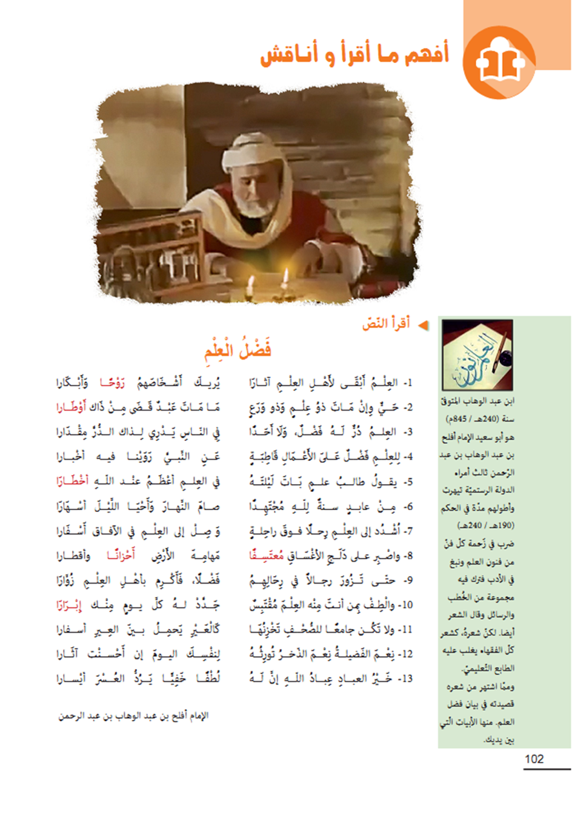

مقدمة:
يعتبر العلم نور العقل، ومفتاح العلا والنجاح، فهو سلاح الشعوب نحو التقدّم والازدهار والرقي، فالعلم من الأمور الضروريّة الواجب توافرها في حياه الإنسان، وهذا ما أخبر عنه الشاعر في هذه القصيدة، حيث بيّن مكانة العلم، وبقاء أثره بعد وفاة صاحبه، وكان غرضه من ذلك الإخبار ووصف العلم والعلماء، وتوجيه وتحفيز القارئ للسعي في طلب العلم والعمل النافع، في حين تحقّق في النص عدّة حاجات، سيتعرف عليها المتعلّم من خلال الأنشطة.
أفهم ما أقرأ وأناقش:
انطلاقا من عنوان هذا النشاط "فضل العلم" تتجلّى حاجة معرفيّة هي فهم أنّ الشاعر يتحدّث في قصيدته عن مكانة العلم وفضله في حياة الإنسان.
يتجلّى ضمن هذا النشاط عدّة أنشطة فرعيّة:
1 - أقرأ النص:
فالمطلوب في هذا النشاط أن يقرأ المتعلّم النص، حتّى يتمكّن من فك شفراته، وفهم أفكاره، فتتحقّق له حاجة معرفيّة، تتمثّل في جمع المعلومات والمعارف الواردة في النص، فهذا الأخير يتحدّث عن فضل العلم والعلماء ونيلهم المكانة الساميّة عند الله سبحانه وتعالى، لأنّه أفضل الأعمال التي يأتي بها الإنسان في حياته الدنيوية، واستشهد الشاعر في ذلك بالحديث النبوي ليدعّم موقفه، ويحقّق مبتغاه، وفي الأخير وجّه المتلقي وحفّزه على طلب العلم، وختم قصيدته بحكمة صائبة: "خير العلم ما نفع"، كما اشتمل النص على مجموعة من القيم أهمها : العلميّة والثقافيّة والدينيّة، ويتضمن النص جملة من الحاجات اللّغوية التي عولجت في نشاطات التعليميّة ، والحاجات الغير لغوية منها الحاجة النفسية هي تفاعل المتعلّم مع النص وحبّه للعلم ، مما يدفعه ذلك للاجتهاد والمثابرة لتحقيق ما تكلّم عنه الكاتب.
2 - أثري رصيدي اللّغوي:
يهدف هذا النشاط إلى تحقيق حاجة معجميّة، تُمكّن المتعلّم من اكتساب وجمع العديد من المفردات الجديدة، والتعرّف على دلالتها من خلال النص، التي تثري ملكته اللّفظية، وتقوّي رصيده اللّغوي، فالنص يحمل مجموعة من الألفاظ الصعبة والجديدة، اتضحت دلالتها من خلال هذا النشاط، كما لجأ الشاعر لتكرار بعض المفردات التي لها دلالة في النص، وهي كالآتي:
الكلمة | إحصاءها | سبب تكرارها
العلم | إحدى عشرة مرة | سبب تكراره هي الحاجة المعرفية وذلك للفهم والاستيعاب، وتأكيدفضله، وزيادة الترغيب فيه.
فضل | ثلاثة مرات | لتأكيد وتعظيم العلم في نفس المتعلّم، وبأنّ له مكانة وفضل عظيم.
الله | ثلاثة مرات | لتأكيد عظمة العلم فضله عند الله سبحانه وتعالى.
آثارا | مرتين | ليؤكدّ بها أنّ أثار العلم تخلَد وإن مات صاحبها.
ونستنتج من ذلك أنّ الشاعر من خلال تكراره لهذه الألفاظ، حقّق تأكيد معنى الكلمات، ومدى أهميتها في السياق، وفائدته من ذلك ترسيخها في الذهن، والتأثير في العاطفة.
3 -أفهم النص وأناقش فكره:
يهدف هذا النشاط إلى تحقيق حاجة معرفيّة هي الفهم، الذي يؤدّي إلى تنمية المعلومات وزيادة المعارف، التي تمكّن المتعلّم من استخراج أفكار النص، ومناقشتها مع المعلّم.
المناقشة:
يتمّ في هذا النشاط تطبيق طريقة التدريس بالكفاءات، بحيث يؤدّي المتعلّم فرض نفسه بكونه أساس محور العمليّة التعليميّة، إذ لابدّ أن يكون عنصرًا فعّالاً، وذلك بتوظيف مهاراته ومعارفه وسلوكياته بصورة منظّمة، والتصرّف بإحكام أمام المسائل المطروحة، لذلك تُعدّ مناقشة أفكار النص حاجة معرفيّة، فكلّما تنّوعت وتعدّدت معارف المتعلّم كلما حقّقت الأهداف المرجوّة، وتتم هذه المناقشة بالعودة إلى النص، واستثمار ما فُهم منه.
وقد تمحورت أفكار النص حول مكانة العلم المرموقة، وعظمته عند الله سبحانه وتعالى والإرشاد والتوجيه لطلب العلم، ومن هذا يتمكّن المتعلّم من فهم ومناقشة أفكار النص.

أكتشف نمط النص وأبيّن خصائصه:
من خلال هذا النشاط تتحقّق حاجة معرفيّة تتمثّل في الاكتشاف الذي يرتبط بذكاء المتعلّم، واستيعابه وفهمه للأنشطة السابقة، ومن خلال قراءة النص والتعرّف على مضمونه يكتشف المتعلّم بأنّ الشاعر مزج بين نمطي الإخبار والتوجيه، فالنمط الغالب على الأبيات [1 -6] الخبري، لأنّ الشاعر يخبر المتلقي عن فضل العلم ومكانة العلماء.
والنمط الغالب على الأبيات [7 -13] هو التوجيهي، ويكتشف المتعلّم ذلك من التغيُّر الذي أخذته أفعال الأمر في سياق الكلام، والذي يتمثل في إعطاء إرشادات وتوجيهات للقارئ.
أبحث عن ترابط النص وانسجام معانيه:
من خلال هذا النشاط تتحقّق حاجة معرفيّة، تمكّن المتعلّم من استقبال معارف منسقة ودلالات جديدة، وعلى ضوء هذا النشاط يتضّح أنّ أفكار هذا النص متسقة، منسجمة، وواضحة وسهلة التركيب، تصب في مصب واحد غير متناقضة، وهذا ما يمكّن المتعلّم من معرفة العناصر التي تدلّ على انسجام النص، في الجدول الذي وُضع له، كالآتي:
العنصر | الإشارة
وحدة الموضوع | X
التدرّج من التمهيد إلى التوجيه | X
الروابط اللّفظيّة | X
وحدة موقف الشاعر من الموضوع | X
وحدة الوزن والقافِية | X
تكرار بعض الكلمات | لا
وعلى ضوء هذا الجدول يتّضح أنّ أفكار النص مترابطة ومنسجمة، فالشاعر يتحدّث في موضوع واحد هو فضل العلم، حيث اعتمد على التدرّج من التمهيد إلى التوجيه، كما وظّف الروابط اللّفظيّة، كحروف الجر في، من، إلى، على، ووقف الشاعر في هذا الموضوع موقف الموجه والمرشد لطلب العلم، وقد انتهت الفقرات بالنغمة الموسيقية نفسها، فكلّها تنتهي بالألف.
أدرس الظاهرة اللّغوية:
الجملة الاسمية الواقعة خبرًا للمبتدأ:
يعدّ نشاط القواعد من أهم الأنشطة اللّغوية، إذ يعتبر الركيزة الأساسيّة في اللّغة، انطلاقا من الأمثلة لاستنتاج القاعدة، فيحقّق هذا النشاط حاجة صرفيّةُ وهي التعرّف على ظاهرة الجملة الاسميّة الواقعة خبرًا للمبتدأ ويحقق حاجة نحوية وهي التعرف على إعرابه، ويعتمد المتعلم بذلك على مكتسباته القبليّة التي حصّلها في ما مضى، والتي تتمثّل في التمييز والتفريق بين الجملة الاسمية، والجملة الفعليّة وشبه الجملة، والتمييز بين المبتدأ والخبر، حيث يعرف أن "المبتدأ: هو الاسم المجرّد عن العوامل اللّفظية للإسناد، والخبر : هو المسند الذي تتم به مع المبتدأ فائدة"، ومنه يستنتج المتعلم بأنّ المبتدأ يحتاج إلى خبر يكمّل معناه ويوضّحه، وهو على ثلاثة أنواع : الخبر المفرد، والخبر الجملة الفعليّة، والنوع الثالث هو موضوع هذا النشاط، "الخبر جملة اسميّة"، فدور المعلّم لا يقف على تلقين المتعلّم القوانين والأحكام اللّغوية، بل يتعدّى ذلك إلى مساعدته على الفهم الجيّد، لاستثمار هذه المعارف النحويّة والصرفيّة المكتسبة في إنتاج التعبير الشفوي والكتابي، وحفظها من الأخطاء اللّغوية والإملائية.
أطبق:
يسعى هذا النشاط إلى تحقيق نتائج الأنشطة السابقة، وبذلك يلبي حاجة معرفيّة تسمح للمتعلّم باختبار معارفه ومهاراته الجديدة، كما يهدف إلى تحديد مدى تحقّق الأهداف المرجوّة، من فهم قاعدة الجملة الاسميّة الواقعة خبرًا للمبتدأ، ويتقيّد المتعلّم بجملة من المعارف والاستنتاجات التي حصّلها.
أنتج كتابيًا:
يتمثّل هذا النشاط في حصّة إدماجيّة، أولتها المناهج الرسميّة أهميّة بالغة، لأنّه يلبّي عدّة حاجات متنوّعة، يتمثّل في تجسيد إنتاج مشروع كتابي يستهدف استثمار المكتسبات السابقة وتوظيفها نحويّة، صرفيّة، بلاغيّة، معجميّة، أسلوبيّة، ...، وبذلك تظهر قدرة المتعلّم على الإجابة عنها لتقييم درجة استيعابه لتلك التعلّمات، ويشتمل هذا النشاط الحاجات التالية:
الحاجة الغير لسانيّة: وتتمثّل في الحاجة النفسيّة: القدرة والرغبة في اختيار موضوع المشروع حسب ميول المتعلّم وقدرته العقليّة، والمصادر المتوفرة لديه.
وحاجة اجتماعية: تتمثّل في التعاون الجماعي، والاحتواء والانتماء لمجموعة معيّنة.
والحاجات اللّسانيّة: المتمثّلة في:
1-الحاجة المعرفيّة: هي الفهم والاستيعاب والإدراك، والتذكر والاكتشاف والملاحظة.
2-الحاجة الصرفيّة: استعمال الأسماء والأفعال والأوزان والصفات، وكل ما له علاقة بالقضايا الصرفيّة.
3-الحاجة النحويّة: التي تحيله لضبط أواخر الكلام، ووضع الجمل في مواقعها الصحيحة.
4-الحاجة المعجميّة: التنوع في الألفاظ والتوسّع في الدلالات والتعمّق فيها.
5-الحاجة الأسلوبيّة: وهو أعلى مستوى في اللّغة العربيّة، تتمثّل في حسن انتقاء الكلمات والعبارات والجمل، حسب المقام والسياق.

النموذج 8: "قصة الفخّار"
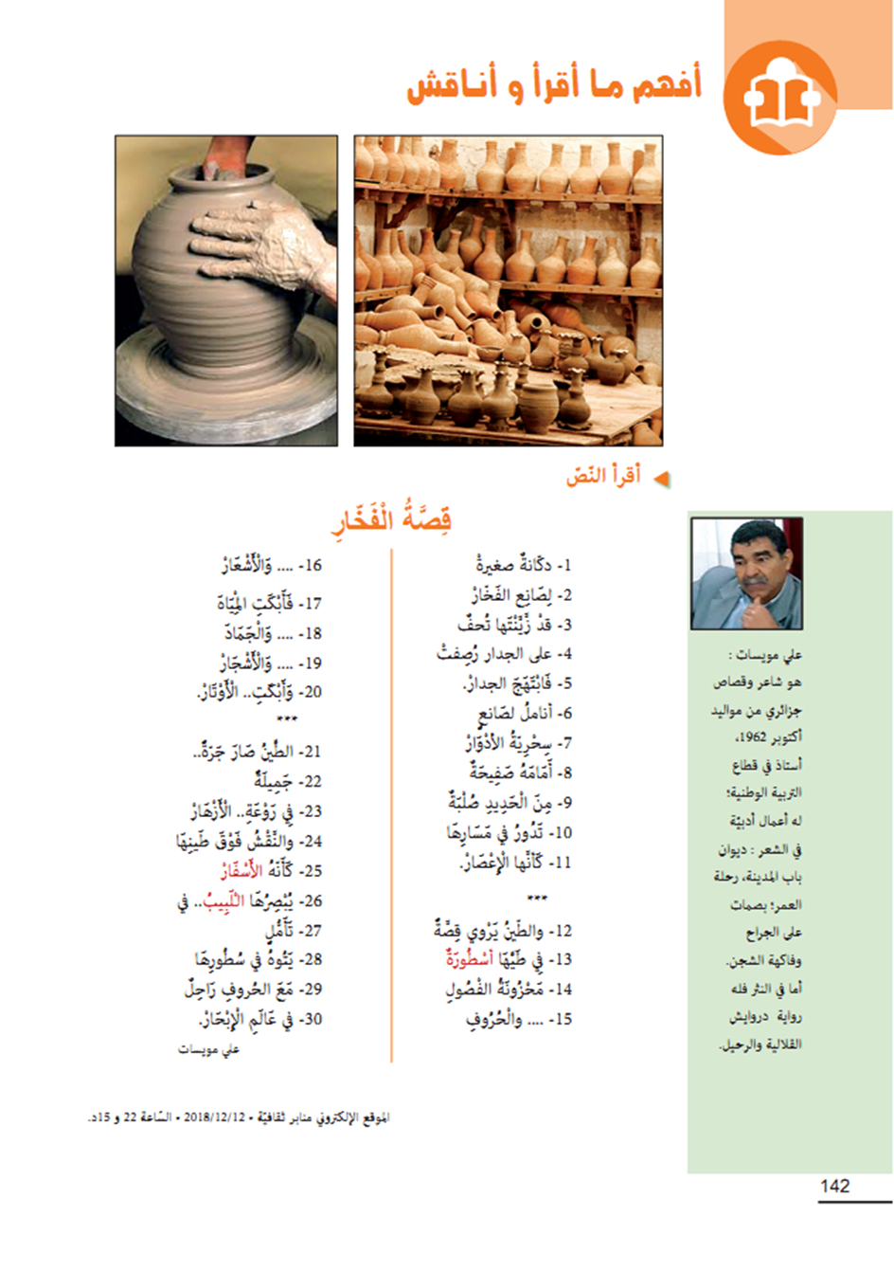

مقدمة:
أضحى النص في بيداغوجيا المقاربة بالكفاءات لتدريس النشاطات اللّغوية المختلفة، محطّة انطلاق ومحطّة وصول لبناء نص جديد، ذلك أنّ المنظومة التربويّة مطالبة اليوم بتحقيق النوعيّة والأداء الفعّال، من أجل إكساب المتعلّمين المهارات اللّغويّة، وتمكينهم من استعمال اللّغة استعمالاً سليما في مختلف المواقف والسياقات التي يواجهونها في حياتهم، ويتحقّق ذلك اعتمادًا على التعامل مع النص وتحليله بيداغوجيًا، حيث تنوّعت النصوص وتعدّدت بهدف تحقيق الحاجات اللّغوية المختلفة، وقد اشتمل هذا النص في قصيدة من الشعر الحر، وصف فيها الشاعر صناعة من الصناعات التّقليديّة المهمّة "الفخّار"، ومجّد لها وعزّزها في أبياته، باعتباره مظهرًا للموروث الثقافي والاجتماعي، وقد حقّقت هذه القصيدة مجموعة من الحاجات اللّسانية والغير لسانية، التي سنتعرّف عليها في الأنشطة الآتية.
أفهم ما أقرأ وأناقش:
يحقّق هذا النشاط حاجة معرفيّة، هي فهم النص واستيعاب أفكاره وإدراك المغزى منه، فقراءة النص نشاط هادف يمكّن المتعلّم من اكتشاف، ومناقشة أفكار النص.
ويشتمل هذا النص على عدّة أنشطة فرعيّة تتمثّل في:
1 -أقرأ النص:
يهدف هذا النشاط إلى تلبية حاجة معرفيّة، تمكّنه من فهم المقروء فهما جيّدًا، وتحليله، وكشفخفاياه، وإصدار الأحكام المختلفة حوله، فنشاط القراءة هو المحور الأساسي الذي تبنى عليه المناهج، ويعتبر هذا النص نصًا واضحًا يروي فيه الكاتب قصّة الفخّار، ويصف جمال هذه الصنعة.
2 -أثري رصيدي اللغوي:
يسعى هذا النشاط إلى تحقيق حاجة معجميّة، تؤدي بالمتعلّم إلى حسن استعمال القواميس والمعاجم والموسوعات للتعرّف على دلالات الألفاظ، التي تثري رصيده اللّغوي وتوسّع معجمه، وبذلك يتمكّن من استغلال هذه المفردات الجديدة في نشاط التعبير الكتابي والشفوي.
وفي ظلّ هذا النشاط نلاحظ بأنّ النص احتوى على جملة من المفردات الصعبة، التي تمّ شرحها وتلقينها للمتعلّم، كما اعتمد الشاعر في قصيدته على تكرار بعض الألفاظ أكثر من مرّة، وهي كالآتي:
الكلمة | إحصاءها | سبب تكرارها
الطين | ثلاثة مرات | ليؤكّد بأنّ هذه المادة هي التي تنتج وتولّد الفخّار.
صانع | مرتين | لتعظيم قيمته
أبكت | مرتين | ليؤكّد بها قصّة الطين الحزينة التي تروي مآسي البشر.
الجدار | مرتين | ليؤكد بها جمال وزينة الفخّار وهي مرصوفة على الجدار
ونستنتج من خلال هذا الجدول، بأنّ الشاعر كان هدفه تأكيد المعنى لكل كلمة كررها، ليكسبها جماليتها وعظمتها في النص.
3 -أفهم النص وأناقش فكره:
يهدف هذا النشاط إلى تحقيق حاجة معرفيّة هي فهم المقروء الذي ينمّي مهارات المتعلّم العقليّة للتعرّف على المعاني، واستقبالالأفكار، واستخدامها في بعض النشاطات الحاضرة والمستقبليّة.
المناقشة:
يعتبر هذا النشاط العنصر الفعّال، من خلال عمليّة قراءة النص وذلك بجعل المتعلّم أساس هذه العمليّة، فيتحاور ويتناقش مع معلّمه الذي يبقى متيقظا لتبادل الآراء والأفكار معه، بهدف تحفيزه وإرشاده لذلك تعتبر مناقشة أفكار النص حاجة معرفيّة، إذ لابدّ على المتعلّم من فهم النص و استيعاب دلالته وقد تمحورت أفكار هذا النص حول قصّة الفخّار، فراح يصف هذه الصناعة ويعبّر عن مدى أثرها في نفسه، ودعا إلى المحافظة عليه، فتحققت في النص حاجات لسانية زوّدت المتعلم بمعارف جديدة ، وحاجات غير لسانية منها الحاجة النفسية التي ركز عليها الشاعر في قصيدته ليحرّك عاطفة المتعلّم نحو الفخار الذي مجده.
أكتشف نمط النص وأبيّن خصائصه:
يؤدّي هذا النشاط إلى تحقيق حاجة معرفيّة، تستدعي ذكاء المتعلّم وقدرته على اكتشاف النمط الغالب على النص، وغالبا ما يكتشف ذلك من عنوان النص، أو الجمل التمهيديّة له، فلابدّ على المتعلّم أن يستدعي ذكاءه للاكتشاف والاستنتاج.
ويوضّح هذا النشاط النمط الغالب على النص، استنادًا إلى الجدول الذي قُدّم للمتعلّم، بهدف استخراج أمثلة تدلّ على مؤشراته، وهو كالآتي:
المؤشرات | الصفات والموصوف | الأفعال المضارعة | الجمل الاسمية | ما يدل على المكان | ما يدل على التشبيه
المثال | - دكّانة صغيرة  - صلبة الحديد | - تدور  - يروي  - يبصرها  - يتوه | -الطين يروي صمته  -النقش فوق طينها | - أمام  - فوق | -كأنّها الإعصار  -كأنّه الأسفار
ومن خلال الجدول يستنتج المتعلّم بأنّ نمط النص وصفي، وبالتّالي يتعرّف على خصائصه مُمثلا من النص.
أبحث عن ترابط النص وانسجام معانيه:
تعتبر ظاهرة الاتساق والانسجام من مظاهر الترابط، بالغة الأهمية في النص، لضمان حبكه وتماسكه، حيث يتحقّق من تدريس هذا النشاط حاجة تركيبيّة ومعرفيّة، تتمثّل في تعرّف المتعلّم على أداة الربط والوظيفة التي يؤّديها، وفهمه للدلالات العميقة على مستوى النص، وقد اشتمل هذا الأخير على ثلاث فقرات أسهمت مجموعة من القرائن في اتساقها وانسجامها، تتمثّل في:
1 -قرائن الاتساق:
- نهاية الفقرات بالنّغمة الموسيقيّة نفسها: كلّها تنتهي بحرف الرّاء.
- التكرار بالكلمة نفسها أو مرادفها في بداية كل فقرة: فكلّ هذه الكلمات تنتمي للحقل المفهومي الفخّار.
- وحدة الجرس الموسيقي متفاعلن: وحدة الوزن والقافية.
2 -انسجام معانيه:
تتمثل في مجموعة العلاقات الدلاليّة القائمة بين أجزاء النص، والتي لا يمكن للمتعلّم من ملاحظتها كأشكال لغوية، بل تدرك كعلاقات داخلية على المستوى العميق، ويتمكّن المتعلّم ضمن هذا النشاط من استقبال معارف جديدة، توسّع رصيده اللّغوي والمعجمي، وبالتّالي تتحقق حاجة معرفيّة، وقرائن انسجامالنص، تتمثلفي:
أ –وحدةالموضوع: كل بيت يخدم الذي يليه ويمهّد له، وكل الأبيات لها علاقة بقصّة الفخّار.
ب -تطوّر مضامين الفقرات منطقيا: ركّبها الشاعر على تسلسل منطقي، وصفالدّكان، المادّة الأوليّة لصناعة الفخّار، النتيجة النهائيّة.
ج -وحدة الجو النفسي: فالشاعر أبان شعور واحد طيلة القصيدة هو إعجابه بصناعة الفخار وتمجيده له.
أدرس الظاهرة اللّغويّة: «الجملة الواقعة خبرا لأفعال المقاربة والرجاء والشروع"
يسعى هذا النشاط إلى تحقيق حاجة صرفيّة، تتمثّل في تعرّف المتعلّم على ظاهرة الجملة الواقعة خبرًا لأفعال المقاربة والرجاء والشروع، بحيث يكون على معرفة سابقة "للمبتدأ والخبر"، ويكون على حفظ لأفعال المقاربة والرجاء والشروع، لأنّ هذا النشاط يستدعي مهارة التذكّر والاسترجاع، والقدرة على التفريق بين هذه الأفعال، وقد ورد تعريف لهذه الظاهرة، بأنّ: «كاد وأخواتها: هي أفعال ناقصة تدخل على المبتدأ والخبر، وترفع المبتدأ تجعله اسمًا لها وتنصب الخبر وتجعله خبرًا لها".
وهي تنقسم باعتبار معانيها إلى ثلاثة أقسام، تتجسّد في:
ما يدلّ على مقاربة المسمّى باسمها للخبر، وهيثلاثة: كاد، وكرب، وأوشك، وما يدلّ على ترجّي المتكلّم للخبر، وهي ثلاثة أيضًا: عسى، وجرى، واخْلَوْلق، وما يدلّ على شروع المسمّى باسمها في خبرها، وهيكثيرة: شرع، أنشأ، طفق، جعل، أخذ، وهب، بدأ، ابتدأ، قام، علق، انبرى.
وعلى أساس هذه القاعدة يتمكّن المتعلّم من التعرّف على حقيقة هذه الظاهرة اللّغوية، انطلاقًا من الأمثلة الذي طُلب منهم معالجتها وصولا إلى استنتاج القاعدة، وتحصيل الفهم، لتتحقق له حاجة نحويّة، هي معرفة إعرابه.

أطبّق:
يحقق هذا النشاط حاجة معرفيّة، تمكّن المتعلّم من ترسيخ المعارف والمكتسبات والمهارات السابقة، ليتمكّن من الإجابة عن الأسئلة، وبذلك يتمكّن من اكتشاف نقاط القوّة والضعف لديه، ليعالجها بالدربة والميران، ولهذا يعتبر هذا النشاط عمليّة تكوينيّة تقويميّة.
أنتج كتابيا:
يستهدف هذا النشاط جملة من المعارف والمهارات التي حصّلها المتعلّم من الأنشطة السابقة، لإدماجها بشكل متين في إعداد مشروع كتابي، حيث يحقّق هذا النشاط عدّة حاجات تتمثّل في:
الحاجات الغير لغوية:
الحاجة النفسيّة: القدرة، الرغبة، وحريّة انتقاء الموضوع بحسب ميول المتعلّم، وما يتوفّر لديه من مصادر ومراجع.
الحاجة الاجتماعيّة: العمل في الجماعات حسب اختيار المتعلّم فيتحقّق التعاون، والتشاور، واحترام الآراء.
الحاجات اللّغويّة: وتتمثّل في:
الحاجة المعرفيّة: هيالفهم، والإدراك، والحفظ، والتذكّروالملاحظة، والاستنتاج.
الحاجة الصرفيّة: تتمثّل في فهم المتعلّم للقواعد الصرفيّة، أي بنية الكلمة، وما يطرأ عليها من زيادة أو نقصان.
الحاجة النحويّة: تجعل المتعلّم عارفا لوظيفة كل كلمة داخل الجملة، وضبط أواخر الكلمات وإعرابها.
الحاجة الأسلوبيّة: تتمثّل في ذوق المتعلّم، وحسن انتقائه للألفاظ والكلمات ودلالات، التي تزيد هذا الإنتاج جمالاً.

خاتمة عامة
الخاتمة:
حاولنا في بحثنا هذا أن نسلط الضَّوء على الحاجات اللسانية، و دورها الفعَّال في هيكلة العملية التَّعليمية التَّعلمية، ومحورة الأطر التيِّ تحكم سبر المنظومة بأسرها، وكذا الحاجات الغير اللسانية التيِّ بلورت الحاجة اللسانية على اختلافها، وجعلتها مرمًا سهلا للمتعلِّم، فلها الأثرُ على المتعلِّم لكونه بؤرة العملية التَّعلمية، وإنجاح العملية التَّعليمية التَّعلمية، والخطر إنْ غابت هذه الحاجات الفرعية، وأهملت، وخاصَّة النَّفسية منها، فهي سر ارتفاع المردودية، والجودة، والنَّوعية في التَّحصيل وقد استطعنا في مسار بحثنا هذا التَّوصلإلىأهم النَّتائج المتمثلة في الأتي:
1/ إنَّ للحاجات غير لسانية أولوية قصوى لا ينبغي إغفالها، فهي مربط الفرس، فالمتعلّم كل متكامل، ومنظومة بشرية معقدة، وهو ليسآلة لشخن المعلومات، وتخزينها كما فعل المنهاج القديم وجعله أخر اهتمامه، وركز الدَّور على المعلِّم، وأولاهأهمية لا مثيل لها.
2/اللسانيات وظيفة أساسية في تحليل العملية التَّعليمية، وترقيتها، فبدون لجوء معلِّم اللغة العربية إلى النَّظريات اللسانية المختلفة سيتعسر عليه إدراك كم التَّحصيل عند المتعلِّم كما يُعسر عليه أيضًا تحديد العناصر اللسانية التيِّتبني نظام اللغة العربية
3/كان لنظريات التَّعلُم الدَّور البارز في حل أكثر من مشكلات التَّعلم من خلال ما قدمته من رؤى، وما خلصت إليه من النَّتائج مثل: المنطلقات، والرَّكائز التيِّ بُنيت، وتُبنى عليها العملية التَّعليمية التَّعلمية في عصر الحديث.
4/إنْ تعددت النَّظريات، واختلفت مناهج تدرسها، فهي تُعدُّ عنصرًا ناجعًالإيجاد الطَّريقة البيداغوجية المثلى، والعمل على تحسينها باستمرار، فعلى معلِّم اللغة العربية الإفادة من نظريات التَّعلم قدر الإمكان ليتمكن من الوصول للأهداف البيداغوجية، والتَّعليمية التيِّ يسعى لتحقيقها.
5/ التَّعليمية لاتهم الباحث اللساني فقط بل هي حلقة وصل جامعة بين اللساني، وعالم النَّفس والاجتماع، والتَّربية
6/طرائق التَّدريس يجب أن تُختار تبعا لمجريات المادة التَّعليمية، وحاجة المتعلِّم فغاياتها ترجمة الهدف التَّعليمي إلى موقف، أو سلوك يلاحظ على المتعلِّم، وعلى المعلِّم حسن اختيار الطَّرائق، وما يتناسب مع طبيعة المادة المدروسة، وطبيعة المتعلِّم، وحاجاته، وكذا ما يتوفر عليه من وسائل تُسهل عملية التَّعلم، والتَّواصل بين طرفي العملية التَّعليمية التَّعلمية.
7/وفيما يتعلق بالوسيلة التَّعليمية، فليس العبرة بتوفرها بل في كيفية استعمالها، ومدى فعاليتها في الوصول للهدف المنشود، ومتمثل في جعل المعرفة مضربًا سهلاً على المتعلِّم، وإيصالها له بأقصر الطُّرق، فهي ركن مساعد يجب ألا تكون معيقة للفهم.
8/يمكن القولُأنَّآلية المقاربة بالكفاءات التيِّ يعمل عليها المعلِّم تسعى جاهدة لإكساب المتعلِّم مهارات تمكنه من إعمالها، وتحويلها من معارف ضمنية إلىأدائية بغية صنع ذات قادرة على التَّكيف في المجتمع، والعالم، وحل المشكلات التيِّ يتعرض لها بمفرده، فنجاحها مرهون بمدى فهم المتعلِّم استيعابهلأسسها، وخصائصها، ومكوناتها.
9/إنَّ تدريس اللغة العربية في ظل ما يعرف بالتدريس بالكفاءات جعلتْ المتعلِّم عماد العملية وأُساها، فتحت له المجال لاختيار ما يريد من الدُّروس.
10/إنَّ المنهاج، وما جاء فيه من أهداف جميعها ترمي إلىإغناء روح التَّحضير، والتَّدريب والتَّطبيق، والإثراء، والتَّقييم، ويقابلها جانب أخر، وهو تنمية القدرات العقليَّة، والوجدانيَّة، وكلها تصب في صالح المتعلِّم.
11/على المناهج اللغة العربية التَّركيز على تقديم المحتوى المناسب لكل فئة عمرية معينة ومراعاة اهتماماتها، وميول المتعلِّمين، وحاجات الناشئة لسانية كانت، أو غير لسانية عند بناء مقررات اللغة العربية، وكل ما يخصُّ الفروق الفردية، وبث روح العلم، والتَّعلم، وبتنويع مصادر المعرفة.
12/لابدَّأنْ يراعي المنهاج ضرورة التَّكامل بين الأنشطة اللسانيَّة، والجمع بينها لأنهَّاذات صلة وثيقة ببعضها البعض خاصَّة في السَّنة الرَّابعة متوسط.
13/تفعيل دور الأسرة في رعاية، وتنمية الميول، والاستعدادات لدى أبنائها في اكتساب مهارات اللغة، وتشجيعهم بقوة في هذا المجال.
14/الإعدادالأكاديمي السَّليم الكافي لمعلِّمي اللغة العربية.
15/تقدير الحاجات في ميدان التَّخطيط التَّربوي من خلال عملية تحديد الفجوات بين النَّتائج الحالية ما هو كائنوبين النَّتائج المرغوبةما ينبغي أنْ يكون
16/ الحاجات اللسانيَّة لا يمكن أن تتحقق إلاَّ إذَّا رُوعت من جميع الجوانب النَّفسية والاجتماعية، والتَّربوية.
نرجو في الأخيرأن نكون قد ساهمنا، ولو بالقليل في إعادة النَّظر في الحاجات اللسانية، ولفت الأنظار لأثرها الفعال في إنجاح العملية التَّعليمية التَّعلمية، وإماطتنا الغطاء على الدَّور الذي تؤديه العوامل النَّفسية، والاجتماعية، والتَّربوية في تنظيم صيرورة التَّعليم، والتَّعلم التيِّأُغفلت، وهُمشت في البحوث السَّابقة التيِّ ركز فيها الباحثون على الجوانب المعرفية متناسية الدَّور الكبير الذي به تصنع الذَّات المتعلِّمة.

قائمة
المصادروالمراجع

قائمة المصادر والمراجع:
القرآن الكريم:برواية ورش عن نافع
- الكتب التراثية:
- ابن جني: الخصائص، تح: محمد علي النجار، دار الكتب المصرية، دط، مصر، 1952، ج1
- ابن خلدون: مقدمة ابن خلدون كتاب الصَّبر، وديوان المبتدأ، والخبر، وأيام العرب، والعجم، والبربر ومن عاصرهم من ذوي السَّلطان الأكبر، منشورات محمد علي بيضون، دار الكتب العلمية، (ط1)، بيروت، لبنان، دس
- ابن هشام الأنصاري: شرح قطر النَّدى، وبل الصَّدى، محمد مُحي الدِّين عبد الحميد، المكتبة التِّجارية الكبرى، (ط1)1، مصر، 1963م.
- ابن هشام النَّحوي: شرح شذور الذَّهب في معرفة كلام العرب، تح: محمد أبو الفضل عاشور، دار إحياء التَّراث العربي للطباعة، والنَّشر، والتَّوزيع، (ط1)، بيروت، لبنان 2011م.
- سيبويه: "الكتاب": تح/إميل بديع يعقوب، دار الكتاب العلمية، دط، بيروت، لبنان، 1971، ج1
- عبد القاهر الجرجاني: "دلائل الإعجاز"، تح: محمود محمد شاكر، دار الخانجي مطبعة المدني، القاهرة، مصر، 1992م.
- المعاجم:
المعاجم اللغوية
- أبو الفضل بن منظور الإفريقي، لسان العرب، تح: أيمن محمد عبد الوهاب، محمد صادق العبيدي، دار صادر للطباعة، والنَّشر، بيروت، م2، 1863م.
- أبي الحسين ابن فارس ابن زكرياء الرازي: معجم مقاييس اللّغةـ، تح: إبراهيم شمس الدين، دار الكتب العلميّة، (ط1)، بيروت، لبنان، م1، 2002.
- الفيروز آبادي: القاموس المحيط، تح: محمد نعيم العرقسوسي، دار الفكر للطباعة، والنَّشر والتَّوزيع، دط، 1999م.
- مجمع اللغة العربية: معجم الوسيط، دار الدَّعوة، الإدارة العامة وإحياء التُّراث، دط، القاهرة، 2001.

المعاجم التربوية
- حسين شحاتة وآخرون: معجم المصطلحات التَّربوية، والنَّفسية، الدَّار المصرية اللبنانية، ط 1، القاهرة، 2003م.
- محمد يعقوبي: معجم الفلسفة: أهم المصطلحات وأشهر الأعلام، دار الكتاب الحديث، (ط1)، القاهرة، 2008م.
- الكتب الحديثة:
- إبراهيم مصطفى: إحياء النَّحو، مؤسسة هنداوي، دط، القاهرة، مصر، 1997.
- أحمد عفيفي: نحو النَّص اتجاه جديد في الدَّرس النَّحوي، مكتبة زهراء الشَّرق، (ط1)، القاهرة، مصر، 2001.
- أحمد مختار عمر: علم الدَّلالة، مكتبة لسان العرب، عالم الكتب للنشر والتَّوزيع، (ط1)، القاهرة، مصر، 1997.
- إيمان سحتوت، زينب عباس جعفر، استراتيجيات التدريس الحديثة، مكتبةالرشد، ناشرون، ط1، 2014م.
- التَّكيف النَّفسي: مصطفى فهمي، دار مصر للطباعة، دط، مصر، 1978
- توفيق مرعى، اسحق الفرحان: "المنهاج التربوي"، الشَّركة العربية المتحدة للتسويق والتوريدات بالتعاون مع جامعة القدس المفتوحة، دط، القاهرة، مصر جديدة، 2008
- حاتم حسين البصيص: تنمية مهارات القراءة والكتابة استراتجيات متعددة للتدريس والتَّقويم، منشورات الهيئة العامة السُّورية للكتاب، وزارة الثَّقافة، دط، دمشق
- حسام محمد مازن: تدريس العلوم والتَّربية العلمية من السُّلوكية إلى البنائية *، السحاب للنشر والتَّوزيع، (ط1)، دب، 2011.
- حمدي الكوكب: الأفعال النَّاسخة، دار البحث أخبار سوطاج"، (ط1)، القاهرة، مصر، 2008م.
- رشيد طعيمة: المهارات اللغوية مستوياتها، وتدريسها، وصعوبتها، دار الفكر العربي، (ط1)، القاهرة، مصر، 2004م.
- طه حسين الدِّليمي، سعاد عبد الكريم عباس الوائلي، اللغة العربية مناهجها وطرائق تدريسها، دار الشُّروق للنشر والتَّوزيع، (ط1)، عمان، الأردن، 2005م.
- عبدوه الرَّاجحي: النَّحو العربي، والدَّرس الحديث، "بحث في المناهج"، دار النَّهضة العربية للطباعة، والنَّشر، دط، بيروت، لبنان، 1979م.
- علي أسعد وطفة: أصول التَّربية اضاءات نقدية معاصرة، نقله عن: عبد الرَّحمن بدوي: فلسفة الدِّين والتَّربية عند كانط، المؤسسة العربية للدراسات والنَّشر، دط، بيروت، 1980م.
- عمران جاسم الجبوري، وحمزة هاشم السُّلطاني، المناهج وطرائق تدريس اللغة العربية، دار الرِّضوان للنشر والتَّوزيع، (ط2)، عمان، 2014م.
- فاضل صالح السَّامرائي: "الجملة العربية تأليفها، وأقسامها، دار الفكر ناشرون و موزعون، (ط2)، عمان، الأردن، 2007م.
- فرج القادر الله طه، وآخرون: دار النَّهضة للطباعة والنَّشر، (ط1)، بيروت، شارع مدحت باشا، 1936.
- محسن علي عطية: المناهج الحديثة وطرائق التَّدريس، دار المناهج للنشر والتَّوزيع، (ط1)، عمان، 2013م.
- محمد السَّيد علي: اتجاهات وتطبيقات حديثة في المناهج وطرق التدريس: دار المسيرة للنشر والتَّوزيع، (ط1)، عمان، 2011م.
- محمد محي الدين عبد الحميد: التحفة السنيّة بشرح مقدمة الآجرومية، الدار السلفيّة لنشر العلم، طبعة شرعية جديدة، القاهرة، 1989م.
- مصطفى غلفان: في اللسانيات العامة تاريخها، طبيعتها، موضوعها، ومفاهيمها، دار الكتاب الجديدة المتحدة للنشر والتَّوزيع، والتَّنمية الثَّقافية، (ط1)، بيروت، لبنان، 2010م.
- مصطفى محمود الأزهري: تيسير قواعد النًّحو للمبتدئين، دار العلوم والحكم، (ط1)، 2004م.
- نجم عبد الله غالي الموسوعي: النَّظرية البنائية، واستراتيجيات ما وراء المعرفة، استراتيجيةالجدول الذاتي، k.w.lأنموذجًا، الرِّضوان للنشر والتَّوزيع، دط، المملكة الأردنية الهاشمية، عمان، الأردن، 2015م.
- هبة محمد عبد الحميد: معجم مصطلحات التَّربية وعلم النَّفس، دار البداية ناشرون، وموزعون، (ط1)، عمان، شارع الملك حسن، مجمع الفحيص التِّجاري، 2009م.
- هداية هداية إبراهيم الشِّيخ علي: الحاجات اللغوية لمستخدمي اللغة العربية في المواقف التَّواصلية الشَّفهية، والكتابية، المعهد العربي للغة العربية"فهرست"، مكتبة الملك فهد الوطنية المملكة العربية السُّعودية، (ط1)، السُّعودية، 2014.
- الكتب المترجمة:
- ت/دوجلاس بروان: أسس تعلم اللغة، وتعليمها، تر: عبدوا لراجحي، وعلي علي أحمد شعبان، دار النَّهضة العربية للطباعة، والنَّشر، دط، بيروت، لبنان، 1994
- جون ليونز: نظرية تشومسكي اللغوية، تر: حلمي خليل، دار المعرفة الجامعية ،(ط1)، الإسكندرية، 1985م.
- جون مكنيل: المنهاج المعاصر في الفكر، والفعل، تر: عبد الإله الملاح، مكتبة العبيكات، ط 1، الرياض، 2008 م.
- سكينر: نظريات التَّعلم: دراسة مقارنة، تر: علي حسن حجاج، دار النَّشر، عالم المعرفة، الكويت، أكتوبر، 1983م
- المجلات والمحاضرات:
- أحمد الزَّنفلى: تقدير الحاجات كأساس للتخطيط التَّربوي، المفهوم والأهمية والإجراءات، مجلة تربوية نفسية لمجلة كلية التَّربية، مدارس التَّخطيط التَّربوي، قسم أصول تربوية، كلية التَّربية، الزَّقازيق، ج1، ع 89، 2015م
- بوعطيط سفيان: تطبيق تقويم المقاربة بالكفاءات في التَّدريس وعلاقته بأداء أساتذة المدرسة الابتدائية، دراسة ميدانية لأساتذة التَّعليم الابتدائي، مجلة البيداغوجيا مسيلة، م1، ع 1جانفي 2019م.
- جدي مليكة: "المنظومة التَّربوية في الجزائر من المقاربة بالأهداف إلى الكفاءات الشاملة"، مجلة آفاق العلوم، جامعة الجزائر3، ع7، مارس2017م.
- ضياء عويد حربي العرنوسي، مريم عبد الحسن جاسم العكاشي، تصميم النَّموذج إثرائي لمعلِّمي قواعد اللغة العربية على وفق مدخلات النَّظرية البنائية، مجلة مركز بابل للدراسات الإنسانية، م9، ع2، 2019م.
- عبد الحكيم: النِّظرية السُّلوكية النبوية في تعليم اللغة العربية، وتطبيقها، منشورات جامعة الإسلام نور الحكيم، (ط1)، لومبوك، اندونيسيام5، ع1، يونيو، 2017م
- عبد القادر البار: تعليمية النُّصوص الأدبية والرَّافد في المرحلة الثَّانوية في ظل النَّظريتين السُّلوكية والبنيويةالمقاربة بالكفاءات – المقاربة النصية، مجلة الباحث في العلوم الإنسانية والاجتماعية، جامعة قاصدي مرباح، ورقلة، ع35، سبتمبر 2018م.
- علي أسعد وطفة: "أصول التَّربية اضاءات نقدية معاصرة، لجنة التأليف والتَّعريب، والنَّشر، (ط1)، الكويت، 2011، نقله عن: جمال أحمد السيسي، وياسر ميمون عباس: محاضرات في أصول التَّربية، كلية التَّربية النَّوعية، جامعة المنوفية، 2007م
- مختار دقدوقي: نظرية تشومسكي التَّحولية التَّوليدية"الأسس، والمفاهيم، الأكاديمية للدراسات الاجتماعيَّة والإنسانية، قسم الآداب، والفلسفة، الجزائر، شلف، ع 13، جوان، 2014
- مصمودي زين الدَّين: التنشئة الاجتماعيَّة بين الواقع والتَّحدي، مجلة العلوم الإنسانية، المركز الجامعي، أم البواقي الجزائر، جامعة منتوري، قسنطينة، م ب، ع28، 2007.
- الرسائل الجامعية:
- سماح ضيف الله محمد الاسطل: الحاجات النَّفسية لدى التَّلاميذ المرحلة الأساسية بمحافظة غزة"دراسة مقارنة بين المحرومين، وغير المحرومين من الأم، إشراف محمد سفيان أبو نجيلة، نعمان علوان، كلية الأزهر، غزة، تخ: علم النفس، د/ماجستير، 2013م.
- مأمون زهير صالح الزَّرعي: تحديد درجة الحاجات للمشرفين التَّربويون في محافظات شمال الضِّفة الغربية، من وجهة نظرهم، ووجهة نظر المديرين"رسالة ماجستير" جامعة النَّجاح الوطنية، كلية الدِّراسات العليا، 2011م.

الملاحق

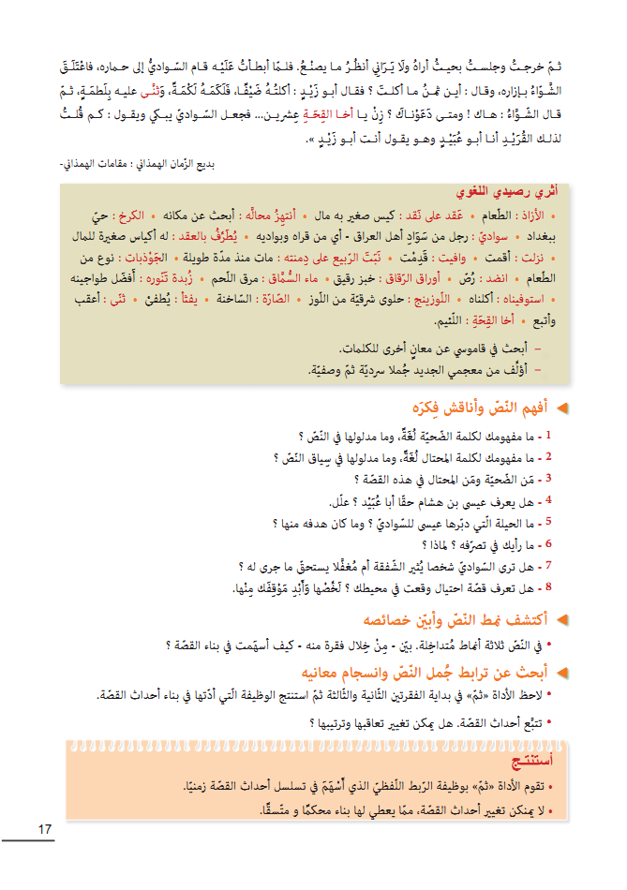

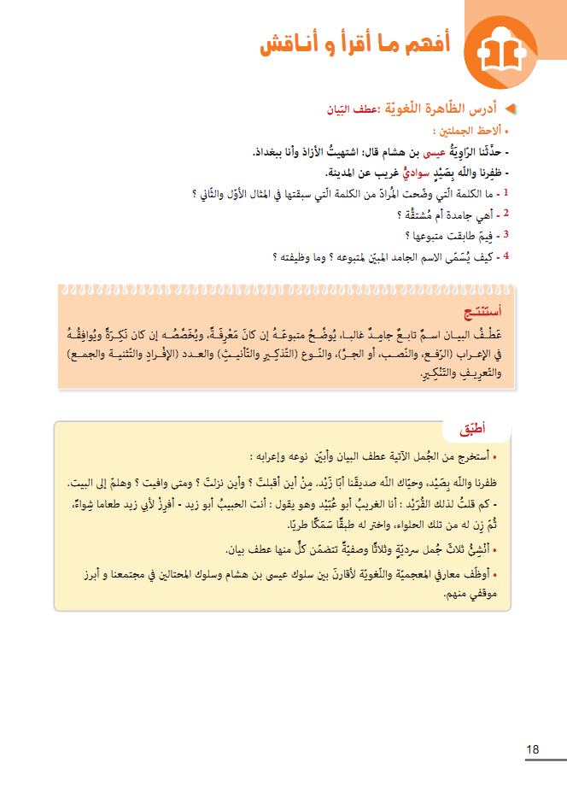

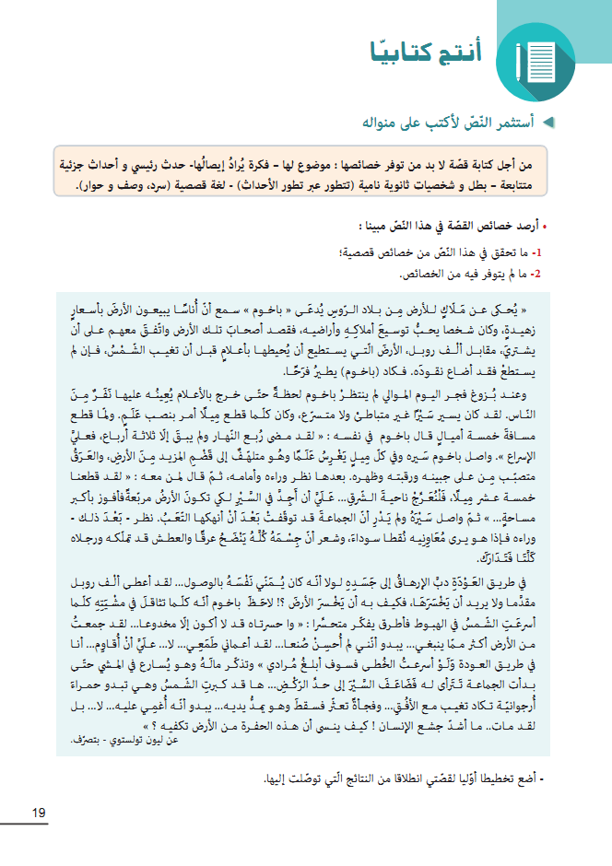

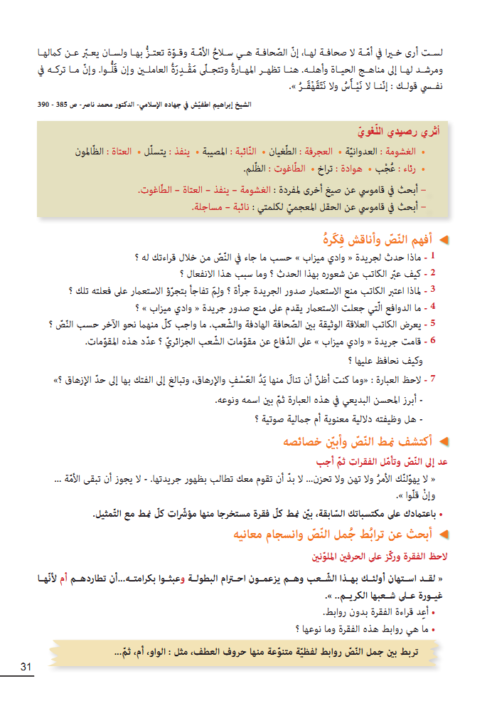

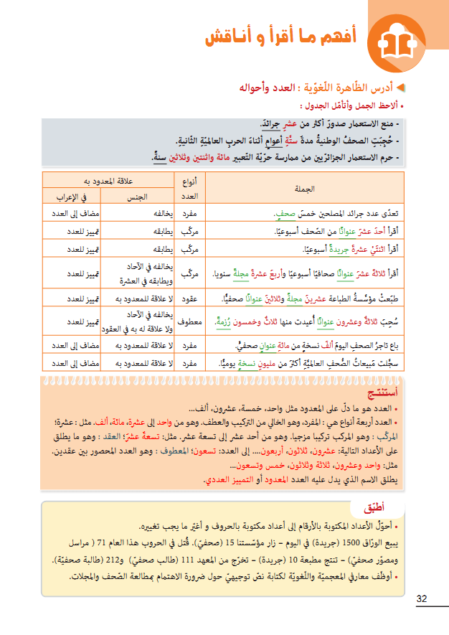

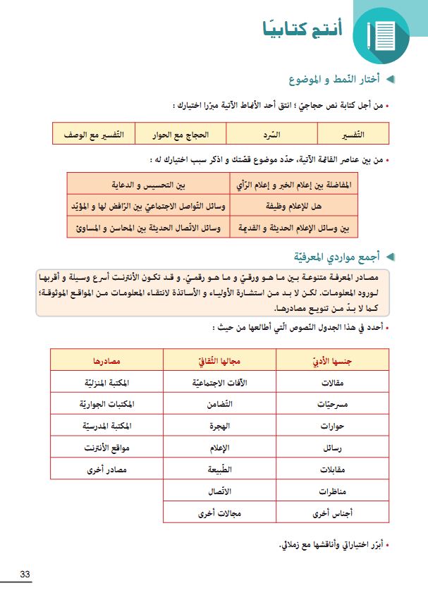

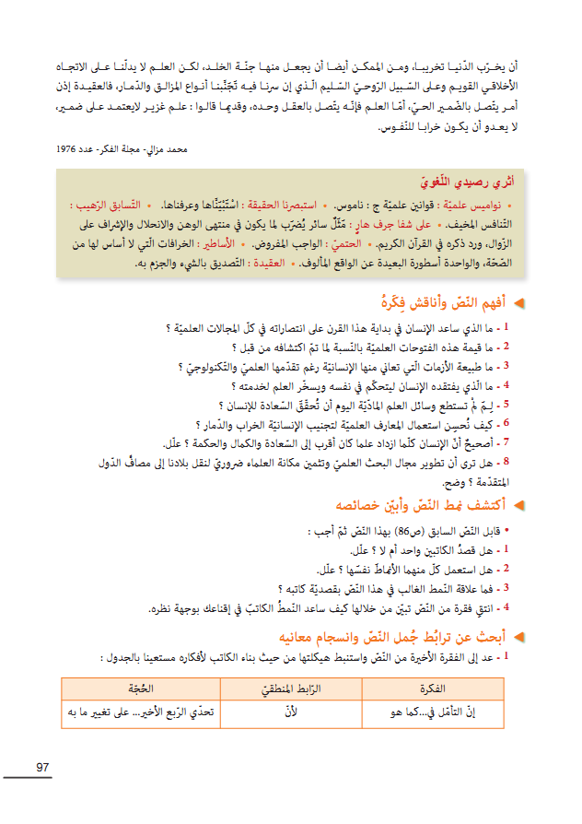

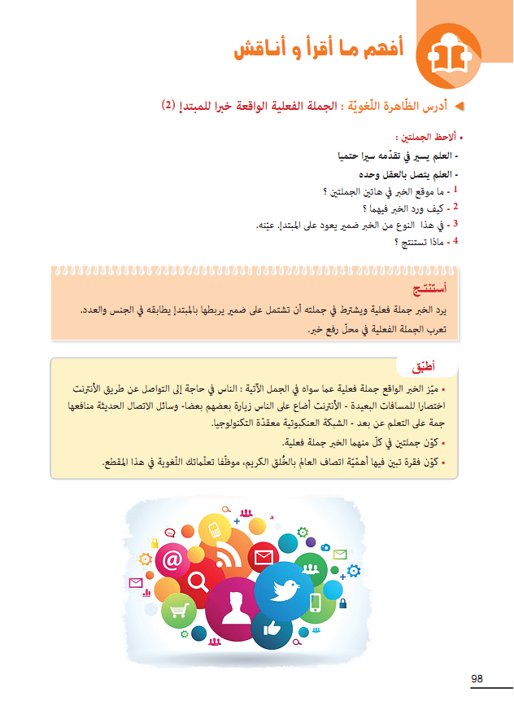

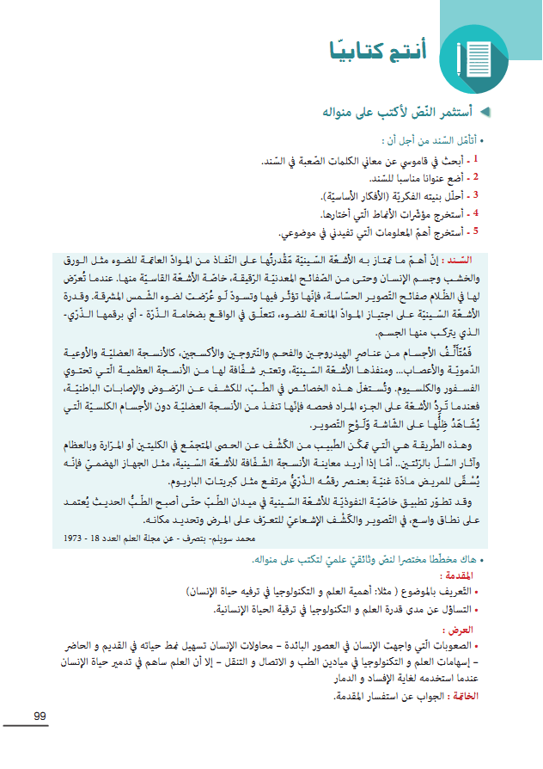

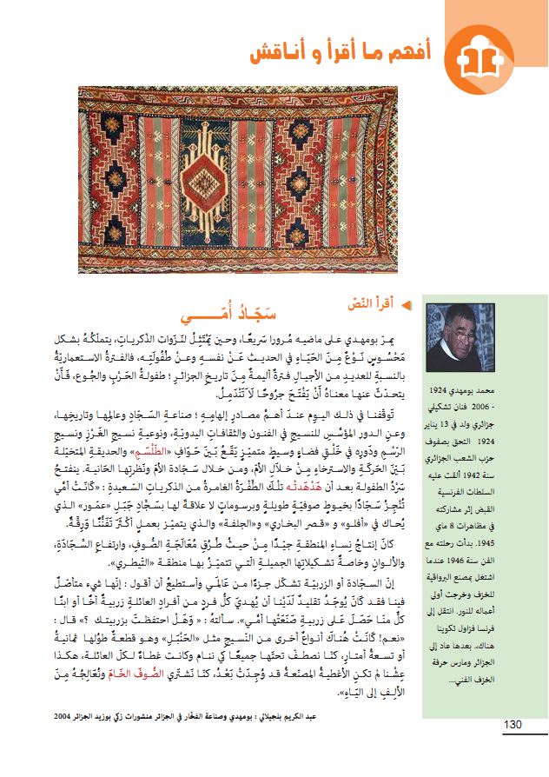

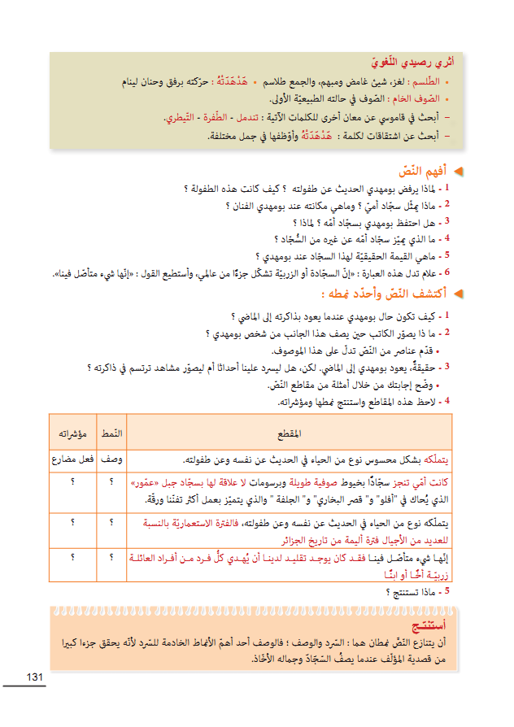

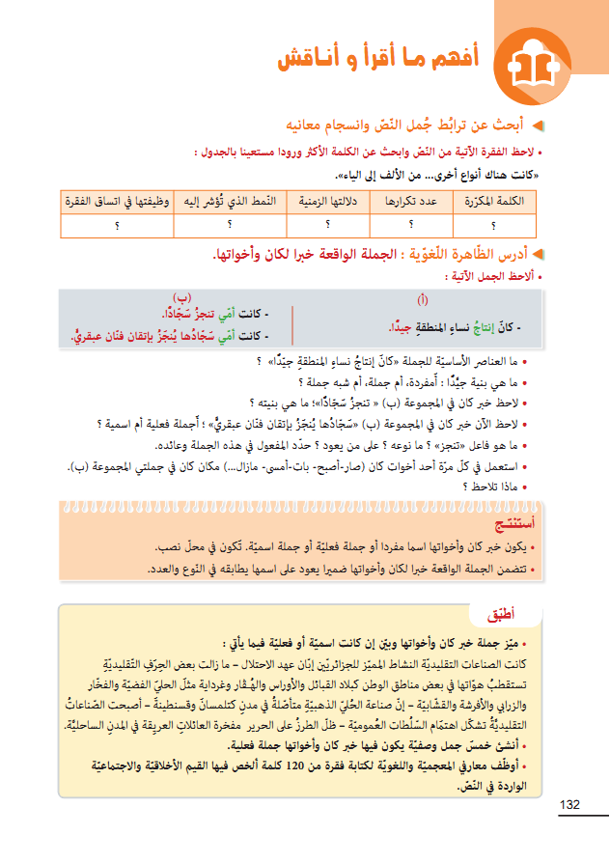

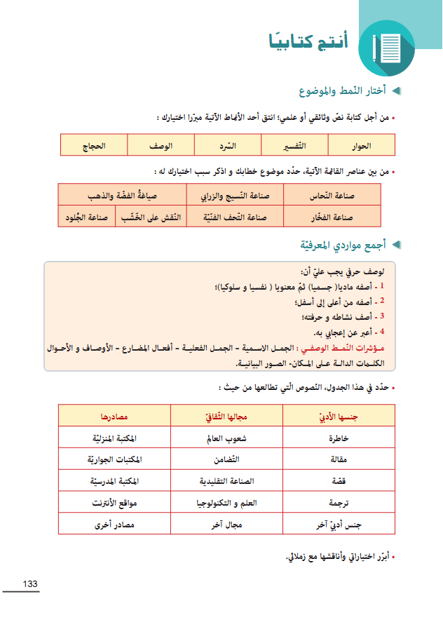

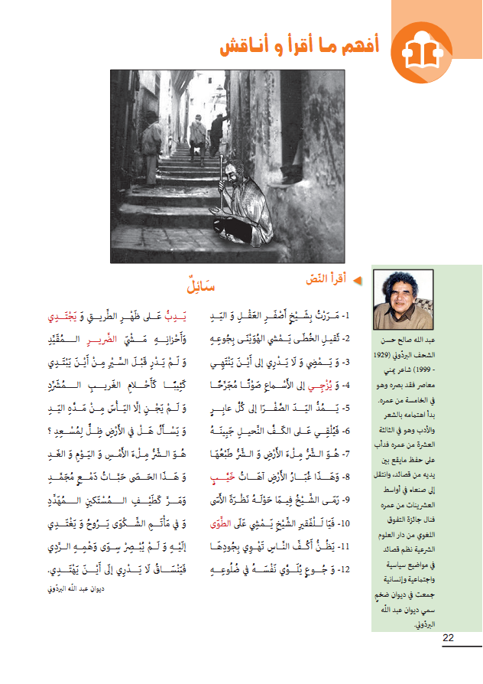

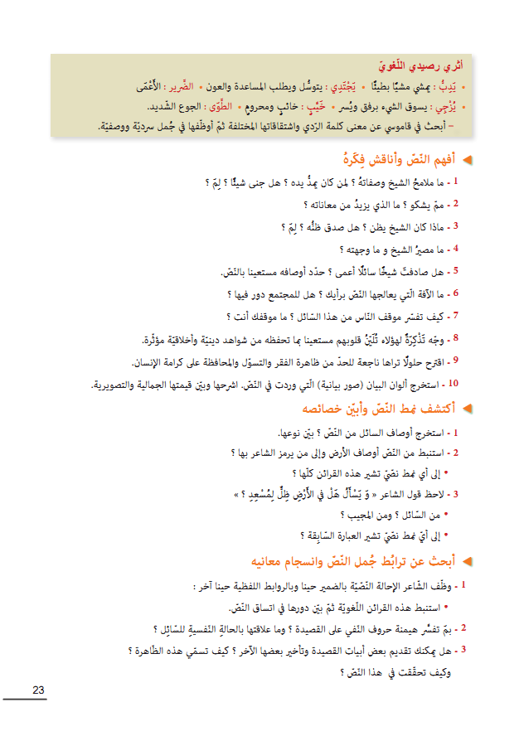

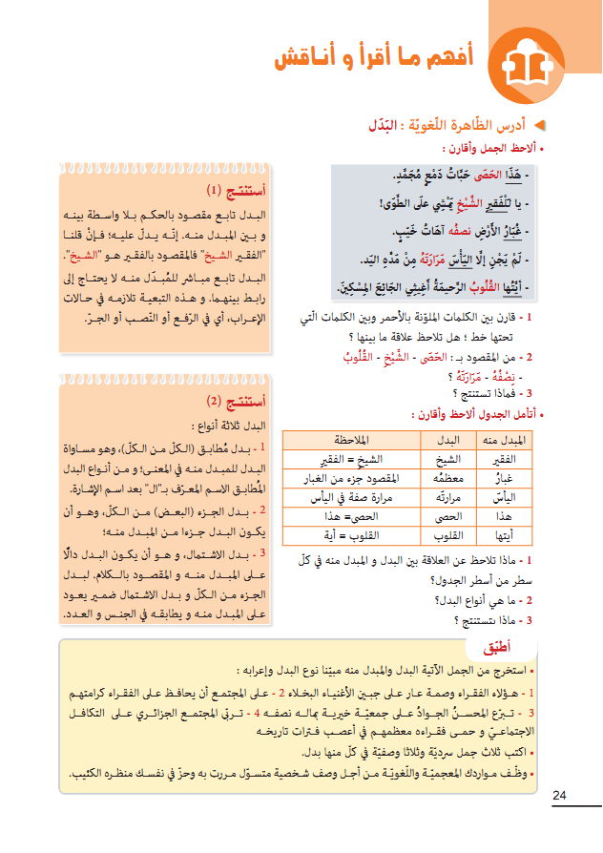

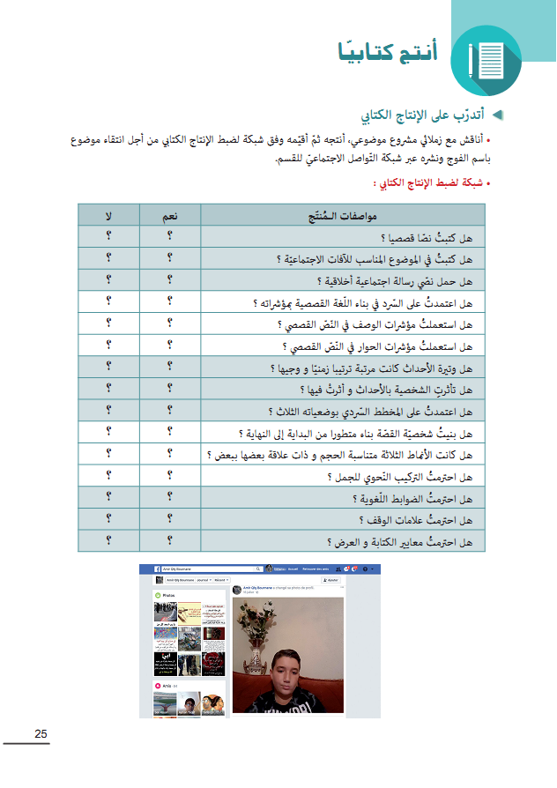

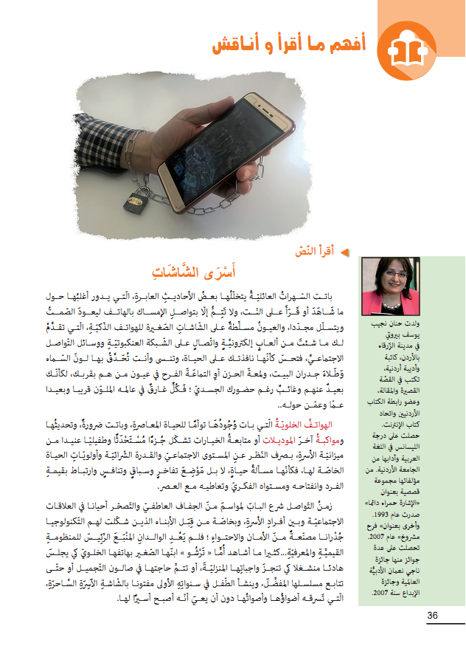

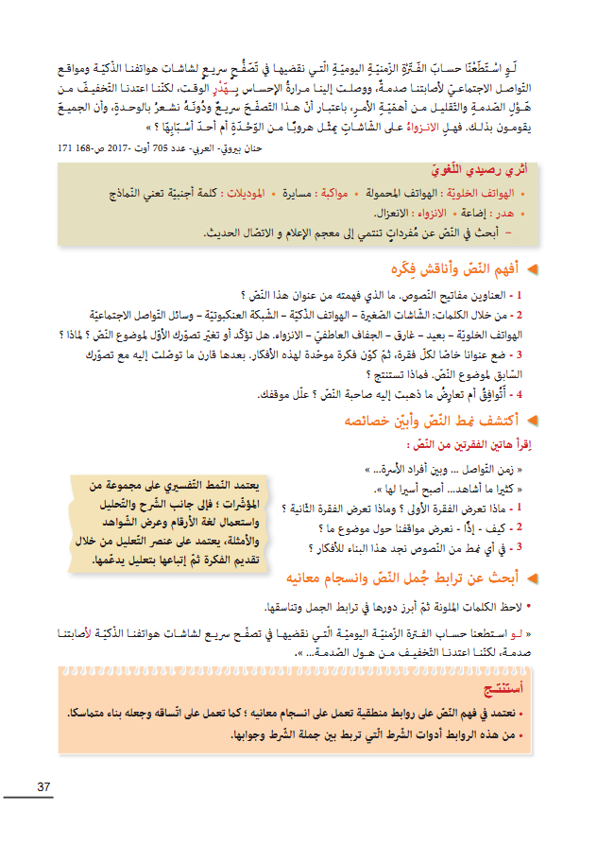

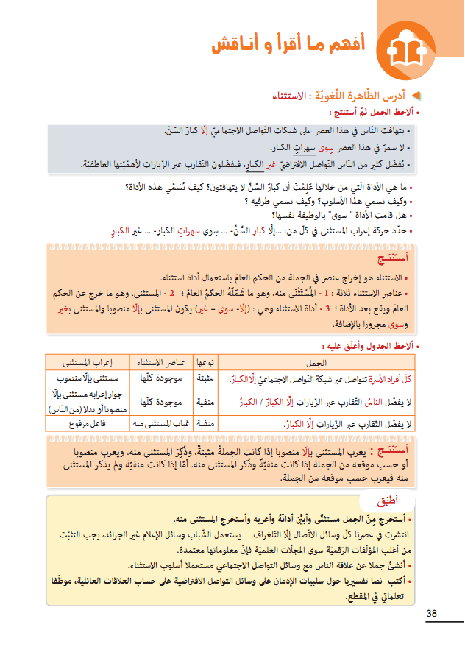

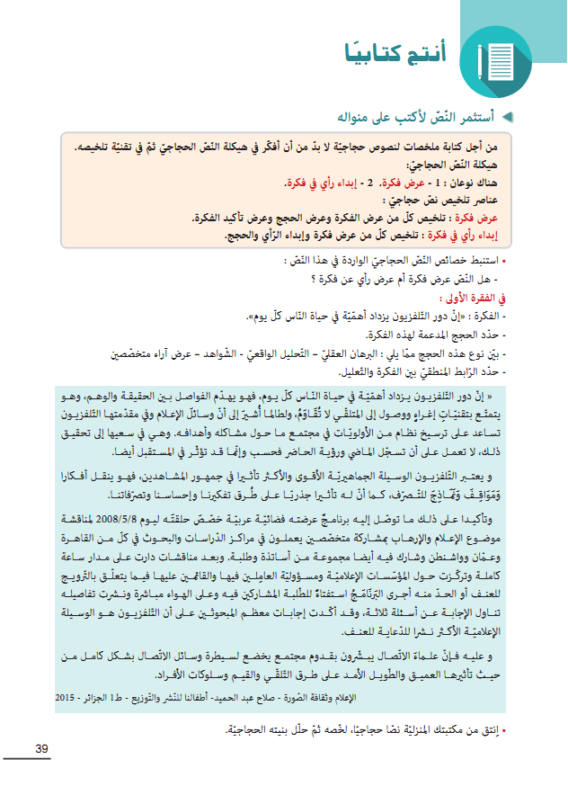

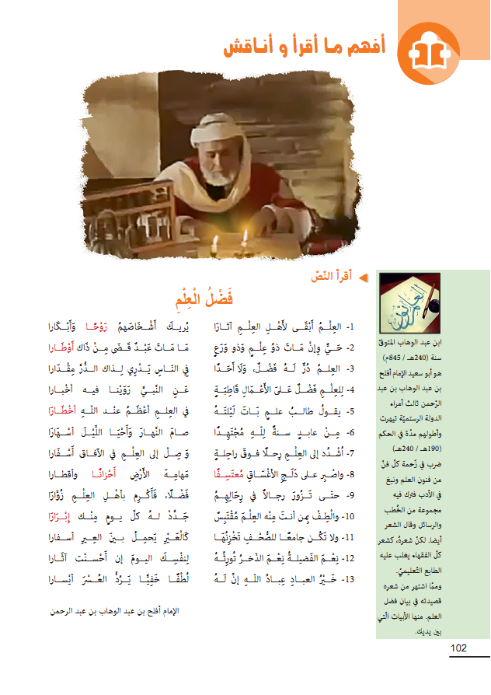

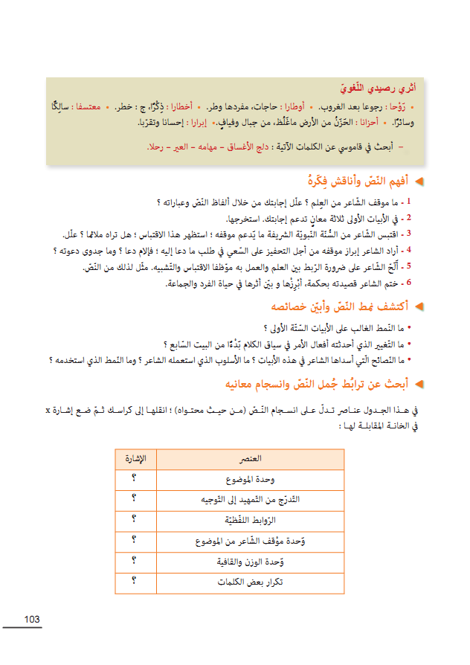

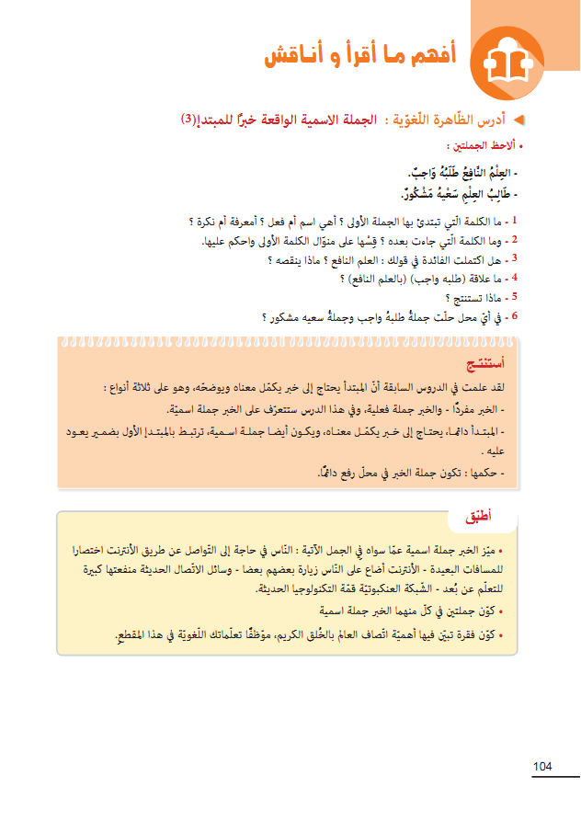

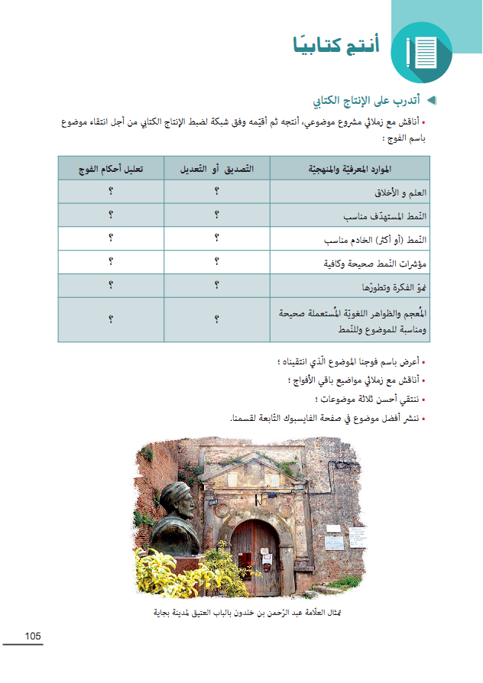

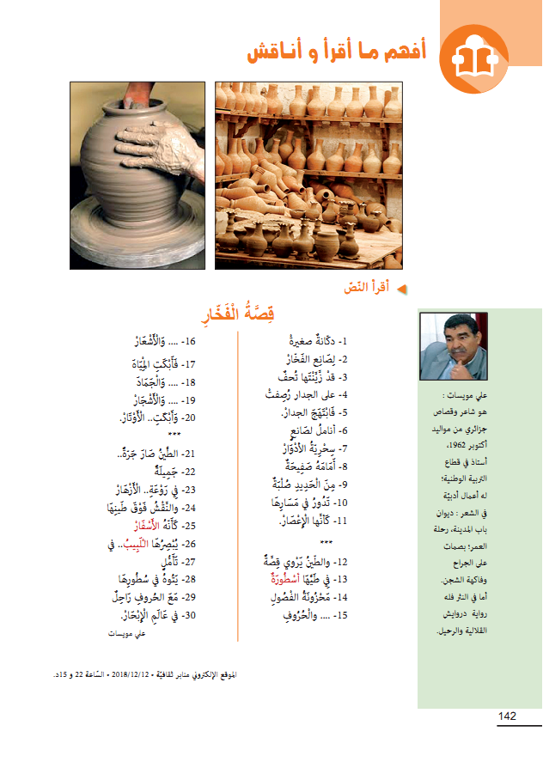

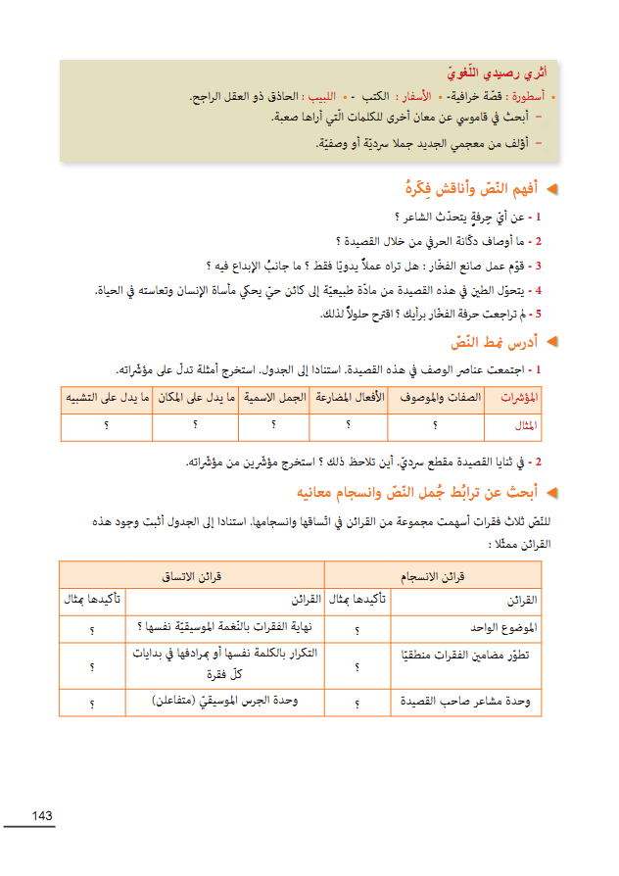

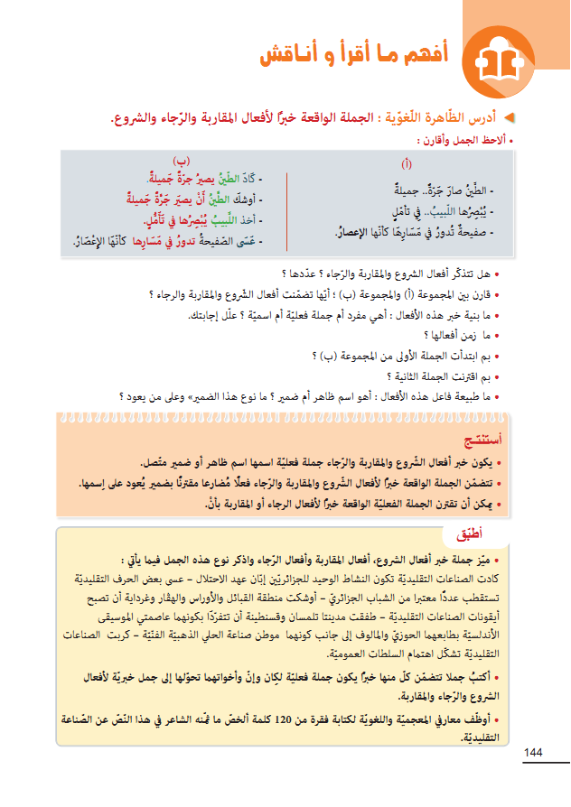

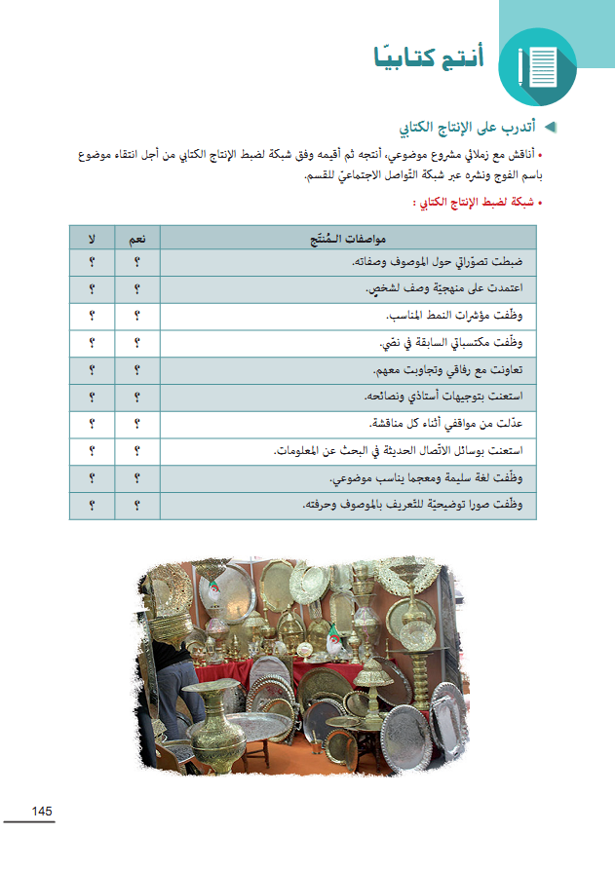

فهرس
الموضوعات

فهرس الموضوعات
مقدمة | أ-ب
الفصل الأول: الحاجة واللغة بين المصطلح والمفهوم والمنهج
المبحث الأول:الحاجة بين الوضع والاستعمال | 2
المطلب الأول: الحاجة وضعًا | 2
المطلب الثَّاني: الحاجة اصطلاحا في المعاجم والقواميس المتخصصة | 3
المبحث الثَّاني: الحاجات أنواعها، طرائقها، مناهجها | 7
المطلب الأول: أنواعها | 7
المطلب الثَّاني: طرائق تحليلها | 7
المطلب الثَّالث: مناهج دراستها | 18
المطلب الرَّابع: الحاجات اللسانية والمنهاج | 37
المطلب الخامس: الحاجات غير اللسانية وأثرها في إنجاح العملية التعليمية التَّعلمية | 45
الفصل التَّطبيقي: دراسة وصفية تحليلية لبعض النُّصوص في الكتاب المدرسي لمادة اللغة العربية سنة الرَّابعة متوسط أنموذجا
- الضَّحية والمحتال | 53
- الصَّحافة والأمة | 62
- التَّقدم العلمي والأخلاق | 71
- سجاد أمي | 79
- السَّائل | 85
- أسرى الشَّاشات | 93
- فضل العلم | 99
- قصةالفخار | 105
الخاتمة | 112
قائمة المصادر والمراجع | 116
الملاحق | 122
فهرس المحتويات | 155
ترجمة الملخص | 157

خلاصة البحث:
تعدُّ الحاجات اللسانيَّة من بين أكثر الحاجات تأثيرا ًفي سير العملية التَّعليمية التعلمية،ومن خلالها يحاول الدِّارسون تدارك النَّقص وإصلاحه باعتماد حاجات غير لسانية(نفسية،اجتماعية،تربوية...) لذلك تعددت أنواعها،واختلفت طرائق المعالجة في كل نوع من أجل سد الفجوات،وترميمها،فمنها الحاجات المقارنة،و الحاجات المتوقعة ...كذلك وُضعت لأجلها مناهج،ونظريات سعت بكدّ لدراستها:كالنظرية السُّلوكية،والمعرفية،والفطرية والتَّوليدية التَّحويلية التِّي تحتم ضرورة إشباع رغبة المتعلِّم،وإرضاءها لتحقيق الجودة،والمردودية للمتعلِّم باعتباره دعامة التعليم و التعلم؛فكأيِّ بحث لا يخلو من الأهداف،فهدفنا ترك بصمة علمية تبقى بعد فنائنا بالمساهمة،ولو بجهد بسيط في إبراز القيمة القصوى للحاجات التي لها الأثر،والخطر في سبر و انجاح العملية التَّعليمية عامة و المنظومة خاصة،واتبعنا في هذا البحث المنهج الوصفي التَّحليلي الذي يصف الظَّاهرة العلمية ثم يحللها لاستخلاصأهم الميزات العلمية فيها،وهذا ما قمنا بتجسيده من خلال أهم العينات من كتاب السَّنة الرَّابعة متوسط في مادة اللغة العربية الجيل الثَّاني.
Abstract
Linguistic needs are among the most influential needs in the educational learning process, through which scholars try to remedy the deficiency and fix it by adopting non-linguistic needs (psychological, social, educational ...). That is why; there are many types, and different treatment methods in each type, in order to fill the gaps and restore it, including the comparative needs, and the expected needs ... Also, curriculums and theories were developed to study them. such as the behavioral, cognitive, innate and generative, transformative theory that necessitates the satisfaction of the learner's desire and its satisfaction, to achieve quality and effectiveness for the learner, as it is the pillar of education and learning; as any research is not devoid of objectives, our goal is to leave a scientific footprint that remains after our death by contributing, even if with a simple effort to highlight the maximum value of the needs that have an impact in exploring and making the educational process in general and the system succeed especially, and we followed in this research the descriptive and analytical method that describes the scientific phenomenon and then analyzes it to extract the most important scientific features in it, and this is what we materialized through the most important samples from the book of the fourth year of the Arabic language class of the second generation.

-أبو الفضل جمال الدّين محمّد بن منظور الإفريقي، لسان العرب، تح: ايمن محمد عبد الوهاب ومحمد صادق العبيدي، دار صادر للطّباعة والنّشر، بيروت، المجلّد الثّاني، 1863م، مادة ح وج، ص242-245.
- مجموعة مؤلفين: مجمع اللّغة العربية، معجم الوسيط، دار الدعوة، الإدارة العامة وإحياء التّراث، القاهرة، دط، 2001م، ص204.
- أبو الحسين أحمد بن فارس بن زكريّا الرَّازي، مقاييس اللّغة، تح: ابراهيم شمس الدين دار الكتب العلمية، بيروت، لبنان، م1 2002، ط1، ص324.
- مجد الدين محمد بن يعقوب الفيروز آبادي، القاموس المحيط، تح: محمد نعيم العرقسوسي، دار الفكر للطباعة والنّشر والتّوزيع، (د ط)، 1999م، ص169.
- فرج عبد القادر طه، وآخرون: دار النَّهضة للطباعة والنّشر، ط1، بيروت، شارع مدحت باشا، 1936م، ص173. * الدّافع: هو الشُّعور بالرّغبة، أو النُّفور. *الحافز : قوة داخل الكائن الحي تحفزّه على القيام بسلوك معيّن، مسبّبة له توتّرًا حتّى يحقّق السّلوك هدفه فيها، فهو قوة في أساسها فيزيولوجية.
- هبة محمد عبد الحميد، دار البداية ناشرون، وموزعون، دط، عمّان، شارع الملك حسن، مجمع الفحيص التِّجاري، 2009 ص183.
- محمد يعقوبي: معجم الفلسفة: أهم المصطلحات، وأشهر الأعلام، دار الكتاب الحديث، ط1، القاهرة، 2008، ص43. *ميكيافليي: مفكّر، وفيلسوف، وسياسي إيطالي، ولد وتوفي في فلورنسا.
- ينظر: مأمون زهير صالح الزَّرعي، تحديد درجة الحاجات التّربوية للمشرفين التَّربويين في محافظات شمال الضَّفة الغربية من وجهة نظرهم، ووجهة نظر المديرين، رسالة ماجستير، جامعة النَّجاح الوطنية، كليّة الدِّراسات العليا، 2011، ص9.
- مر س، ص10.
-ينظر: هداية هداية إبراهيم الشيخ علي: الحاجات اللّغوية لمستخدمي اللُّغة العربيَّة في المواقف التَّواصلية الشَّفهيّة، والكتابيَّة، المعهد العربي للغة العربية فهرست، مكتبة الملك فهد الوطنية، المملكة العربية السُّعودية، ط1، 2014، ص18.
ينظر: هداية هداية إبراهيم: الحاجات اللغوية لمستخدمي اللغة العربية.ص19
- ينظر: المرجع السابق، ص19.
- ينظر: أحمد محمود الزّنفلى: تقدير الحاجات كأساس للتّخطيط التّربوي المفهوم، والأهمية، والإجراءات، مجلة تربوية نفسية لمجلة كلية التَّربية، مدارس التَّخطيط التَّربوي، قسم أصول تربوية، كلية التَّربية، الزقازيق، ج1، ع89، 2015، ص253.
أحمد محمود الزّنفلى: تقدير الحاجات كأساس للتَّخطيط التَّربوي المفهوم، والأهمية، والإجراءات، دراسات تربوية، ونفسية، مجلة كلية التَّربية بالزَّقازيق، مصر، ص256.
ينظر: أحمد محمود الزَّنفلى: تقدير الحاجات كأساس للتَّخطيط التَّربوي، والمفهوم، والأهمية، والإجراءات، ص256.
¹ -ينظر: هداية هداية إبراهيم الشيخ عليِ، الحاجات اللّغويّة لمستخدمي اللغة العربية في المواقف التواصلية الشفهيّة والكتابيّة، معهد تعليم اللّغة العربيّة لغير الناطقين بها، مكتبة الملك فهد الوطنيّة، ط1، الريَاض، السعودية، 2014، ص 5.
- أحمد محمود الزنفلى، تقدير الحاجات كأساس للتّخطيط التَّربوي، ص 262-263.
- طه حسين الدليمي، سعاد عبد الكريم عباس الوائلي، اللّغة العربية مناهجها وطرائق تدريسها، ص 87.
- مرس، ص 89
وليد أحمد جابر، طرق التدريس العامّة، تخطيطهاوتطبيقاتهاالتربويّة، دار الفكر، ط2، عمان، 2005، ص156
- مر ن، ص 157
* يوهان فريدريك هاربارت: johann friedirick herbart: فيلسوف ونفساني ومؤسس علمالتربية، ولد سنة 1776 أثر كثيرا في نظرية التربية في نهاية القرن التاسع عشر ركز على أهمية تطوير ورعاية الطلاببالتعليم، ونادى باتّباع أربع خطوات. ²-محسن عليعطية، المناهج الحديثة وطرائق التدريس، دار المناهج للنشر، والتوزيع، ط1، عمان، الأردن، ص 312.
ينظر: عمر جاسم الجبوري، حمزة هاشم السلطاني، المناهجوطرائق تدريس اللغة العربية، ص 189.
¹ محسن علي عطية:" المناهج الحديثة وطرائق التدريس"، ص 316 * تشومسكي هو أستاذ لسانيات وفيلسوف أمريكي إضافة إلى أنه عالم إدراكي وعالم بالمنطق ومؤرخ وناقد وناشط سياسي. وهو أستاذ لسانيات فخري في قسم اللسانيات
مثنى علوان الجسعمي، زينب فالح مهدي، "دراسة مقارنة بين الطريقة القياسية والمحاضرة، طلبة السنة الأولى قسم اللّغة العربية كليّة التّربية"،جامعة ديالى في مادة الصّرف، مجلّةفتح، بغداد، ع:51، د، ج، سبتمبر، 2012، ص89.
ينظر: المرجع نفسه، ص89
محسن علي عطية: المناهج الحديثة، وطرائق التدريس، ص305.
ينظر: مرن، ص305.
مر ن، ص305.
- ينظر: بوعطيط سفيان، تطبيق تقويم المقارنة بالكفاءات في التدريس وعلاقته بأداء أساتذة المدرسة الابتدائية، دراسة ميدانية لأساتذة التعليم الابتدائي، مجلة البيداغوجيا، م1، ع 1 جانفي 2019م، ص 463. * – "فيليب بيرنو" Philippe perrenoud: سيسيولوجيا دكتور في علم الاجتماع والأنثروبولوجيا، أستاذ في جامعة جينيف، مختص في حقل المناهج والممارسات البيداغوجية ومؤسسات التكوين، يعتبر أحد منشطي مختبر الأبحاث حول مستجدات التكوين والتربية.
- ينظر: مر ن، ص 10.
- جدي مليكة، المنظومة التربويّة في الجزائر: من المقارنة بالأَهداف إِلى الكفاءات إلى الكفاءات الشاملة، مجلة آفاق العلوم، جامعة الجزائر 03، ع7، مارس2017، ص 124.
- ينظر: المرجع نفسه، ص 124.
- ينظر:مر ن، ص 125، 126.
- مركز نون للتأليفوالترجمة، التدريس – طرائق واستراتيجيات – جمعية المعارف الإسلامية الثقافية، ط1، بيروت، 2011، ص 106
- ينظر: مرن، ص 105
- ينظر: عمر حاسم الجبوري، حمزة هاشم السلطاني، المنهاجوطرائق تدريس اللغة العربية، ص 199
- ينظر: محسن علي عطية، المناهج الحديثة وطرائق التدريس، ص 333.
- إيمان محمد سحتوت، زينب عباس جعفر، استراتيجيات التدريس الحديثة، مكتبةالرشد، ناشرون، ط1،دب 2014م، ص 205.
- ينظر: مرن، ص 336.
- ينظر: محسن علي عطية، المناهج الحديثة وطرائق التدريس، ص 336. * واطسون: هو عالم نفسي أمريكي أسَّس المدرسة النَّفسية المعروفة باسم السُّلوكية، طبَّق تجاربه على الحيوانات.
- سكينر: نظريات التَّعلم دراسة مقارنة، تر: علي حسن حجاج، دار النّشر، عالم المعرفة، دط، الكويت، أكتوبر 1983م، ص26.
- علم الدِّلالة: مكتبة لسان العرب عالم الكتب للنشر، والتَّوزيع، ط1، القاهرة، مصر، 1997، ص61. *سكينر: بورهوس فريدريك سكينر: هو أخصائي علم نفس، وسلوكي، ومؤلّف، ومُخترع، وفيلسوف اجتماعي أمريكي. *ثورندايك: ادوارد لي ثورندايك: هو عالم نفس أمريكي، ومن أشهر نظرياته التَّرابطية، وأحد رواد الاتجاه السّلوكي. * جاك، وجيل: وهي التَّجربة المشهورة التيِّ قام بها بلومفيلد ليثبت أنَّ اللُّغة هي سلوك آلي خاضع لقانون "مثير، واستجابة؛ حيث افترض أنَّ جاك، وجيل كانا يتنزّهان في الحديقة، فشعرت جيل بالجوع، ثمّ رأت التُّفاحة على الشَّجرة، فأصدرت صوتًا من حنجرتها، ولسانها، وشفتيها...فتسلّق جاك الشَّجرة، وأحضر لها التُّفاحة لتأكلها.
- مصطفى غلفان: في اللِّسانيات العامة تاريخها، طبيعتها، موضوعها، مفاهيمها، دار الكتاب الجديدة المتحدة للنَّشر، والتَّوزيع والتَّنمية الثَّقافية، ط1، بيروت، لبنان، جانفي، 2010، ص21.
- عبد الحكيم: النَّظرية السُّلوكية البنيوية في تعليم اللُّغة العربية، وتطبيقها، منشورات جامعة الإسلام نور الحكيم، دط، لومبوك إندونيسيا، المجلد 5، ع1، يونيو، 2017، ص5.
ينظر: النَّظرية السلوكيَّة البنيوية في تعليم اللغة العربية، وتطبيقاتها، ص6
سكينر: نظريات التَّعلم دراسة مقارنة، تر: علي حسين حجاج، مر: عطية محمود هنا، ص19.
ينظر: مر ن، ص ن
ينظر: مر س، ص19-21
- ينظر: ت/ دُوجلاس براون: أسس تعلّم اللّغة، وتعليمها، تر: عبده الرَّاجحي، وعلي علي أحمد شعبان، دار النَّهضة العربية للطّباعة، والنّشر، دط، بيروت، لبنان، 1994، ص37. 38.
- ينظر: دُوجلاس براون: أسس تعلّم اللّغة، وتعليمها، تر: عبده الراَّجحي، وعلي علي أحمد شعبان، ص38.
- مر ن، ص 38.
- مرن، ص39.
- جون ليونز: نظرية تشومسكي اللّغوية، تر: حلمي خليل، دار المعرفة الجامعية، ط1، الإسكندرية، 1985، ص37.
عبدوه الراجحي: النّحو العربي، والدَّرس الحديثبحث في المناهج، دار النّهضة العربية للطّباعة، والنّشر، دط، بيروت لبنان، 1979، ص114.
مر ن، 113-115
- إبراهيم مصطفى: إحياءالنّحو: مؤسَّسة هنداوي، (دط)، القاهرة، 1992، ص أ مقدمة.
- ينظر: مختار دوقاوي:نظرية تشومسكي التَّحويلية، التّوليدية أسس، ومفاهيم، الأكاديمية للدِّراسات الاجتماعية، والإنسانية، قسم الآداب، والفلسفة الجزائر، شلف، ع13، جوان، 2014، ص4.
ينظر: مختارالدوقاوي: نظرية تشومسكي التَّوليدية، التحويلية الأسس، ومفاهيم، ص4
ينظر: المرجع السابق، 9-10
- مر س، ص5.
حسام محمد مازن: تدريس العلوم، والتَّربية العلميةمن السلوكية إلى البنائية، السحاب للنشر والتوزيع، ط1، دب، 2011، ص226.
المرجع نفسه، ص227
- ينظر: ضياء عويد حربي العرنوسي، ومريم عبد الحسن جاسم العكاشي، تصميم أنموذج إثرائي بمعلمي قواعد اللُّغة العربية على وفق مدخلات النّظرية البنائية، مجلة مركز بابل للدِّراسات الإنسانية، م9، ع2، 2019، ص14.
- ينظر: ضياء عويد حربي العرنوسي، مريم عبد الحسن جاسم العكاشي، تصميم أنموذج إثرائي بمعلمي قواعد اللّغة العربية ، ص228، 229.
- نجم عبد الله غالي الموسوعي:النّظرية البنائية، واستراتيجيات ما وراء المعرفة، استراتيجية الجدول الذّاتي K.W.Lأنموذجًا، الرضوان للنّشر والتّوزيع، دط، المملكة الأردنية الهاشمية عمان، الأردن، 2015، ص65. * مفهوم الاستيعاب، والتّلاؤم: هو مفهوم أخذه بياجيه من البيولوجيا، فاستيعاب هو أن تتم عملية دمج المعارف، والمهارات ضمن النّسيج المعرفي حتىَّ تصبح عادة مألوفة. * التّلاؤم:هو عملية التغير البنى الهادفة للحصول على التّطابق بين المواقف الذّاتية مع مواقف الوسط، والبيئة.
- ينظر: نجم عبد غالي الموسوعي: النظرية البنائية، واستراتيجيات ما وراء المعرفة، استراتجية الجدول الذاتيk.W.L، أنموذجاً، ص65
- مر س ص43، 44.
ينظر: مر ن، ص، 43-44
-ينظر: نجم عبد الله غالي الموسوعي: النّظرية البنائية، واستراتيجيات ما وراء المعرفة، استراتيجية الجدول الذّاتي K.W.Lأنموذجًا، ص43، 44.
- مر ن، ص 44.
مر ن، ص47
حسان محمد مازن: تدريس العلوم، والتربية العلمية، ص235
ينظر: مرس، ص235-236
ينظر: حسان محمد مازن، تدريس العلوم والتربية العلمية، ص236-237
- مر س، ص237.
- نجم عبد الله غالي الموسوعي: النّظرية البنائية، واستراتيجيات ما وراء المعرفة، ص75.
²-عمران جاسم الجبوري، حمزة هاشم السلطاني، المناهجوطرائق تدريس اللغة العربية، دار الرضوان للنشر والتوزيع، ط2، عمان، 2014م، ص 21.
¹-ينظر: حسين الدليمي، سعاد عبد الكريم عباس الوائلي، اللغة العربية مناهجها وطرائق تدريسها، ص 21. *جون فرانكلين بوبيت: ولد سنة 1876م في "إنديانا" الولايات المتحدة، أستاذ جامعي وكاتب تخصّص في مجال المناهج، وضع نظرية المناهج الدراسية في عام 1918 وقام بتطبيقها على التعليم، توفي في 1956
ينظر: عمران جاسم الجبوري وحمزة هاشمالسلطاني، المناهج والطرائق تدريس اللغة العربية، ص 22
¹ عبد اللطيف بن حسين: منهج المدرسة الثانوية في ظل التحديات القرن 21، دار الثقافة للنشر والتوزيع، ط1، عمان، 2009، ص18
ينظر: طه حسين الدليمي، سعاد عبد الكريم عباس الوائلي:اللّغة العربية ومناهجها وطرائق تدريسها، ص 25.
ينظر: عمران جاسر الجبوري وحمزة هاشمالسلطاني: المناهج وطرائق تدريس اللغة العربية، ص 25
مر س، ص 25.
ينظر:مر ن، ص26
¹ ينظر: محمد السيد علي: اتجاهات وتطبيقات حديثة في المناهج، وطرائق التدريس، دار الميسرة للنشر والتوزيع، ط1، عمان، الأردن، 2011، ص 21-22
محمد السيد علي، اتجاهات وتطبيقات حديثة فير المنهاج وطرق التدريس، ص22
ينظر: مر س، ص 22
³ينظر: جون مكنيل: المنهاج المعاصر في الفكر و الفعل، تر:عبد الإله الملاح ، مكتبة العبيكان، ط1، الرياض ، 2008، ص 228-232
محسن علي عطية: المنهاج الحديثة وطرائق التدريس، دار المناهج للنشر والتوزيع، ط1، عمان، 20130، ص 101
ينظر: مر ن، ص101
ينظر:مر ن، ص221، 222
ينظر: مر ن، ص 223-226
التَّكيف النَّفسي: دار مصر للطباعة، دط، مصر، 1978، ص 48
1-سماح ضيف الله محمد الأسطل: الحاجات النَّفسية لدى تلاميذ المدرسة الأساسية بمحافظة غزة، دراسة مقارنة بين المحرومين وغير المحرومين من الأم، إشراف محمد سفيان أبو نجيلة، نعمات علوان، كلية الأزهر، غزة، ت، خ، علم نفس، د/ماجستير، 2013، ص14
التَّكيف النَّفسي: ص 71.
²توفيق مرعي، واسحق الفرحان:"المنهاج التَّربوي"، الشَّركة العربية المتحدة للتَّسويق، والتَّوريدات بالتَّعاون مع جامعة القدس المفتوحة، دط، القاهرة، مصر الجديدة، 2008، ص141
مر س، ص14
*التَّنشئة الاجتماعيَّة: هو مصطلح لمفهوم واسع يشتمل عمليات متعددة أهمها: التَّكوين الاجتماعي، وتكوين الأنا، والتَّوافق الاجتماعي، والتَّثقف، وبرغم من كثرة مكوناته، فله تكاملية، ووحدة مميزة، ومن أهم العلوم التيِّ أسهمت في ولادته علم النَّفس والتَّربية، والاجتماع، والأنثروبولوجيا، وكلُّها اهتمت بهذَّا المصطلح في وقت نفسه. *إميل دوركايم: *إميل دوركايم:هو دايفيد إميل دوركايم فيلسوف، وعالم اجتماع فرنسي أحد مؤسسي علم الاجتماع الحديث، وقد وضع لهذا العلم منهجية مستقلة تقوم على النَّظرية، والتَّجريب في آن واحد. ¹-مصمودي زين الدين: التَّنشئة الاجتماعيَّة بين الواقع، والتَّحدي، مجلة العلوم الإنسانيَّة، المركز الجامعي أم البواقي، الجزائر، جامعة منتوري، قسنطينة، م ب، ع28، 2007، ص 141.
²-ينظر مر س، ص 141.
*بنجمين بلوم: هو عالم نفس تربويِّ أمريكي قام بوضع تصنيف للأهداف التَّربوية، ونَّظرية إتقان التَّعلم يساعد الطُّلاب على الاقتراب من أيِّ مهمة، أو مقال بطرائق صحيحة. 1-مصمودي زين الدِّين:التَّنشئة الاجتماعيَّة بين الواقع، والتَّحدي، مجلة علوم الإنسانية، ص 146.
¹ علي أسعد وطفة:أصول التَّربية اضاءات نقدية معاصرة، لجنة التَّأليف، والتَّعريب، والنَّشر، ط1، الكويت، 2011، ص31، نقله عن:جمال أحمد السِّيسي، ياسر ميمون عباس، محاضرات في أصول التَّربية، كلية التَّربية النَّوعية، جامعة المنوفية 2007، ص
²علي أسعد وطفة:أصول التَّربية إضاءات نقدية معاصرة، ص54.
ينظر: مر ن، ص 54.
علي أحمد وطفة:اضاءات نقدية معاصرة، ص78، 79
مرس، ص 79
¹رشيدي طعيمة: المهارات اللغوية مستوياتها، تدريسهاصعوباتها، دار الفكر العربي،(ط1)،القاهرة،مصر،2004، ص 26
المرجع السابق، ص 28
² مقدمة ابن خلدون: كتاب العبر، وديوان المبتدأوالخبر، أيامالعرب، والعجم والبربر، ومن عاصرهم من ذوي السلطان الأكبر،منشورات محمد علي بيضون، دار الكتب العلمية، (د ط)، بيروت، لبنان، دس، ص 339.
مر. ن، ص 477
مر. س، ص 476
مقدمة ابن خلدون ص 469، 470
الخصائص:تج: محمد علي النجار، دار الكتب المصرية، (د ط)، مصر، 1952، ج1، ص 34
" الكتاب":تج: تميل بديع اليعقوب، دار الكتاب العلمية، (د ط)، بيروتلبنان، 1971، ج1، ص 354
مقدمة ابن خلدون ، ص 495
1-مصطفىحميدة: نظام الارتباط والربط في تراكيب الجملة العربية، الشركة المصرية العالمية للنشر والتوزيع، ط1، بيروت، لبنان، 1998، ص 200
2-دلائل الاعجاز: تح: محمود محمد شاكر، مكتبة الخانجي ، (د ط) ، القاهرة ، مصر ، 1992 ، ص 222
1-ابن حيان الأندلوسي:"ارتشاف الضّرب من لسان العرب ": تح: رجب عثمان محمد، مكتبة النانجي، مطبعة المدني، القاهرة مصر، 1998، ص776.
¹-أحمدعفيفي: "نحو النص اتجاه جديد في الدرس النحوي "، مكتبة زهراء الشّرق، ط1، القاهرة، مصر، 2001، ص 116.
ينظر:أحمدعفيفي: "نحو النص اتجاه جديد في الدرس النحوي "،ص،117.
ينظر: مر ن، ص، ص 112.
ينظر مر ن، ص 133.
ينظر مر ن، ص 122.
فاضل صالح السَّامرائي: الجملة العربية تأليفها وأقسامها، دار الفكر ناشرون، وموزعون، ط 2، عمان، الأردن، 2007، ص 196، 195
مقدمة ابن خلدون، ص 477، 476
دلائل الاعجاز، ص 93
حمدي الكوكب: " الأفعال الناسخة"، دارالبحوث، أخبارسوهاج، ط2، القاهرة، مصر، 2008، ص55.
- حسن شحاتة وآخرون، معجم المصطلحات التربوية والنفسية، الدار المصرية اللبنانية، ط 1، القاهرة، 2003م، ص 232.
- حاتم حسين البصيص، تنمية مهارات القراءة والكتابة-استراتيجيات متعددة للتدريس والتقويم، منشورات الهيئة العامة السورية للكتاب، وزارةالثقافة، (د ط)، دمشق، 2011م، ص 56.
- ينظر: عبد القادر البار، تعليمية النصوص الأدبية والرافد في المرحلة الثانوية في ظل النظريتين السلوكية والبنيوية المقاربة بالكفاءات – المقارنة النصية مجلة الباحث في العلوم الإنسانية والاجتماعية، جامعة قاصدي مرباح –ورقلة-، ع35، سبتمبر 2018م، ص 119.
- ابن هشام النحوي، شرح شذور الذهب في معرفة كلام العرب، تح: محمد أبو الفضل عاشور، دار إحياء التراث العربي للطباعة والنشر والتوزيع، ط1، بيروت، لبنان، 2001م، ص78، 79.
- محمد محي الدين عبد الحميد، التحفة السنية بشرح مقدمة الآجرومية، الدار السلفية لنشر العلم، (د ط)، القاهرة، 1989م، ص88، 89.
- ابن هشام النحوي: شرح شذور الذهب في معرفة كلام العرب، ص 227.
-محمد محي الدين عبد الحميد، التحفة السنية بشرح المقدمة الآجرومية، الدار السلفية لنشر العلم، طبعة شرعية جديدة، (د ط)، القاهرة، 1989م، ص 115.
- المرجع نفسه، ص 116.
- محمد محي الدين عبد الحميد، شرح قطر الندى وبل الصدى، المكتبة التجارية الكبرى، ط11، مصر، 1963م، ص116، 117.
- مصطفى محمود الأزهري: تيسير قواعد النحو للمبتدئين، دار العلوم والحكم، ط1، 2004م، ص 192.
ابن هشام، شرح شذور الذهب في معرفة كلام العرب، ص 103.

